**TRƯỜNG ĐẠI HỌC GIAO THÔNG VẬN TẢI**

**KHOA CÔNG NGHỆ THÔNG TIN**

----o0o----



**BÁO CÁO BÀI TẬP**

**HỌC PHẦN: PHÂN TÍCH THIẾT KẾ YÊU CẦU**

**ĐỀ TÀI:**

**QUẢN LÝ HỌC VIÊN TẠI TRUNG TÂM**

**TIẾNG ANH**

***Giảng viên hướng dẫn:***

***TS. Nguyễn Đức Dư***

***Sinh viên thực hiện:***

***Hồ Việt Tùng – 231230949***

***Phạm Minh Tuấn – 231230946***

***Nguyễn Văn Tú – 231230941***

***Nguyễn Thái Duy – 231210730***

***Trần Tiến Sơn – 231210892***

***Lớp:***

***Công nghệ thông tin 2 – K64***

*Hà Nội, Tháng 12 Năm 2025*

MỤC LỤC

DANH MỤC TỪ VIẾT TẮT VÀ THUẬT NGỮ ii

DANH MỤC BẢNG iv

DANH MỤC HÌNH ẢNH v

LỜI MỞ ĐẦU 1

1. THU THẬP YÊU CẦU 3

1.1. Xác định bài toán 3

1.1.1. Tên đề tài 3

1.1.2. Phạm vi sơ bộ 3

1.2. Khảo sát 4

1.2.1. Phương pháp khảo sát 4

1.2.2. Kết quả khảo sát 5

1.2.3. Phát biểu bài toán 6

2. XÁC ĐỊNH YÊU CẦU HỆ THỐNG 10

2.1. Mô hình hóa tiến trình 10

2.1.1. DFD logic hệ thống đề xuất 10

2.2. Mô hình hóa dữ liệu 66

3. KẾT LUẬN 75

3.1. Nhận xét về nhóm 75

3.2. Kết quả đạt được 75

4. BẢNG PHÂN CÔNG CÔNG VIỆC 76

TÀI LIỆU THAM KHẢO 77

PHỤ LỤC i

a) Các câu hỏi khảo sát i

b) Mẫu phiếu điều tra i

c) Kết quả phiếu điều tra vii

Kết quả mẫu phiếu điều tra 1 vii

Kết quả mẫu phiếu điều tra 2 xi

Kết quả mẫu phiếu điều tra 3 xiv

# DANH MỤC TỪ VIẾT TẮT VÀ THUẬT NGỮ

|  |  |  |  |
| --- | --- | --- | --- |
| **STT** | **Từ viết tắt / Thuật ngữ** | **Viết đầy đủ** | **Giải thích / Ngữ cảnh sử dụng** |
|  | LAN | Local Area Network | Mạng cục bộ. |
|  | CRM | Customer Relationship Management | Hệ thống quản lý quan hệ khách hàng. |
|  | ERP | Enterprise Resource Planning | Hệ thống hoạch định tài nguyên doanh nghiệp. |
|  | BFD | Business Function Diagram | Sơ đồ chức năng nghiệp vụ. |
|  | DFD | Data Flow Diagram | Sơ đồ luồng dữ liệu - mô tả tiến trình xử lý trong hệ thống. |
|  | ERD | Entity Relationship Diagram | Sơ đồ thực thể - liên kết, dùng trong mô hình cơ sở dữ liệu. |
|  | MVC | Model - View - Controller | Mô hình kiến trúc phần mềm được đề xuất trong yêu cầu phi chức năng. |
|  | ID | Identifier | Mã định danh |
|  | PK | Primary Key | Khóa chính trong bảng dữ liệu. |
|  | FK | Foreign Key | Khóa ngoại - liên kết giữa các bảng dữ liệu. |
|  | SQL | Structured Query Language | Ngôn ngữ truy vấn cơ sở dữ liệu. |
|  | CSDL | Cơ Sở Dữ Liệu | Thành phần lưu trữ thông tin trong hệ thống. |
|  | KPI | Key Performance Indicator | Chỉ số đánh giá hiệu suất. |
|  | PDF | Portable Document Format | Định dạng xuất báo cáo. |
|  | SĐT | Số Điện Thoại |  |
|  | App /  Web App | Application / Web Application | Ứng dụng hoặc ứng dụng web - nền tảng triển khai hệ thống. |
|  | AI | Artificial Intelligence | Trí tuệ nhân tạo. |
|  | SaaS | Software as a Service | Mô hình triển khai phần mềm trên nền tảng dịch vụ. |

# DANH MỤC BẢNG

Bảng 1.1. Các công việc chính 3

Bảng 2.1. Bảng Thực thể Tài khoản người dùng 68

Bảng 2.2. Bảng Thực thể Học viên 68

Bảng 2.3. Bảng thực thể Giáo viên 69

Bảng 2.4. Bảng thực thể Khóa học 70

Bảng 2.5. Bảng thực thể Lớp học 71

Bảng 2.6. Bảng thực thể Đăng ký học 71

Bảng 2.7. Bảng thực thể Thanh toán 72

Bảng 2.8. Bảng thực thể Gán lớp học 72

Bảng 2.9. Bảng thực thể Lịch học 73

Bảng 2.10. Bảng thực thể Điểm danh 73

Bảng 2.11. Bảng thực thể Điểm học sinh 74

# DANH MỤC HÌNH ẢNH

Hình 1.1. Biểu đồ phân cấp chức năng - BFD 7

Hình 2.1. Sơ đồ DFD mức ngữ cảnh 10

Hình 2.2. Sơ đồ DFD mức 0 11

Hình 2.3. DFD mức 1 – Chức năng Quản lý tài khoản và phân quyền 13

Hình 2.4. DFD mức 1 – Chức năng Quản lý thông tin học viên 14

Hình 2.5. DFD mức 1 – Chức năng Quản lý học phí 15

Hình 2.6. DFD mức 1 – Chức năng Quản lý khóa học 17

Hình 2.7. DFD mức 1 – Chức năng Quản lý lớp học 18

Hình 2.8. DFD mức 1 – Chức năng Quản lý điểm số 20

Hình 2.9. DFD mức 2 – Chức năng Tiếp nhận yêu cầu tạo tài khoản 22

Hình 2.10. DFD mức 2 – Chức năng Cập nhật tài khoản 23

Hình 2.11. DFD mức 2 – Chức năng Phân quyền tài khoản 25

Hình 2.12. DFD mức 2 – Chức năng Cấp phát tài khoản 26

Hình 2.13. DFD mức 2 – Chức năng Tìm kiếm tài khoản 27

Hình 2.14. DFD mức 2 – Chức năng Tiếp nhận yêu cầu học viên 29

Hình 2.15. DFD mức 2 – Chức năng Cập nhật thông tin học viên 30

Hình 2.16. DFD mức 2 – Chức năng Tìm kiếm học viên 32

Hình 2.17. Sơ đồ DFD mức 2 – Chức năng Đăng ký khóa học 34

Hình 2.18. Sơ đồ DFD mức 2 – Chức năng Tiếp nhận yêu cầu hóa đơn 36

Hình 2.19. DFD mức 2 – Chức năng Cập nhật hóa đơn 37

Hình 2.20. DFD mức 2 – Chức năng Xuất hóa đơn 39

Hình 2.21. DFD mức 2 – Chức năng Thống kê học phí 40

Hình 2.22. DFD mức 2 – Chức năng Cập nhật thông tin khóa học 42

Hình 2.23. DFD mức 2 – Chức năng Thống kê đăng ký học 44

Hình 2.24. DFD mức 2 – Chức năng Cập nhật thông tin lớp học 46

Hình 2.25. DFD mức 2 – Chức năng Gán học viên vào lớp học 48

Hình 2.26. DFD mức 2 – Chức năng Xếp lịch 50

Hình 2.27. DFD mức 2 – Chức năng Cập nhật điểm danh 52

Hình 2.28. DFD mức 2 – Chức năng Báo cáo điểm danh 54

Hình 2.29. DFD mức 2 – Chức năng Thống kê điểm học viên theo lớp 56

Hình 2.30. DFD mức 2 – Chức năng Tìm kiếm lớp học 58

Hình 2.31. DFD mức 2 – Chức năng Nhập điểm 60

Hình 2.32. Sơ đồ DFD mức 2 – Chức năng Cập nhật điểm 62

Hình 2.33. Sơ đồ DFD mức 2 – Chức năng Thống kê điểm 64

Hình 2.34. Sơ đồ DFD mức 2 – Chức năng Tìm kiếm điểm 65

Hình 2.35. Sơ đồ Mô hình thực thể liên kết 66

Hình 2.36. Sơ đồ Mô hình quan hệ 67

# LỜI MỞ ĐẦU

Trong bối cảnh toàn cầu hóa và hội nhập quốc tế sâu rộng, tiếng Anh đã trở thành một kỹ năng thiết yếu đối với học sinh, sinh viên cũng như người lao động. Nhu cầu học tập ngôn ngữ này ngày càng cấp thiết, dẫn đến sự phát triển mạnh mẽ của các trung tâm tiếng Anh. Theo Sở Giáo dục và Đào tạo TP HCM, 2.380 trung tâm hiện được cấp phép đào tạo tiếng Anh, tăng hơn 6 lần so với năm 2010 (370 trung tâm). Còn tại Hà Nội, số trung tâm tăng gấp đôi - từ 562 vào tháng 8/2018 lên 955 vào tháng 12/2024. Tuy nhiên, sự gia tăng về số lượng học viên và sự đa dạng của các khóa học đã tạo ra nhiều thách thức trong công tác quản lý. Thực tế cho thấy, phương pháp quản lý thủ công bằng giấy tờ hoặc các tệp tin rời rạc không chỉ dễ gây thất lạc, sai sót thông tin mà còn làm tốn nhiều thời gian tra cứu. Bên cạnh đó, việc theo dõi tiến độ học tập và điểm số của từng học viên chưa được hệ thống hóa, gây khó khăn cho việc quản lý và phản hồi kịp thời cho phụ huynh. Tình trạng này còn thể hiện ở công tác quản lý học phí, khi các khoản thu chi chưa được đồng bộ, dẫn đến thiếu minh bạch và dễ phát sinh nhầm lẫn. Những yếu tố này khiến việc tổng hợp dữ liệu để lập báo cáo, thống kê trở nên nặng nề, đòi hỏi nhiều thời gian và nhân lực, làm giảm hiệu quả hoạt động chung của trung tâm.

Xuất phát từ thực tiễn đó, nhóm chúng em thực hiện bài tập lớn môn *Phân tích thiết kế yêu cầu* dưới sự hướng dẫn của thầy **TS. Nguyễn Đức Dư**, với đề tài: **“Hệ thống quản lý học sinh trung tâm tiếng Anh”**. Bài tập lớn môn Phân tích thiết kế yêu cầu là cơ hội để nhóm vận dụng các kiến thức đã học trong việc thu thập, phân tích và xử lý các yêu cầu của khách hàng trước khi bắt đầu xây dựng hệ thống phần mềm. Đây cũng là dịp để rèn luyện kỹ năng phân tích, thiết kế hệ thống thông tin, học cách thiết kế và sắp xếp các chức năng cũng như luồng dữ liệu cho phù hợp. Mục tiêu của đề tài là xây dựng một bản thiết kế hệ thống quản lý học sinh tại trung tâm tiếng Anh một cách khoa học, hoàn chỉnh và chặt chẽ về mặt chức năng, logic và luồng dữ liệu. Qua quá trình thực hiện, nhóm mong muốn bổ sung kiến thức và kinh nghiệm vào một dự án mang tính thực tiễn, đồng thời đóng góp một giải pháp tham khảo hữu ích cho công tác quản lý tại các trung tâm tiếng Anh.

Để thực hiện mục tiêu trên, nhóm đã tiến hành thu thập yêu cầu của khách hàng tại một số trung tâm tiếng Anh qua các hình thức phỏng vấn trực tiếp và sử dụng phiếu điều tra. Sau khi tổng hợp kết quả khảo sát, nhóm thực hiện chuẩn hóa các nghiệp vụ và xác định các yêu cầu chức năng, phi chức năng cụ thể. Từ đó, báo cáo đi sâu vào phân tích hệ thống và đưa ra mô hình giải pháp, áp dụng các phương pháp như xây dựng sơ đồ BFD, sơ đồ luồng dữ liệu (DFD) và sơ đồ thực thể quan hệ (ERD) để mô tả chi tiết cho bài toán.

Bên cạnh đó, để hỗ trợ cho quá trình làm việc nhóm, nhóm đã ứng dụng các công cụ phần mềm. Trello được sử dụng để phân chia công việc và giám sát tiến độ chung [3]. Các sơ đồ nghiệp vụ và kỹ thuật như BFD, DFD được trực quan hóa bằng draw.io, và Microsoft Word là công cụ chính để soạn thảo, tổng hợp nội dung báo cáo [4], [5].

Cấu trúc của báo cáo được tổ chức thành bốn chương chính nhằm trình bày toàn diện quá trình phân tích và thiết kế hệ thống. Chương 1 tập trung vào việc thu thập yêu cầu, bao gồm xác định bài toán, thực hiện khảo sát thực tế và tổng hợp kết quả để phát biểu bài toán cụ thể. Chương 2 đi sâu vào xác định yêu cầu hệ thống thông qua việc mô hình hóa các tiến trình nghiệp vụ và mô hình hóa dữ liệu với sơ đồ thực thể liên kết và mô hình quan hệ. Tiếp theo, Chương 3 trình bày phần kết luận, bao gồm các nhận xét về quá trình làm việc nhóm và đánh giá những kết quả thực tiễn đã đạt được. Cuối cùng, Chương 4 cung cấp bảng phân công công việc chi tiết của các thành viên , kèm theo đó là danh mục tài liệu tham khảo và các phụ lục về phiếu điều tra để minh chứng cho quá trình nghiên cứu.

# THU THẬP YÊU CẦU

## Xác định bài toán

### Tên đề tài

Tên đề tài được nhóm lựa chọn thực hiện là "Hệ thống quản lý học viên tại trung tâm tiếng Anh"

### Phạm vi sơ bộ

Phạm vi của đề tài được xác định sơ bộ qua phạm vi dữ liệu và các công việc dự kiến.

Về phạm vi dữ liệu , nhóm dự kiến tiến hành khảo sát thực tế tại Trung tâm tiếng Anh SmartTalk và Trung tâm tiếng Anh Candy English. Các đối tượng chính để tham khảo nghiệp vụ bao gồm Quản lý trung tâm, giáo viên đang giảng dạy và nhân viên tư vấn tuyển sinh.

Quá trình thực hiện được chia thành bốn công việc chính, được miêu tả ở Bảng 1.1.

* + - * 1. Bảng 1.1. Các công việc chính

|  |  |  |
| --- | --- | --- |
| **STT** | **Mô tả sơ bộ** | **Dự kiến phụ trách** |
| Công việc 1 | * Tìm hiểu cách thức quản lý học viên hiện tại: đăng ký, xếp lớp, ghi danh khóa học, quản lý thông tin học viên, lịch học, học phí, điểm danh, kết quả học tập,… * Xem xét các vấn đề còn tồn tại ở trung tâm tiếng anh: quản lý thủ công, sai sót dữ liệu, khó theo dõi tiến độ học tập và học phí, thiếu tính hệ thống, không có giao diện trực quan khó theo dõi và thống kê, không có thống kê rõ ràng,... | Phạm Minh Tuấn  Trần Tiến Sơn  Hồ Việt Tùng  Nguyễn Văn Tú  Nguyễn Thái Duy |
| Công việc 2 | * Thu thập yêu cầu từ bản quản lý trung tâm, giáo viên, nhân viên tư vấn, học viên,... * Yêu cầu chức năng: Quản lý thông tin học viên, khóa học, lớp học Đăng ký và ghi danh khóa học Theo dõi tiến độ học tập, điểm danh, kết quả , điểm số * Khóa học lịch sử lớp học * Thống kê số liệu học viên theo khóa theo lớp * Quản lý học phí thanh toán * Gửi thông báo đến học viên * Bảo mật thông tin học viên * Tốc độ truy cập nhanh, dễ sử dụng * Giao diện thân thiện * Sử dụng đa nền tảng * Có khả năng mở rộng * Phương pháp thu thập dữ liệu: Phỏng vấn trực tiếp, khảo sát qua google form, quan sát nghiệp vụ tại trung tâm tiếng anh | Phạm Minh Tuấn  Trần Tiến Sơn  Hồ Việt Tùng |
| Công việc 3 | * Mô hình hóa nghiệp vụ qua sơ đồ Use Case, BPMN * Thiết kế sơ đồ chức năng, sơ đồ luồng dữ liệu (DFD), sơ đồ thực thể quan hệ (ERD) * Thiết kế cơ sở dữ liệu * Thiết kế giao diện người dùng * Xây dựng kiến trúc hệ thống, lựa chọn công nghệ (web/mobile app, database, framework…) | Phạm Minh Tuấn  Trần Tiến Sơn  Hồ Việt Tùng  Nguyễn Văn Tú  Nguyễn Thái Duy |
| Công việc 4 | * Thu thập phản hồi từ người dùng thử * Đánh giá điểm mạnh, hạn chế và đề xuất cải tiến * Viết và hoàn thiện báo cáo tổng hợp | Trần Tiến Sơn  Nguyễn Thái Duy  Nguyễn Văn Tú |

## Khảo sát

### Phương pháp khảo sát

#### Phỏng vấn

Để thu thập thông tin phục vụ cho quá trình phân tích và thiết kế hệ thống, nhóm tiến hành khảo sát thông qua hình thức phỏng vấn trực tiếp với các đối tượng liên quan trong trung tâm. Kế hoạch phỏng vấn được xây dựng linh hoạt, thực hiện vào khoảng thời gian trước hoặc sau khi trung tâm làm việc nhằm đảm bảo không ảnh hưởng đến hoạt động thường ngày.

Đối tượng phỏng vấn bao gồm: Ban quản lý, giáo viên giảng dạy, nhân viên tư vấn tuyển sinh và nhân viên hành chính đang làm việc tại trung tâm. Việc lựa chọn đa dạng các nhóm đối tượng giúp nhóm khảo sát có được cái nhìn toàn diện về quy trình vận hành và quản lý của trung tâm.

Chủ đề phỏng vấn tập trung vào các nội dung chính như: nghiệp vụ vận hành trung tâm, quy trình quản lý thông tin học viên, quản lý khóa học, lớp học đang vận hành, cũng như các khó khăn và nhu cầu thực tế trong công tác quản lý.

Trong quá trình khảo sát, các thành viên đã vận dụng linh hoạt các kỹ thuật đặt câu hỏi khác nhau như câu hỏi thăm dò, câu hỏi dẫn dắt, câu hỏi đóng và câu hỏi phễu. Bên cạnh đó

Với phương pháp câu hỏi phễu, nhóm đã bắt đầu từ các câu hỏi rộng và tổng quan về hiện trạng vận hành như "Trung tâm hiện đang quản lý học viên, giáo viên và lớp học bằng hình thức nào?" để nắm bắt bức tranh toàn cảnh. Sau đó, nhóm dần thu hẹp phạm vi vào các chi tiết nghiệp vụ cụ thể hơn, đi từ quy trình xếp lớp chung cho tới các nhu cầu chi tiết như việc cần có dashboard trực quan hay các tiêu chí cụ thể để ra quyết định mở lớp mới.

Đối với kỹ thuật câu hỏi thăm dò, nhóm tập trung khai thác sâu vào những vấn đề tiềm ẩn bằng cách đặt câu hỏi về những khó khăn thực tế, ví dụ như "Việc điểm danh học viên hiện thực hiện ra sao, có gặp khó khăn gì không?" hay những trở ngại khi tổng hợp báo cáo thủ công. Từ những câu trả lời ban đầu, nhóm tiếp tục đào sâu để hiểu rõ nguyên nhân của các vấn đề như dữ liệu phân tán hay sự tốn kém thời gian trong quy trình quản lý hiện tại.

Để sử dụng kỹ thuật câu hỏi dẫn dắt, nhóm đã khéo léo định hướng người dùng suy nghĩ về các giải pháp công nghệ dự kiến, bắt đầu bằng việc gợi ý các tính năng như "Thầy/cô có muốn hệ thống cho phép nhập điểm và nhận xét trực tuyến không?". Những câu hỏi này giúp nhóm xác nhận sự đồng thuận của người dùng đối với các chức năng mục tiêu như tự động tổng hợp báo cáo kết quả học tập hay quản lý tình trạng bảo lưu của học viên.

Cuối cùng, với các câu hỏi đóng, nhóm sử dụng để xác nhận dứt khoát các thông tin quan trọng hoặc thu thập dữ liệu định lượng, chẳng hạn như câu hỏi xác nhận nhu cầu "Có/Không" về việc cần biểu đồ số liệu tổng hợp. Phương pháp này cũng được áp dụng triệt để trong các phiếu điều tra trắc nghiệm để nhanh chóng thống kê vị trí công tác, mức độ hài lòng về hệ thống cũ, hay tần suất báo cáo tài chính của nhân viên.

Nhóm khảo sát gồm các thành viên Hồ Việt Tùng, Trần Tiến Sơn và Nguyễn Thái Duy phụ trách thực hiện phỏng vấn. Mỗi buổi phỏng vấn dự kiến kéo dài khoảng 60 phút, với bộ câu hỏi được chuẩn bị sẵn nhằm đảm bảo khai thác được đầy đủ thông tin cần thiết cho việc phân tích yêu cầu hệ thống.

#### Phiếu điều tra

* Mẫu phiếu 1:
* Đối tượng: Nhân viên trong ban quản lý.
* Chủ đề: Nghiệp vụ vận hành trung tâm, khóa học và lớp học đang vận hành.

|  |  |
| --- | --- |
| **Câu hỏi điều tra** | **Câu trả lời** |
| Vị trí công tác của anh/chị tại trung tâm: | * Quản lý học vụ * Quản lý đào tạo (Academic Manager) * Quản lý tuyển sinh/Marketing * Quản lý tài chính/hành chính * Khác: __________ |
| Trung tâm hiện đang áp dụng mô hình quản lý nào cho việc quản lý học viên? | * Quản lý tập trung (mọi quyết định qua một bộ phận chính) * Quản lý phân quyền (các bộ phận có quyền độc lập tương đối) * Kết hợp cả hai * Không rõ |
| Anh/chị đánh giá mức độ phối hợp giữa các bộ phận trong việc quản lý học viên: | * Rất tốt * Tốt * Trung bình * Chưa hiệu quả |
| Quy trình tiếp nhận học viên mới của trung tâm được thực hiện: | * Có quy trình chuẩn, áp dụng đồng bộ * Có quy trình nhưng thực hiện chưa nhất quán * Thiếu quy trình rõ ràng * Không có quy trình |
| Việc xếp lớp cho học viên dựa trên tiêu chí nào? (chọn nhiều đáp án) | * Kết quả kiểm tra đầu vào * Nguyện vọng của học viên/phụ huynh * Sự phân bổ từ quản lý học vụ * Khác: __________ |
| Quy trình theo dõi quá trình học tập của học viên: | * Có hệ thống theo dõi định kỳ (báo cáo, phần mềm quản lý) * Theo dõi thủ công (excel, giấy tờ) * Không có theo dõi chính thức |
| Mức độ hài lòng của anh/chị về hệ thống quản lý học viên hiện tại: | * Rất hài lòng * Hài lòng * Bình thường * Không hài lòng |
| Trung tâm đang sử dụng công cụ nào để quản lý học viên? | * Phần mềm CRM/ERP * Google Sheets/Excel * Hệ thống riêng do trung tâm phát triển * Khác: __________ |
| Theo anh/chị, khó khăn lớn nhất trong việc quản lý học viên hiện nay là gì? | * Thiếu công cụ phần mềm hỗ trợ * Thiếu nhân sự chuyên trách * Thiếu sự phối hợp giữa các bộ phận * Quy trình chưa rõ ràng * Khác: __________ |
| Anh/chị có đề xuất cải tiến nào để nâng cao hiệu quả quản lý học viên? | * Tăng cường ứng dụng công nghệ * Chuẩn hóa & đơn giản hóa quy trình * Đào tạo thêm cho nhân viên * Tăng cường phối hợp giữa các phòng ban * Khác: __________ |

* Mẫu phiếu 2:
* Đối tượng: Giảng viên đang giảng dạy.
* Chủ đề: Nghiệp vụ quản lý thông tin, bảng điểm của học viên.

|  |  |
| --- | --- |
| **Câu hỏi điều tra** | **Câu trả lời** |
| Vị trí giảng dạy hiện tại: | * Giáo viên tiếng Anh toàn thời gian * Giáo viên tiếng Anh bán thời gian * Trợ giảng * Khác: __________ |
| Anh/chị thường cập nhật thông tin học viên (điểm danh, nhận xét, kết quả) bằng cách nào? | * Phần mềm quản lý trực tuyến (CRM/ERP/ứng dụng riêng) * Excel/Google Sheets * Giấy tờ, sổ theo dõi * Khác: __________ |
| Mức độ rõ ràng của quy trình nhập và lưu trữ thông tin học viên hiện tại: | * Rất rõ ràng * Khá rõ ràng * Chưa rõ ràng * Không có quy trình cụ thể |
| Anh/chị thường gặp khó khăn gì khi quản lý thông tin học viên? | * Thiếu hướng dẫn cụ thể từ ban quản lý * Công cụ nhập liệu phức tạp/khó sử dụng * Thiếu thời gian để nhập liệu đầy đủ * Không có công cụ hỗ trợ phù hợp * Khác: __________ |
| Việc nhập và quản lý điểm số học viên hiện tại được thực hiện: | * Trực tiếp trên phần mềm trung tâm * Qua bảng tính (Excel/Google Sheets) * Nộp bản cứng (giấy tờ) cho bộ phận học vụ * Khác: __________ |
| Tần suất báo cáo điểm/tiến độ học tập học viên: | * Sau mỗi buổi học * Hàng tuần * Theo từng khóa học/đợt kiểm tra * Không cố định |
| Anh/chị đánh giá mức độ thuận tiện của hệ thống quản lý điểm số hiện tại: | * Rất thuận tiện * Khá thuận tiện * Bình thường * Khó sử dụng |
| Theo anh/chị, mức độ minh bạch và chính xác của việc quản lý điểm số hiện nay: | * Rất cao * Khá cao * Bình thường * Còn nhiều sai sót |
| Theo anh/chị, yếu tố nào cần được cải thiện nhất trong quản lý thông tin & điểm số học viên? | * Giao diện/phần mềm quản lý * Quy trình nhập & báo cáo * Hướng dẫn & đào tạo cho giáo viên * Tăng hỗ trợ từ nhân viên học vụ * Khác: __________ |
| Anh/chị mong muốn trong tương lai trung tâm sẽ: | * Ứng dụng phần mềm quản lý chuyên nghiệp hơn * Tích hợp hệ thống báo cáo tự động * Giảm tải khâu nhập liệu cho giáo viên * Có bộ phận chuyên trách xử lý điểm số, thông tin học viên * Khác: __________ |

#### Lấy mẫu

Theo Trung tâm Anh ngữ Candy English, lộ trình học chương trình tiếng Anh cho trẻ em được chia theo 03 cấp độ với thời gian 2 năm cho mỗi cấp, tương ứng với 03 chương trình sách. Chi tiết về quyền lợi của học sinh trong khóa học được miêu tả ở Hình 2.1.

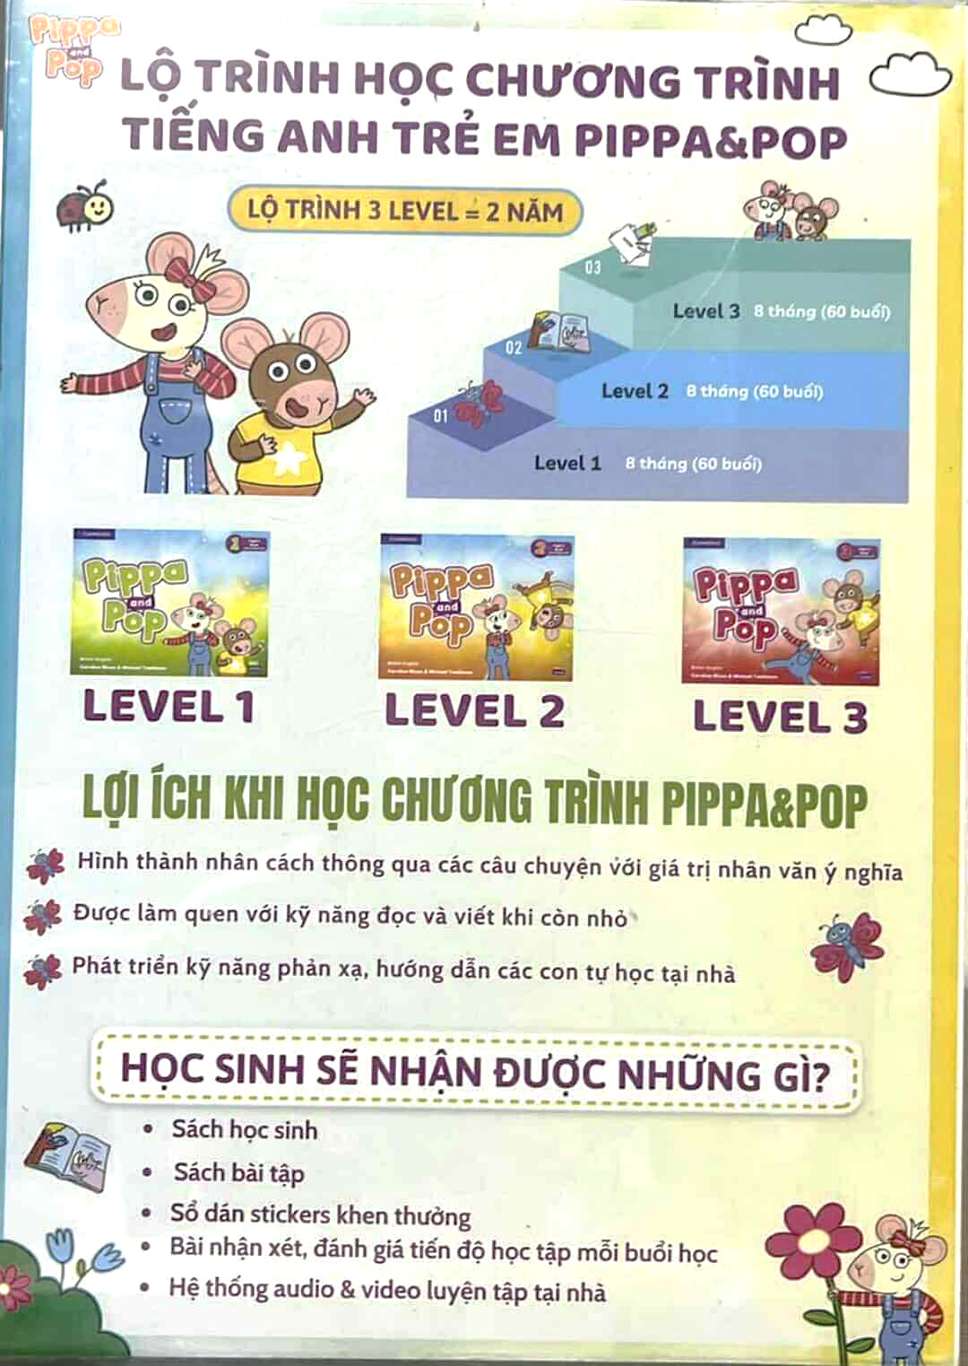

* + - * 1. Hình 2.1 Giới thiệu về chương trình học cho trẻ em tại Candy English

Bên cạnh đó, nhóm thực hiện báo cáo cũng thu thập được mẫu đánh giá học sinh tại Trung tâm Anh ngữ SmartTalk (Hình 2.2). Năng lực của học sinh được đánh giá theo các kĩ năng về từ vựng, cấu trúc (ngữ pháp), bài hát và bài học, chữ cái và âm vị, video và dự án. Ở phần đánh giá, giáo viên có thể chọn mức độ về năng lực phù hợp với học sinh theo các thang đã cho trước và có thể đánh giá thêm ở phía dưới.

|  |
| --- |
|  |
|  |
|  |

* + - * 1. Hình 2.2 Phiếu nhận xét học sinh mới tại Trung tâm SmartTalk

Quy trình ghi danh học viên được bắt đầu khi phụ huynh hoặc học viên cung cấp thông tin đăng ký học thông qua phiếu ghi danh như hình 2.3. Các thông tin này sau đó được nhập vào hệ thống để phục vụ việc tạo hồ sơ học viên mới. Hệ thống tiến hành kiểm tra các điều kiện đăng ký như độ tuổi, trình độ hiện tại và lớp học phù hợp. Dựa trên kết quả này, nhân viên tư vấn sẽ liên hệ để hỗ trợ, tư vấn khóa học phù hợp và sắp xếp lớp học thử nếu cần thiết. Toàn bộ quy trình giúp trung tâm quản lý tập trung dữ liệu học viên, đảm bảo việc ghi danh diễn ra nhanh chóng, chính xác và chuyên nghiệp.

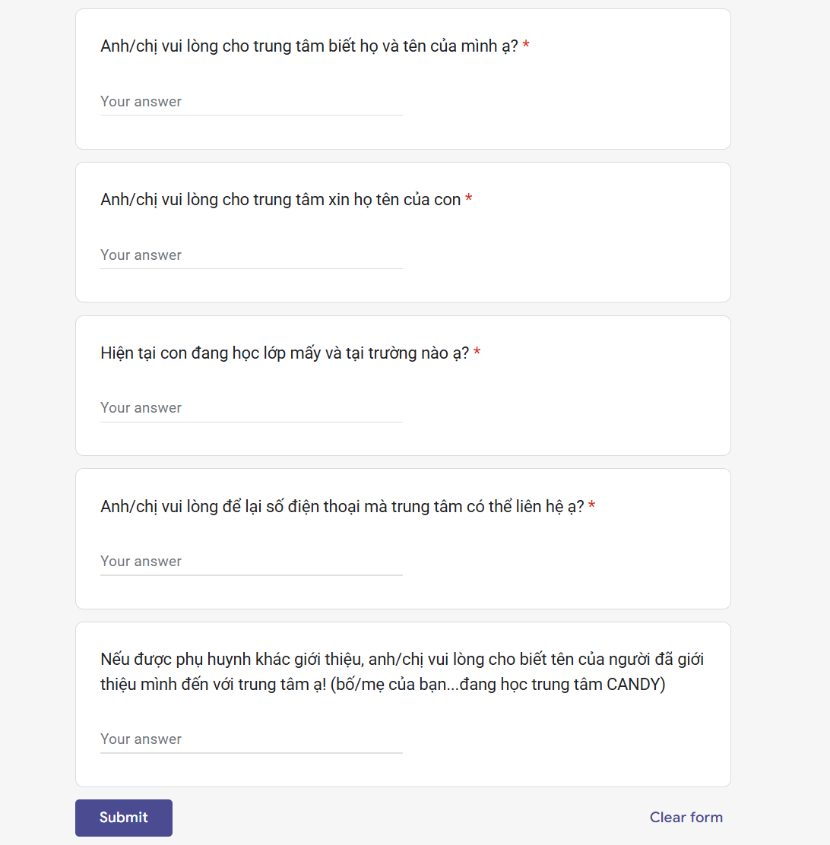

Hình 2.3 Phiếu ghi danh trở thành học viên của trung tâm

#### Quan sát

Bên cạnh việc khảo sát trực tiếp tại hiện trường, nhóm đã mở rộng phạm vi nghiên cứu thông qua việc tìm kiếm, thu thập các biểu mẫu nghiệp vụ thực tế cũng như phân tích các hệ thống quản lý trung tâm đang phổ biến trên thị trường để học hỏi cách thức tổ chức hệ thống.

Cụ thể, nhóm đã tiến hành thu thập và nghiên cứu kỹ lưỡng các tài liệu vận hành cốt lõi như lộ trình chương trình học (ví dụ chương trình cho trẻ em tại Candy English chia theo cấp độ và thời gian) , các mẫu phiếu nhận xét đánh giá năng lực học sinh mới (như tại SmartTalk) , và quy trình ghi danh thông qua các phiếu đăng ký trực tuyến. Việc này giúp nhóm nắm bắt được chính xác các trường dữ liệu cần thiết đầu vào và các tiêu chí quan trọng trong việc đánh giá, xếp lớp cho học viên.

Song song đó, nhóm đi sâu vào nghiên cứu và so sánh các giải pháp phần mềm tương tự như Easy Edu và CenterUp. Nhóm đã quan sát cách các hệ thống này tổ chức mô hình quản lý tập trung trên nền tảng điện toán đám mây (SaaS/Cloud), cho phép truy cập đa nền tảng qua web và mobile app. Đặc biệt, nhóm tập trung phân tích cách thức phân quyền người dùng chi tiết giữa Quản lý, Giáo viên và Học viên , cũng như cách thiết kế các Dashboard báo cáo trực quan về tài chính, lớp học và kết quả đào tạo. Thông qua việc đánh giá ưu điểm về tính toàn diện và hạn chế về chi phí hay tính năng online của các hệ thống này, nhóm đã định hình được yêu cầu chức năng cho hệ thống của mình nhằm đảm bảo tính thực tiễn và hiệu quả cao nhất.

Phần mềm Easy Edu, là nền tảng quản trị trung tâm đào tạo/ngoại ngữ. Thuộc đơn vị phát triển Công ty CP Công nghệ Easy Edu Việt Nam, có quy mô sử dụng hơn 1.400 trung tâm/đơn vị giáo dục và hơn 35 hệ thống Anh ngữ lớn tại Việt Nam, phục vụ khoảng 5 triệu người dùng (giáo viên, học viên, phụ huynh). Phần mềm nhắm tới tập đối tượng là các trung tâm tiếng Anh, ngoại ngữ, trung tâm luyện thi IELTS/TOEIC, trung tâm kỹ năng mềm.Ví dụ như Trung tâm Ngoại ngữ Tầm Nhìn Việt (Viet Vision), Trung tâm Anh ngữ Tuấn Anh, Hệ thống Anh ngữ có trên 5 chi nhánh như Apollo, YOLA .

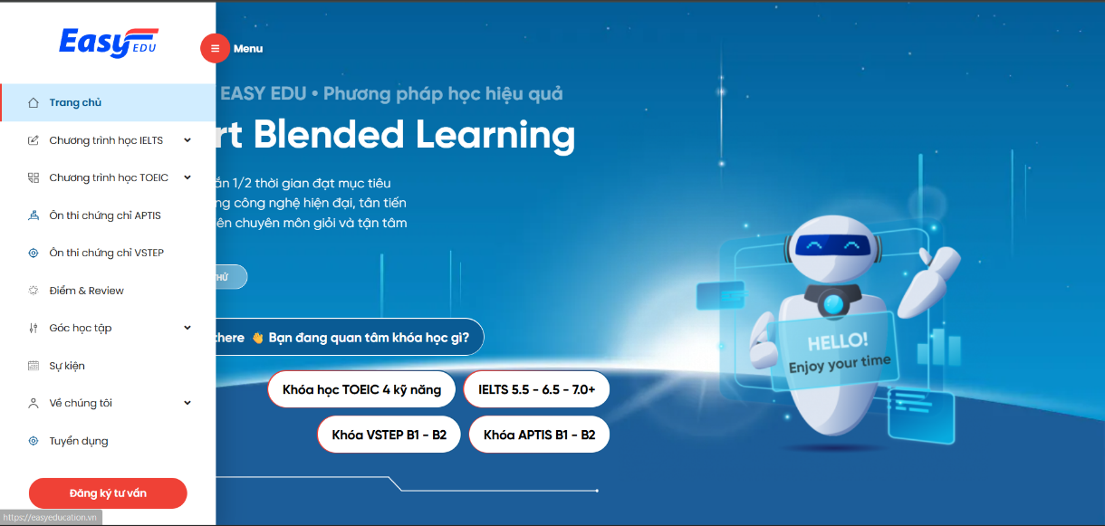

* + - * 1. Hình 2.3 https://easyeducation.vn/

Mô hình quản lý:

Easy Edu cung cấp mô hình quản lý tập trung, dữ liệu lưu trữ trên nền tảng điện toán đám mây (Cloud computing services). Người dùng có thể truy cập hệ thống qua web hoặc ứng dụng di động. Hệ thống có các phân quyền chi tiết: quản lý trung tâm, giáo viên, học viên, phụ huynh.

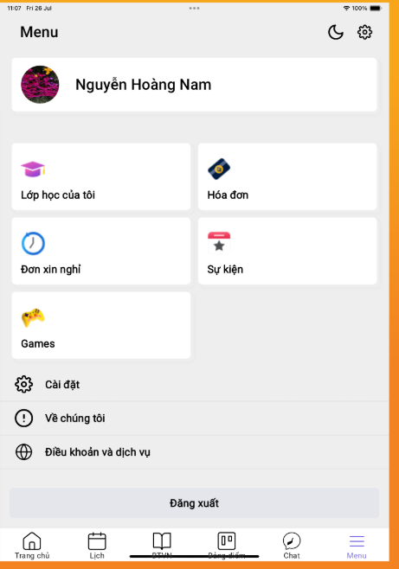

Chức năng chính:

* Quản lý học viên: hồ sơ cá nhân, ghi danh, xếp lớp, tình trạng học phí, kết quả học tập.
* Quản lý lớp học/khóa học: sắp xếp thời khóa biểu, phân công giáo viên, theo dõi sĩ số lớp.
* Quản lý tài chính: quản lý thu học phí, công nợ, hóa đơn, báo cáo thu chi.
* Quản lý giáo viên: hồ sơ, lịch dạy, hiệu suất giảng dạy.
* Báo cáo – thống kê: doanh thu, số lượng học viên, kết quả đào tạo.
* Tương tác: gửi SMS/email nhắc học phí, thông báo lịch học/lịch thi, liên lạc phụ huynh.
* Mở rộng: hỗ trợ quản lý nhiều chi nhánh, đồng bộ dữ liệu.

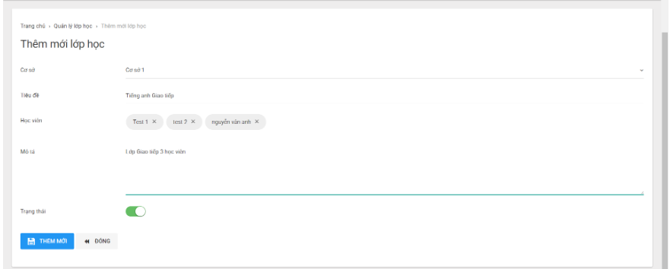

* + - * 1. Hình 2.4 https://easyedu.vn/quan-ly-danh-sach-lop-hoc/

Ưu điểm:

* Số lượng trung tâm sử dụng lớn, chứng tỏ độ tin cậy.
* Quản lý toàn diện cả học viên – giáo viên – tài chính.
* Giao diện tiếng Việt, thân thiện, phù hợp nhu cầu của trung tâm ngoại ngữ Việt Nam.
* Có app mobile, dễ dàng sử dụng trên điện thoại.
* Báo cáo trực quan, dễ cho ban quản lý nắm bắt.

Hạn chế:

* Cần thời gian đào tạo nhân viên để sử dụng hết tính năng.
* Chi phí bản quyền/triển khai có thể cao so với trung tâm nhỏ.
* Chưa mạnh về tính năng học online trực tiếp (thi trực tuyến, giao bài tập trực tuyến nâng cao).

Giới thiệu chung

* Tên phần mềm: CenterUp – Phần mềm quản lý trung tâm thế hệ mới.
* Đơn vị phát triển: CenterUp Vietnam.
* Đối tượng sử dụng: trung tâm ngoại ngữ, trung tâm kỹ năng mềm, trường tư thục, hệ thống đào tạo vừa và nhỏ.
* Mô hình triển khai: SaaS (Software as a Service), dữ liệu lưu trữ trên cloud, truy cập qua web và mobile app.

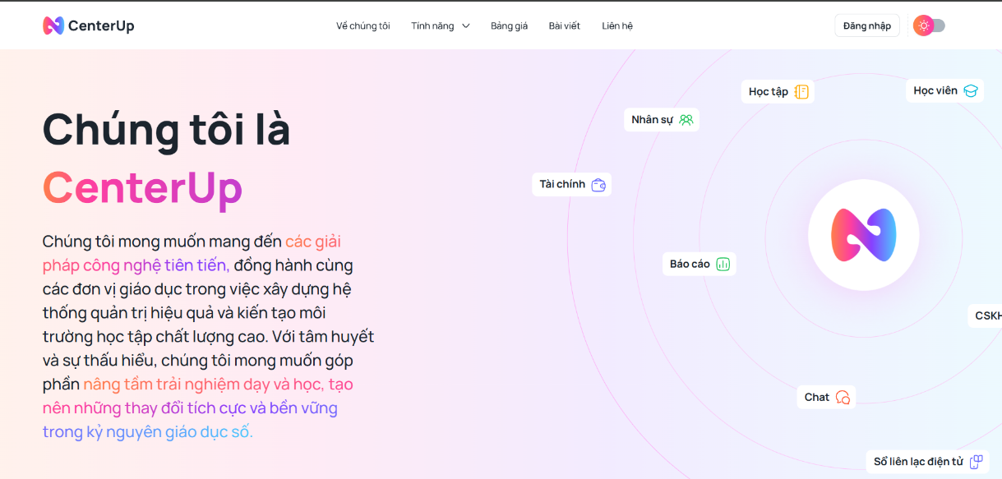

* + - * 1. Hình 2.5 Logo và giao diện trang chủ CenterUp

Mô hình quản lý & Phân quyền người dùng

* CenterUp thiết kế hệ thống dựa trên phân quyền chi tiết:
* Quản lý trung tâm/giám đốc: Xem báo cáo tài chính, số lượng học viên, doanh thu, tình trạng lớp học.
* Nhân viên tư vấn/hành chính: Ghi danh học viên, nhập thông tin hồ sơ, thu học phí, phân lớp.
* Giáo viên: Quản lý thời khóa biểu, điểm danh, nhập điểm, đưa ra nhận xét học viên.
* Học viên/phụ huynh: Tra cứu kết quả học tập, nhận thông báo lịch học, lịch thi, học phí.

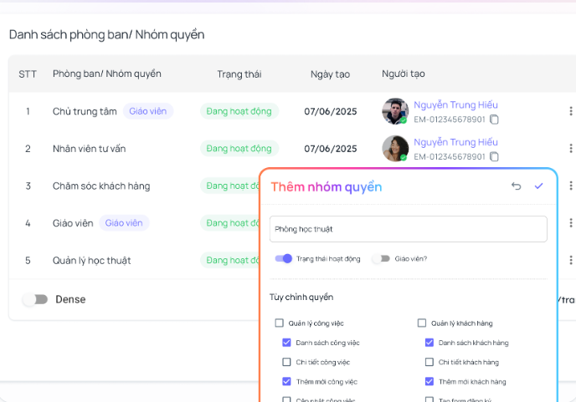

* + - * 1. Hình 2.6 Giao diện phân quyền trên CenterUp (Admin – Giáo viên – Học viên)

Các chức năng chính

a, Quản lý học viên

* Lưu trữ hồ sơ: thông tin cá nhân, phụ huynh, trình độ đầu vào.
* Ghi danh nhanh: nhập liệu trực tiếp hoặc import từ file Excel.
* Phân lớp tự động theo trình độ, thời gian rảnh, số lượng lớp còn trống.
* Theo dõi kết quả học tập: điểm chuyên cần, điểm kiểm tra, nhận xét.
* Quản lý tình trạng học phí: đã đóng, còn nợ, hỗ trợ chia kỳ đóng nhiều đợt.
* Lưu trữ lịch sử học tập để phục vụ remarketing (tái tuyển sinh).

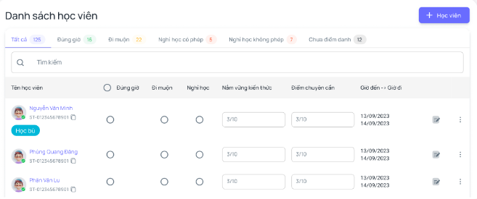

* + - * 1. Hình 2.7 Giao diện quản lý hồ sơ học viên

b, Quản lý lớp học & khóa học

* Tạo khóa học mới, thiết lập học phí, thời lượng.
* Lập thời khóa biểu, phân công giáo viên.
* Theo dõi sĩ số lớp, cảnh báo khi quá tải.
* Cho phép chuyển lớp/bảo lưu khóa học của học viên.
* Quản lý nhiều khóa học song song (IELTS, TOEIC, Giao tiếp).

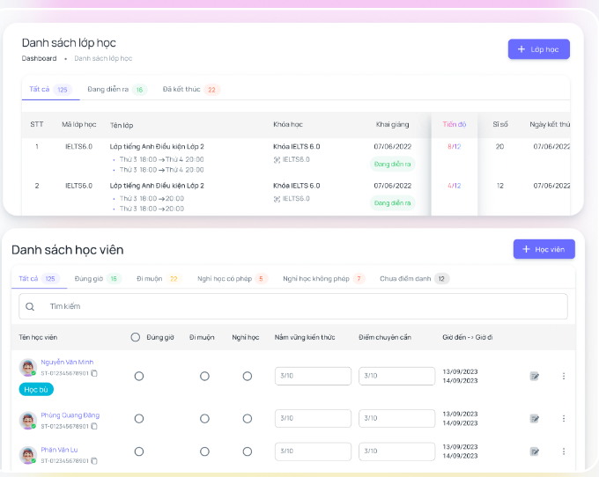

* + - * 1. Hình 2.8 Dashboard quản lý lớp học và lịch giảng dạy

c, Quản lý tài chính

* Quản lý thu học phí: ghi nhận từng lần đóng tiền.
* Theo dõi công nợ và lập phiếu thu.
* Quản lý hóa đơn điện tử, chứng từ.
* Báo cáo thu chi theo ngày, tháng, quý.
* Tích hợp thanh toán online (Momo, Banking, thẻ tín dụng)

d, Quản lý giáo viên

* Quản lý hồ sơ: thông tin cá nhân, bằng cấp, hợp đồng.
* Quản lý lịch giảng dạy, phân công lớp học.
* Chấm công – điểm danh giờ dạy.
* Đánh giá hiệu suất giảng dạy dựa trên kết quả học viên.
* Tích hợp KPI (số buổi dạy, tỷ lệ hoàn thành lớp).

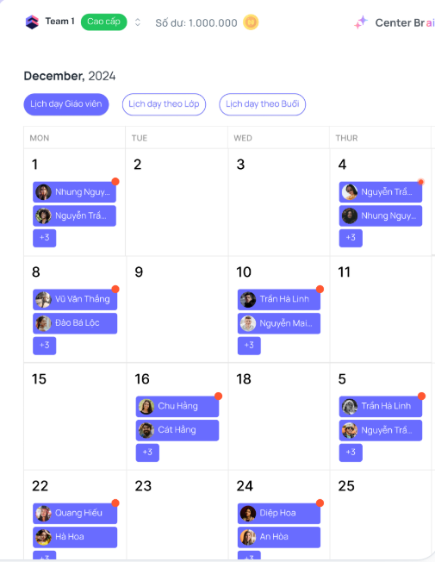

* + - * 1. Hình 2.9 Giao diện quản lý lịch dạy của giáo viên

e, Báo cáo – Thống kê

* Báo cáo số lượng học viên đang học, đã tốt nghiệp, nghỉ giữa chừng.
* Báo cáo doanh thu theo khóa học, lớp học, chi nhánh.
* Thống kê tình trạng học phí (đã thu, công nợ).
* Phân tích tỷ lệ nghỉ học, tỷ lệ hoàn thành khóa.
* Dashboard trực quan với biểu đồ, số liệu tổng hợp.

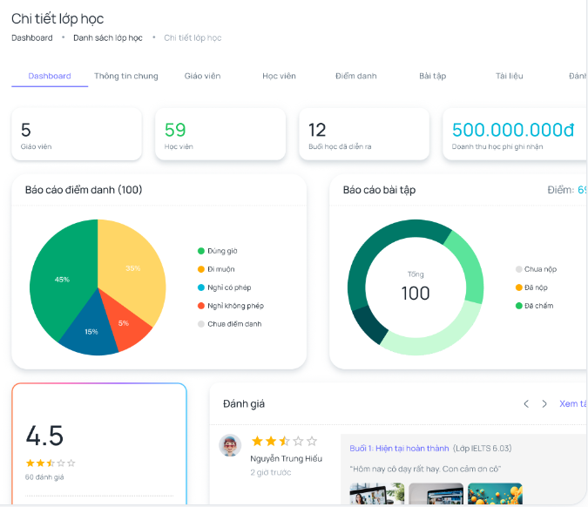

* + - * 1. Hình 2.10 Báo cáo chi tiết lớp học

f, Tương tác & hỗ trợ đa chi nhánh

* Gửi thông báo qua SMS/email/app: nhắc học phí, lịch học, lịch thi.
* Tự động thông báo khi có thay đổi lịch dạy/lịch học.
* Quản lý nhiều chi nhánh, dữ liệu đồng bộ.
* Báo cáo riêng cho từng chi nhánh và tổng hợp toàn hệ thống.

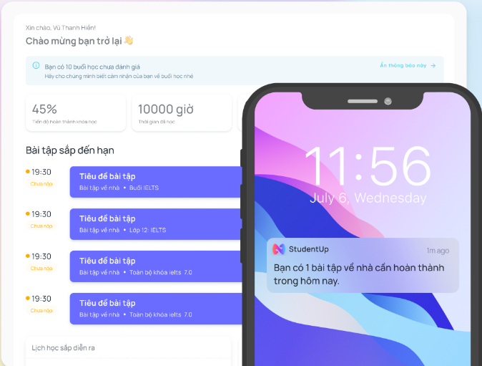

* + - * 1. Hình 2.11 Giao diện gửi thông báo cho học viên

Ưu điểm

* Nền tảng cloud → truy cập mọi lúc, mọi nơi.
* Giao diện hiện đại, dễ dùng, thân thiện với người Việt.
* Quản lý toàn diện học viên – lớp học – giáo viên – tài chính.
* Báo cáo trực quan, hỗ trợ quyết định nhanh.
* Tích hợp thông báo đa kênh (email, SMS, app).

Hạn chế

* Thông tin công khai về khách hàng sử dụng chưa nhiều.
* Tài liệu kỹ thuật và case study còn hạn chế so với các phần mềm phổ biến như Easy Edu.
* Chưa thấy nổi bật tính năng học online (thi trực tuyến, giao bài tập).

So với yêu cầu của đề tài, CenterUp đáp ứng được nhiều chức năng cơ bản:

* Quản lý học viên, lớp học, giáo viên, tài chính, báo cáo.
* Tích hợp gửi thông báo, hỗ trợ nhiều chi nhánh.
* Tuy nhiên, hệ thống nhóm có thể cải tiến thêm:
* Bổ sung thi online, giao và chấm bài tập trực tuyến.
* Hỗ trợ cá nhân hóa lộ trình học tập cho từng học viên.
* Quản lý KPI chi tiết cho giáo viên/nhân viên.
* Bổ sung module marketing & chăm sóc học viên.

#### Các phương pháp khác

### Kết quả khảo sát

Sau quá trình khảo sát và phỏng vấn các bộ phận trong trung tâm tiếng Anh, nhóm đã tổng hợp được những thông tin chính liên quan đến mô hình tổ chức, quy trình nghiệp vụ, hạ tầng công nghệ thông tin, cũng như thực trạng và yêu cầu cần cải thiện của hệ thống hiện tại.

#### Mô tả về tổ chức

Trung tâm tiếng Anh được tổ chức theo mô hình quản lý nhiều bộ phận, bao gồm: Ban quản lý trung tâm, bộ phận giáo viên và hành chính, nhân viên hỗ trợ, và lễ tân. Mỗi bộ phận có chức năng và nhiệm vụ riêng, tuy nhiên có mối liên hệ chặt chẽ trong quá trình vận hành.

Trung tâm hiện đang triển khai các hoạt động chính như quản lý tuyển sinh, quản lý học viên, quản lý đào tạo, quản lý công việc, quản lý tài chính, và quản lý lớp học. Các nghiệp vụ này được thực hiện độc lập ở từng bộ phận nhưng vẫn cần phối hợp thường xuyên, ví dụ như trong các công việc ghi danh học viên, phân lớp, thu học phí và theo dõi kết quả học tập.

Bên cạnh đó, trung tâm phải định kỳ thực hiện các báo cáo tổng hợp về nhiều mảng hoạt động khác nhau như tuyển sinh, đào tạo, tài chính, công việc, tuyển dụng và doanh thu, nhằm phục vụ công tác quản lý và ra quyết định của ban lãnh đạo.

#### Mô tả các quy trình nghiệp vụ

Qua khảo sát, nhóm ghi nhận một số quy trình nghiệp vụ chính của trung tâm như sau:

* **Quy trình ghi danh học viên:** tiếp nhận thông tin → nhập hồ sơ → thu học phí lần đầu → phân lớp phù hợp → thông báo cho giáo viên.
* **Quy trình quản lý lớp học:** phân công giáo viên → điểm danh học viên → ghi điểm, nhận xét → tổng hợp báo cáo cuối kỳ.
* **Quy trình tài chính:** thu học phí → cập nhật công nợ → xuất hóa đơn → lập báo cáo thu chi định kỳ.
* **Quy trình chăm sóc học viên:** gửi thông báo lịch học → nhắc đóng học phí → tiếp nhận và phản hồi ý kiến học viên hoặc phụ huynh.

Các quy trình này hiện nay vẫn mang tính bán thủ công, đòi hỏi sự phối hợp giữa nhiều bộ phận và việc nhập liệu trùng lặp ở nhiều công cụ khác nhau.

#### Mô tả hạ tầng công nghệ thông tin

Về hạ tầng CNTT, trung tâm hiện đang sử dụng máy tính văn phòng kết nối trong mạng LAN nội bộ. Hệ thống phần mềm chủ yếu bao gồm một web app cơ bản, các file Excel để quản lý dữ liệu chi tiết và email nội bộ để trao đổi thông tin. Tuy nhiên, việc sử dụng kết hợp nhiều công cụ khiến dữ liệu dễ bị phân tán và thiếu đồng bộ.

#### Kết quả phân tích

Kết quả khảo sát cho thấy, mặc dù trung tâm đã có web app hỗ trợ quản lý, nhưng hệ thống này chưa đáp ứng đầy đủ các nhu cầu nghiệp vụ. Nhiều chức năng quan trọng như quản lý học viên, học phí, điểm danh, báo cáo vẫn phải thực hiện song song bằng Excel và giấy tờ thủ công, gây mất thời gian và dễ sai sót.

Các vấn đề chính được xác định bao gồm:

* Dữ liệu phân tán, chưa có cơ chế đồng bộ giữa các bộ phận.
* Thiếu báo cáo trực quan phục vụ quản lý và ra quyết định.
* Quản lý học phí, công nợ và điểm danh chưa hiệu quả.

Từ đó, bài toán đặt ra là cần phát triển một hệ thống quản lý trung tâm tiếng Anh hoàn chỉnh, tích hợp đầy đủ các chức năng: quản lý học viên, giáo viên, lớp học, học phí, tuyển sinh và báo cáo tổng hợp. Hệ thống cần đảm bảo tốc độ xử lý nhanh, giao diện thân thiện, và bảo mật dữ liệu cao, góp phần nâng cao hiệu quả quản lý và giảm thiểu sai sót trong vận hành.

### Phát biểu bài toán

#### Xác định yêu cầu chức năng

* **Quản trị hệ thống:** Quản lý người dùng, phân quyền và đảm bảo vận hành hệ thống.
* **Quản lý học viên:** Lưu trữ, cập nhật và tra cứu thông tin cá nhân, học tập của học viên.
* **Quản lý đăng ký học:** Tiếp nhận, xử lý và lưu thông tin đăng ký khóa học của học viên.
* **Quản lý điểm danh:** Theo dõi tình hình chuyên cần, vắng mặt của học viên theo từng buổi học.
* **Quản lý khóa học:** Tổ chức, cập nhật và theo dõi thông tin các khóa học tại trung tâm.
* **Quản lý lớp học:** Quản lý chi tiết các lớp học.
* **Quản lý tài chính:** Theo dõi thu chi, học phí của học viên, biên lai/hóa đơn thanh toán học phí.
* **Quản lý điểm số:** Nhập, tính toán và lưu kết quả học tập của học viên.
* **Quản lý lịch học:** Lập, điều chỉnh và theo dõi lịch giảng dạy, học tập của lớp.
* **Báo cáo - thống kê:** Tổng hợp dữ liệu và tạo báo cáo hỗ trợ quản lý, đánh giá hoạt động, sao lưu dữ liệu hệ thống.

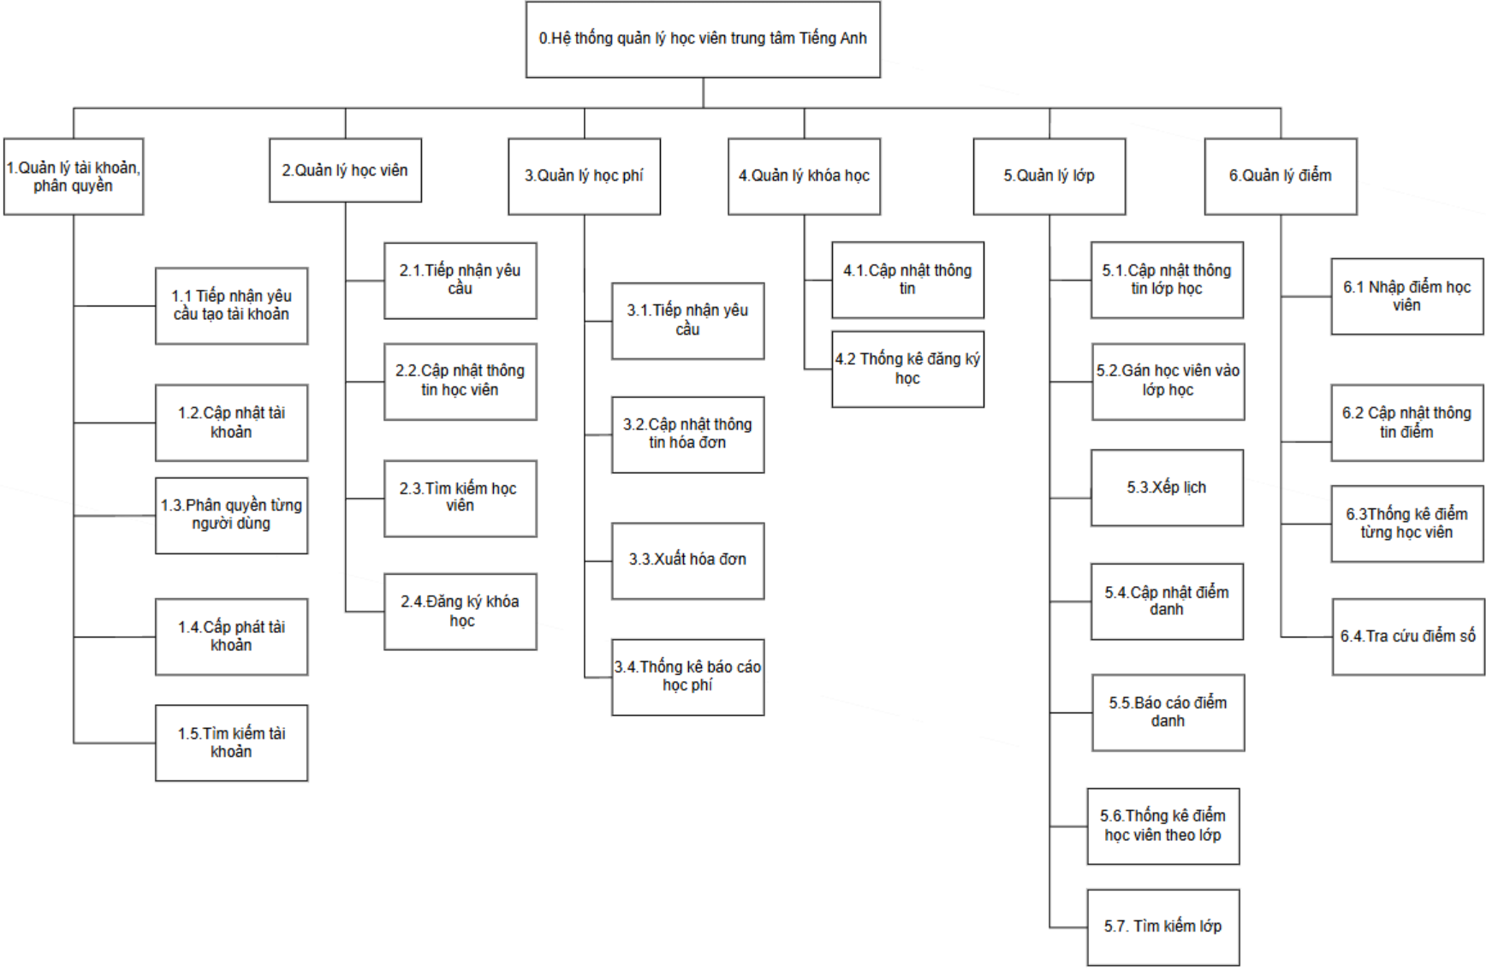

* + - * 1. Hình 1.1. Biểu đồ phân cấp chức năng - BFD

#### Xác định yêu cầu phi chức năng

**Yêu cầu về hiệu năng (Performance Requirements)**

* Thời gian phản hồi:
* Các thao tác truy xuất thông tin học viên, lớp học, điểm, học phí... phải phản hồi trong < 3 giây.
* Tải trang chủ hoặc dashboard quản lý phải < 5 giây.
* Khả năng chịu tải:
* Hệ thống phải hỗ trợ tối thiểu 100 người dùng truy cập đồng thời (giáo viên, học viên, quản lý).
* Hệ thống không bị treo hoặc mất kết nối khi có nhiều truy vấn song song.
* Tốc độ xử lý dữ liệu:
* Các truy vấn thống kê (doanh thu, số lượng học viên, tỷ lệ đỗ, v.v.) phải hoàn tất trong < 10 giây.
* Việc thêm mới, sửa hoặc xóa dữ liệu không làm gián đoạn hoạt động của người dùng khác.
* Tối ưu lưu trữ:
* CSDL được đánh chỉ mục (indexing) trên các trường quan trọng (mã học viên, lớp học, khóa học) để tăng tốc độ tìm kiếm.

**Yêu cầu về bảo mật (Security Requirements)**

* Mỗi người dùng có tài khoản riêng với quyền truy cập phù hợp (học viên, giáo viên, quản trị viên).
* Dữ liệu nhạy cảm (mật khẩu, thông tin cá nhân, học phí) phải được mã hóa trong cơ sở dữ liệu.
* Cần có cơ chế đăng nhập bảo mật, tránh tấn công brute-force (giới hạn số lần đăng nhập sai).
* Quản lý phân quyền chi tiết:
* Học viên chỉ xem thông tin của mình.
* Giáo viên chỉ truy cập lớp mình phụ trách.
* Quản trị viên có quyền thêm/sửa/xóa dữ liệu toàn hệ thống.
* Sao lưu dữ liệu tự động (backup hàng ngày) để phòng mất mát.

**Yêu cầu về tính tin cậy và an toàn (Reliability & Safety)**

* Hệ thống phải hoạt động ổn định 24/7, thời gian downtime < 1%.
* Có cơ chế phục hồi sau lỗi (rollback khi nhập sai, khôi phục dữ liệu từ bản sao lưu).
* Cảnh báo khi có lỗi hệ thống hoặc mất kết nối.

**Yêu cầu về khả năng sử dụng (Usability)**

* Giao diện thân thiện, dễ sử dụng, phù hợp cả với người không rành công nghệ.
* Có hướng dẫn sử dụng (Help / Tooltip) ở các form nhập liệu.
* Hỗ trợ ngôn ngữ tiếng Việt (và có thể mở rộng thêm tiếng Anh).
* Màu sắc, bố cục rõ ràng, thống nhất giữa các màn hình.

**Yêu cầu về khả năng mở rộng và bảo trì (Maintainability & Scalability)**

* Dễ dàng bổ sung module mới (ví dụ: quản lý giáo viên, quản lý khóa học trực tuyến...).
* Mã nguồn được tổ chức theo mô hình MVC (hoặc 3-layer) để dễ bảo trì [6].
* Hệ thống hỗ trợ nâng cấp khi số lượng học viên tăng (từ vài trăm lên vài nghìn).
* Có tài liệu hướng dẫn cài đặt, sử dụng và sửa lỗi cho lập trình viên.

**Yêu cầu về tương thích (Compatibility)**

* Hệ thống chạy tốt trên trình duyệt phổ biến (Chrome, Edge, Firefox).
* Nếu là ứng dụng web: tương thích trên máy tính, laptop, máy tính bảng.
* Nếu là ứng dụng desktop: tương thích với Windows 10 trở lên.

**Yêu cầu về tính chính xác và toàn vẹn dữ liệu (Data Integrity)**

* Dữ liệu nhập phải được kiểm tra ràng buộc (ví dụ: học phí > 0, ngày khai giảng < ngày kết thúc).
* Không cho phép xóa dữ liệu nếu còn quan hệ (ví dụ: xóa lớp khi vẫn còn học viên).
* Các thao tác cập nhật, xóa phải ghi log lịch sử thay đổi.

**Yêu cầu về báo cáo và thống kê**

* Hệ thống phải có khả năng xuất báo cáo ra PDF, Excel.
* Cho phép lọc, tìm kiếm, thống kê linh hoạt theo nhiều tiêu chí (thời gian, lớp, giáo viên, doanh thu).

**Yêu cầu về pháp lý & tuân thủ (Legal & Compliance)**

* Bảo vệ thông tin cá nhân Hệ thống phải tuân thủ quy định về bảo vệ dữ liệu cá nhân theo Nghị định 13/2023/NĐ-CP của Chính phủ Việt Nam [7].
* Bản quyền phần mềm Không sử dụng phần mềm, hình ảnh, thư viện có bản quyền thương mại khi chưa được phép.

# XÁC ĐỊNH YÊU CẦU HỆ THỐNG

## Mô hình hóa tiến trình

### DFD logic hệ thống đề xuất

Đầu tiên, về mô hình hóa tiến trình, báo cáo trình bày các sơ đồ luồng dữ liệu (DFD) logic cho hệ thống được đề xuất. Quá trình này bắt đầu với Sơ đồ DFD mức ngữ cảnh , mô tả tổng quan về hệ thống và các tác nhân bên ngoài tương tác với nó, bao gồm Quản trị viên, Giáo viên và Học viên.

* **Sơ đồ ngữ cảnh**

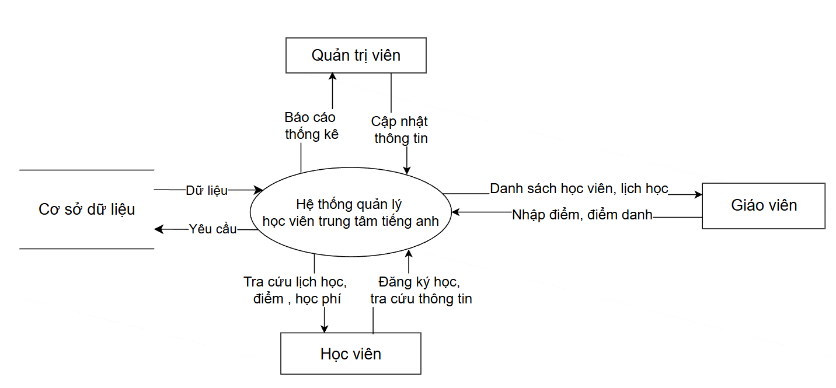

* + - * 1. Hình 2.1. Sơ đồ DFD mức ngữ cảnh

Sơ đồ DFD mức ngữ cảnh mô tả hệ thống Quản lý Học viên Trung tâm Tiếng Anh, các tác nhân tương tác với hệ thống bao gồm: Quản trị viên, Giáo viên và Học viên.

* **Sơ đồ DFD mức 0**

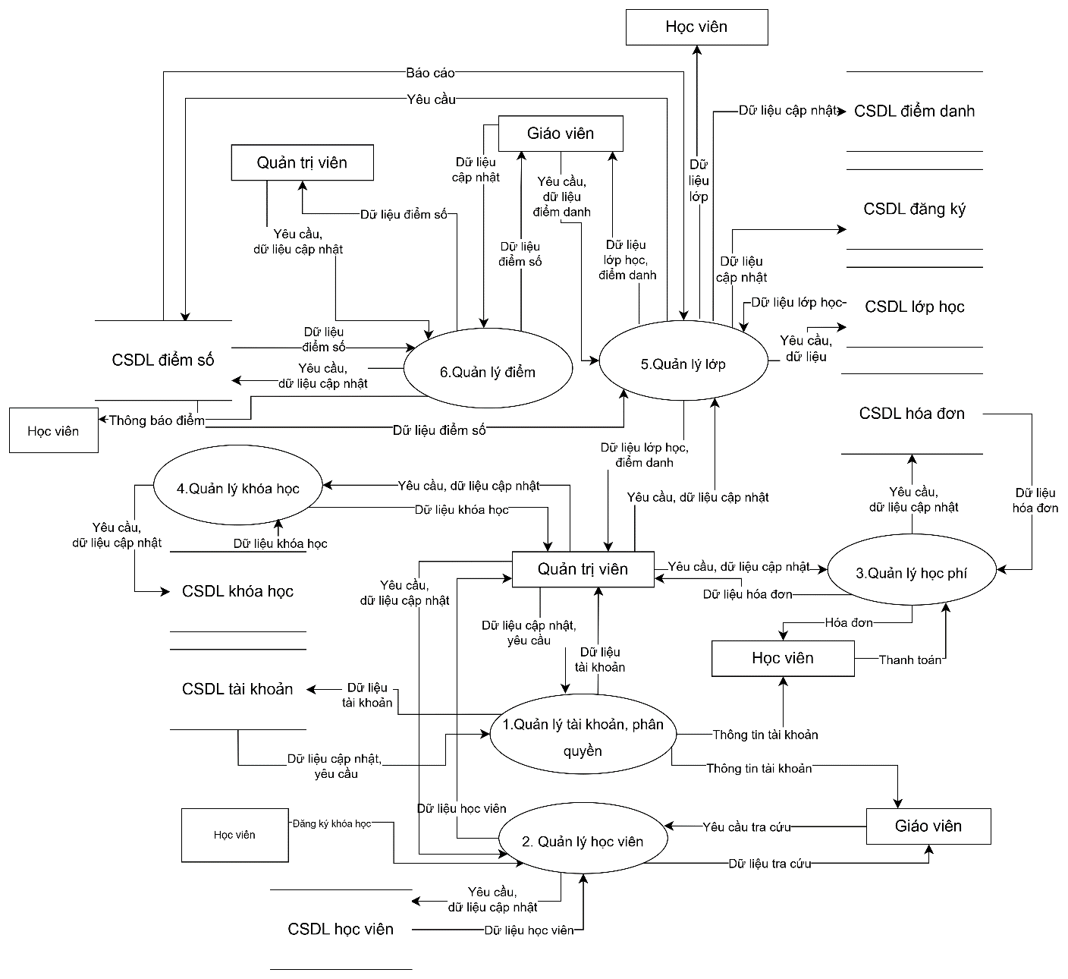

* + - * 1. Hình 2.2. Sơ đồ DFD mức 0

Mỗi tiến trình đều trao đổi dữ liệu với các tác nhân (Quản trị viên, Giáo viên, Học viên) và với các kho dữ liệu tương ứng (CSDL tài khoản, học viên, khóa học, lớp học, điểm danh, điểm số, hóa đơn). Sự tương tác của các tiến trình này đảm bảo toàn bộ hoạt động của trung tâm được vận hành chính xác, thống nhất và liên tục.

* **Tiến trình 1 - Quản lý tài khoản – phân quyền**

Tiến trình này quản lý tài khoản người dùng và phân quyền truy cập. Quản trị viên thực hiện thêm, sửa, xóa tài khoản; hệ thống xử lý và cập nhật vào CSDL tài khoản. Tiến trình đảm bảo xác thực và phân quyền đúng cho các tác nhân trong hệ thống.

* **Tiến trình 2 - Quản lý học viên**

Tiến trình lưu trữ và cập nhật thông tin hồ sơ học viên. Quản trị viên quản lý dữ liệu, giáo viên tra cứu phục vụ giảng dạy, học viên đăng ký khóa học hoặc xem thông tin cá nhân. Mọi dữ liệu được xử lý thông qua CSDL học viên.

* **Tiến trình 3 - Quản lý học phí**

Tiến trình thực hiện ghi nhận thanh toán học phí và quản lý hóa đơn. Học viên xem hoặc thanh toán học phí, quản trị viên xem báo cáo và cập nhật thông tin. Tất cả giao dịch được lưu vào CSDL hóa đơn, đảm bảo minh bạch và chính xác.

* **Tiến trình 4: Quản lý khóa học**

Tiến trình quản lý thông tin về khóa học như nội dung, thời lượng và học phí. Quản trị viên tạo mới hoặc cập nhật khóa học; hệ thống lưu vào CSDL khóa học. Dữ liệu này được dùng cho các tiến trình khác như đăng ký học và mở lớp.

* **Tiến trình 5 - Quản lý lớp học**

Tiến trình xử lý thông tin về lớp như danh sách học viên, giảng viên và lịch học. Quản trị viên mở lớp, phân công giáo viên; giáo viên xem lịch dạy và danh sách học viên. Mọi thay đổi được cập nhật vào CSDL lớp học.

* **Tiến trình 6 - Quản lý điểm số và điểm danh**

Tiến trình ghi nhận điểm danh và điểm số học viên theo từng buổi và từng bài kiểm tra. Giáo viên nhập dữ liệu, hệ thống lưu vào CSDL điểm danh và điểm số. Dữ liệu được dùng để báo cáo kết quả học tập và đánh giá cuối khóa.

* **Sơ đồ DFD chức năng Quản lý tài khoản, phân quyền mức 1**

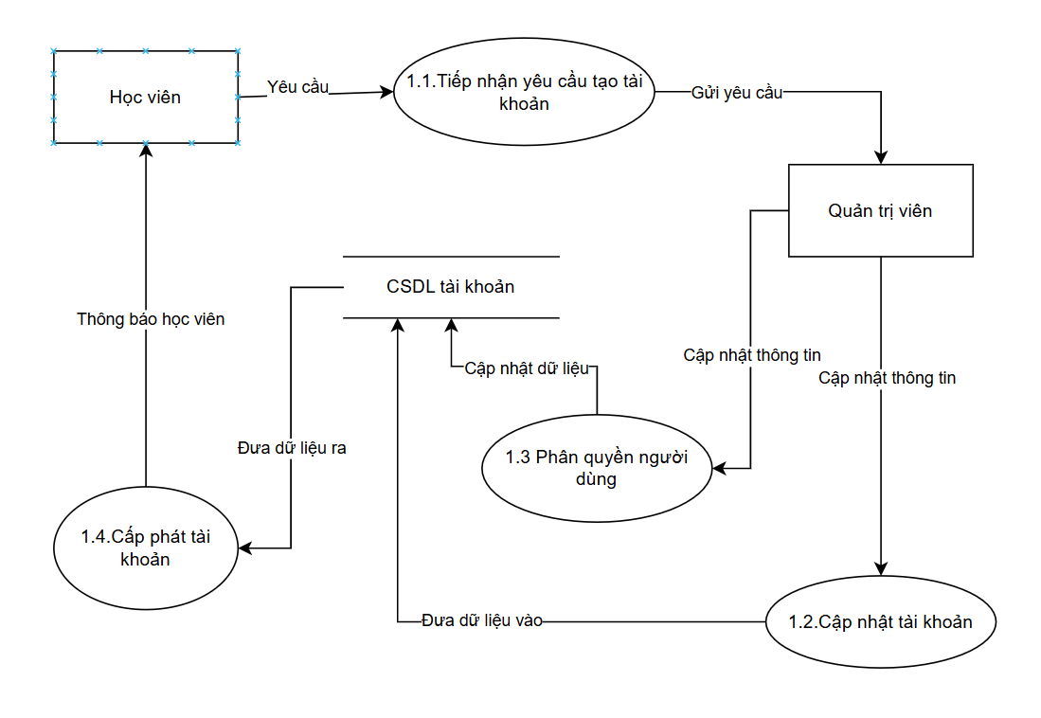

* + - * 1. Hình 2.3. DFD mức 1 – Chức năng Quản lý tài khoản và phân quyền
* **Tiến trình 1.1 - Tiếp nhận yêu cầu tạo tài khoản**

Tiến trình này tiếp nhận yêu cầu đăng ký tài khoản từ học viên và chuyển thông tin đến Quản trị viên để xét duyệt. Sau khi nhận yêu cầu, hệ thống đóng vai trò trung gian, đảm bảo dữ liệu được chuyển đúng nơi và đúng mục đích. Đây là bước khởi đầu để người dùng tham gia vào hệ thống.

* **Tiến trình 1.2 - Cập nhật tài khoản**

Tiến trình này cho phép Quản trị viên cập nhật thông tin tài khoản như mật khẩu, trạng thái hay dữ liệu cá nhân. Hệ thống thực hiện ghi nhận thay đổi vào CSDL tài khoản và cung cấp lại thông tin khi cần tra cứu. Nhờ đó, dữ liệu tài khoản luôn được duy trì chính xác và đầy đủ.

* **Tiến trình 1.3 - Phân quyền người dùng**

Tiến trình phân quyền xác định vai trò của từng người dùng như Học viên, Giáo viên hoặc Quản trị viên. Hệ thống lưu lại thông tin phân quyền trong CSDL và sử dụng để kiểm soát quyền truy cập khi người dùng thao tác. Điều này đảm bảo tính bảo mật và phân tách chức năng trong toàn hệ thống.

* **Tiến trình 1.4 - Cấp phát tài khoản**

Sau khi yêu cầu tạo tài khoản được xử lý và quyền hạn được thiết lập, hệ thống tiến hành kích hoạt và cấp phát tài khoản cho học viên. Thông tin tài khoản được ghi vào CSDL và người dùng được thông báo khi quá trình hoàn tất. Đây là bước kết thúc quy trình tạo mới tài khoản.

* **Sơ đồ DFD chức năng Quản lý thông tin học viên mức 1**

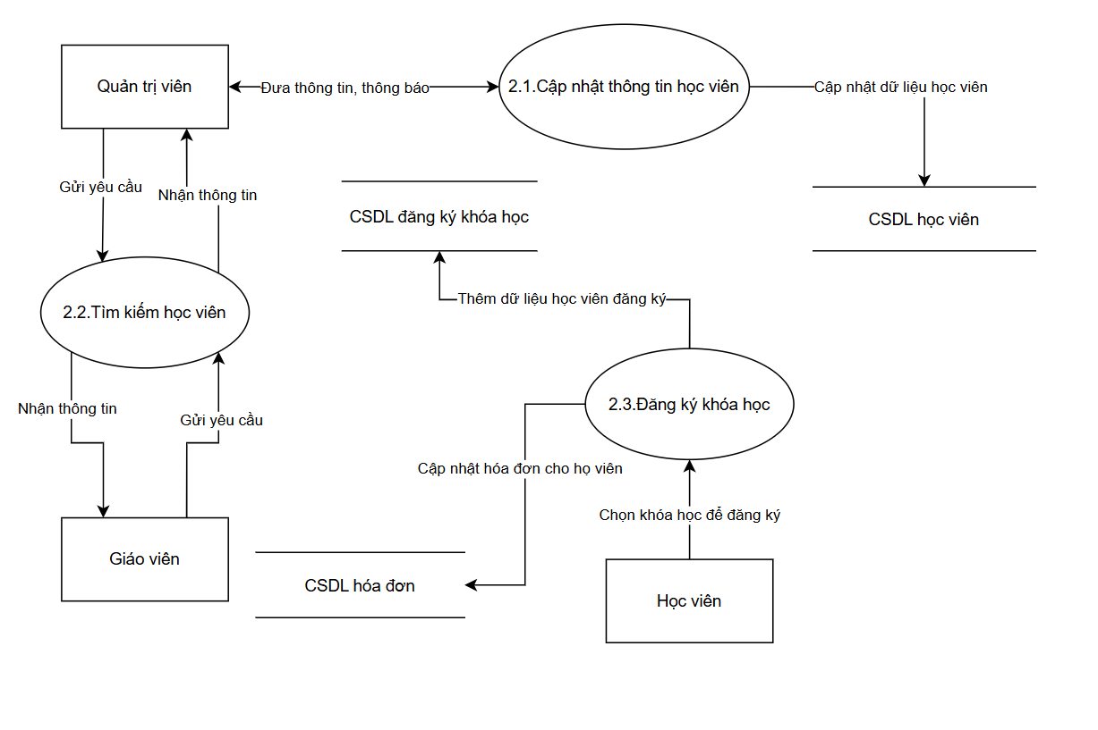

* + - * 1. Hình 2.4. DFD mức 1 – Chức năng Quản lý thông tin học viên
* **Tiến trình 2.1 – Cập nhật thông tin học viên**

Tiến trình này cho phép Quản trị viên thêm mới hoặc chỉnh sửa hồ sơ học viên. Hệ thống ghi nhận thay đổi vào CSDL học viên và phản hồi kết quả cập nhật. Nhờ đó, thông tin học viên luôn được duy trì đầy đủ và chính xác cho các nghiệp vụ quản lý.

* **Tiến trình 2.2 – Tìm kiếm học viên**

Tiến trình hỗ trợ Quản trị viên và Giáo viên tra cứu nhanh thông tin học viên phục vụ giảng dạy và quản lý. Hệ thống truy xuất dữ liệu từ CSDL học viên và trả lại kết quả tìm kiếm. Điều này giúp việc điểm danh, phân lớp và theo dõi tiến trình học được thực hiện hiệu quả.

* **Tiến trình 2.3 – Đăng ký khóa học**

Tiến trình này tiếp nhận yêu cầu đăng ký khóa học từ học viên và lưu thông tin vào CSDL tương ứng. Hệ thống đồng thời tạo hóa đơn học phí và thông báo kết quả đăng ký cho học viên. Qua đó, quá trình đăng ký diễn ra thuận tiện và liên kết trực tiếp với hệ thống quản lý học phí.

* **Sơ đồ DFD chức năng Quản lý học phí mức 1**

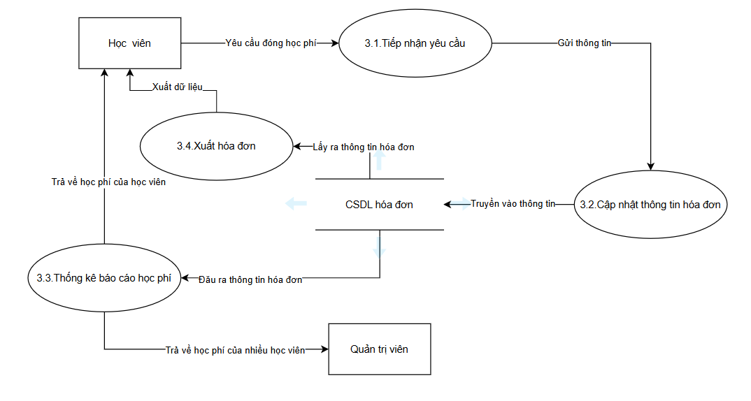

* + - * 1. Hình 2.5. DFD mức 1 – Chức năng Quản lý học phí

Sơ đồ DFD mức 1 của chức năng Quản lý học phí mô tả các bước xử lý liên quan đến việc tiếp nhận yêu cầu đóng học phí của học viên, cập nhật hóa đơn, xuất hóa đơn và thống kê báo cáo học phí. Chức năng này tương tác trực tiếp với hai tác nhân chính là Học viên và Quản trị viên, đồng thời sử dụng dữ liệu từ CSDL hóa đơn để quản lý toàn bộ giao dịch tài chính của trung tâm.

* **Tiến trình 3.1 – Tiếp nhận yêu cầu đóng học phí**

Tiến trình này xử lý yêu cầu thanh toán học phí do học viên gửi đến hệ thống. Hệ thống tiếp nhận yêu cầu và chuyển sang bước cập nhật hóa đơn. Đây là điểm khởi đầu của toàn bộ quy trình xử lý học phí.

* **Tiến trình 3.2 – Cập nhật thông tin hóa đơn**

Tiến trình ghi nhận hoặc cập nhật dữ liệu hóa đơn vào CSDL hóa đơn, bao gồm số tiền, trạng thái và thời gian thanh toán. Hệ thống lưu trữ đầy đủ thông tin để phục vụ các bước xử lý tiếp theo. Nhờ đó, mọi giao dịch tài chính đều được quản lý chính xác.

* **Tiến trình 3.4 – Xuất hóa đơn**

Tiến trình này truy xuất dữ liệu từ CSDL hóa đơn và cung cấp hóa đơn cho học viên dưới dạng hiển thị hoặc in ấn. Hệ thống đảm bảo học viên nắm rõ số tiền cần thanh toán và trạng thái học phí. Điều này giúp tăng tính minh bạch trong quản lý tài chính.

* **Tiến trình 3.5 – Thống kê và báo cáo học phí**

Tiến trình phục vụ nhu cầu của Quản trị viên trong việc theo dõi tình trạng học phí và doanh thu. Hệ thống tổng hợp dữ liệu từ CSDL hóa đơn và tạo báo cáo để hỗ trợ quản lý. Các thống kê này giúp Quản trị viên đưa ra quyết định chính xác và kịp thời.

* **Sơ đồ DFD chức năng Quản lý khóa học mức 1**

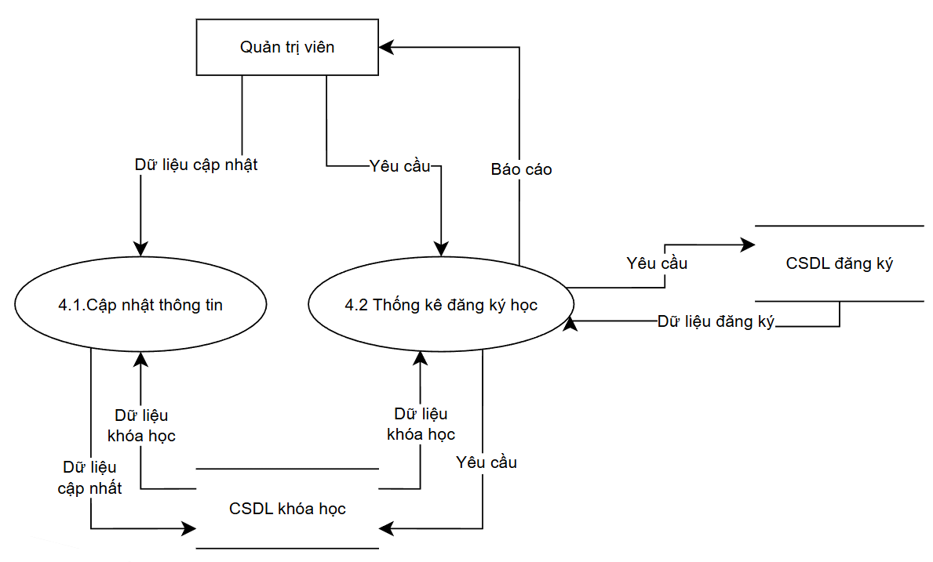

* + - * 1. Hình 2.6. DFD mức 1 – Chức năng Quản lý khóa học

Sơ đồ DFD mức 1 của chức năng Quản lý khóa học mô tả hai nghiệp vụ chính gồm cập nhật thông tin khóa học và thống kê đăng ký học. Chức năng này chủ yếu tương tác với Quản trị viên và sử dụng dữ liệu từ CSDL khóa học và CSDL đăng ký để phục vụ công tác tổ chức đào tạo.

* **Tiến trình 4.1 – Cập nhật thông tin khóa học**

Tiến trình này cho phép Quản trị viên cập nhật nội dung và thông tin liên quan đến các khóa học như tên khóa, mô tả, thời lượng hay học phí. Hệ thống ghi nhận thay đổi vào CSDL khóa học và cung cấp lại dữ liệu khi cần tra cứu. Nhờ đó, thông tin khóa học luôn được duy trì chính xác và phục vụ hiệu quả cho việc mở lớp và quản lý đào tạo.

* **Tiến trình 4.2 – Thống kê đăng ký học**

Tiến trình hỗ trợ Quản trị viên theo dõi tình hình đăng ký của từng khóa học. Hệ thống truy xuất dữ liệu từ CSDL đăng ký và CSDL khóa học để tổng hợp thành các thống kê cần thiết. Kết quả thống kê giúp trung tâm đánh giá nhu cầu học tập và tối ưu kế hoạch mở lớp.

* **Sơ đồ DFD chức năng Quản lý lớp học mức 1**

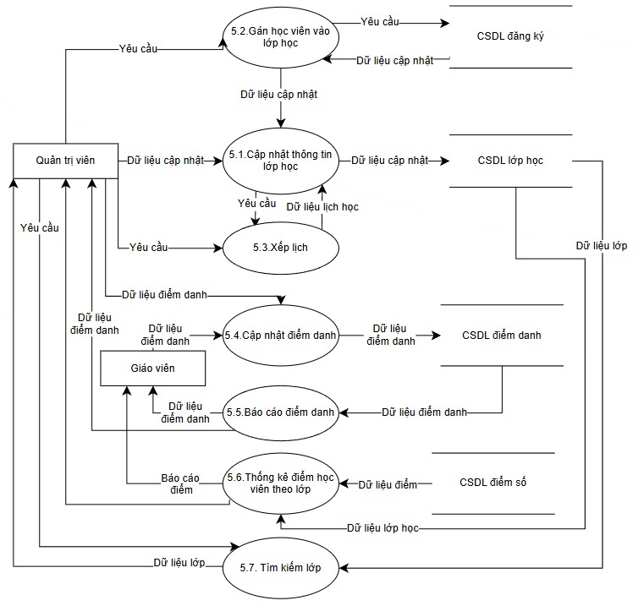

* + - * 1. Hình 2.7. DFD mức 1 – Chức năng Quản lý lớp học

Sơ đồ DFD mức 1 của chức năng Quản lý lớp học mô tả các nghiệp vụ như cập nhật thông tin lớp, phân lớp, xếp lịch, điểm danh, báo cáo điểm danh, thống kê điểm và tìm kiếm lớp. Các tiến trình này tương tác với Quản trị viên, Giáo viên và các kho dữ liệu như CSDL lớp học, đăng ký, điểm danh và điểm số. Mục tiêu là đảm bảo việc tổ chức lớp học và theo dõi học viên diễn ra đầy đủ và chính xác.

* **Tiến trình 5.1 – Cập nhật thông tin lớp học**

Tiến trình này cho phép Quản trị viên thay đổi các thông tin liên quan đến lớp như tên lớp, giáo viên phụ trách hay lịch học. Hệ thống ghi nhận thay đổi vào CSDL lớp học và phản hồi khi hoàn tất. Nhờ đó, dữ liệu lớp học luôn được cập nhật chính xác.

* **Tiến trình 5.2 – Gán học viên vào lớp học**

Tiến trình xử lý việc phân bổ học viên từ danh sách đăng ký vào lớp phù hợp. Hệ thống truy xuất dữ liệu đăng ký, cập nhật danh sách lớp và phản hồi kết quả cho Quản trị viên. Tiến trình đảm bảo học viên được phân vào đúng lớp và đúng chương trình.

* **Tiến trình 5.3 – Xếp lịch học**

Tiến trình này hỗ trợ Quản trị viên xây dựng hoặc điều chỉnh lịch học dựa trên thông tin lớp và giáo viên. Hệ thống lưu lịch học mới vào CSDL lớp học và phản hồi kết quả. Điều này giúp đảm bảo lịch trình giảng dạy rõ ràng và không trùng lặp.

* **Tiến trình 5.4 – Cập nhật điểm danh**

Giáo viên gửi dữ liệu điểm danh cho hệ thống trong mỗi buổi học. Hệ thống lưu trữ dữ liệu vào CSDL điểm danh và cung cấp lại khi cần tra cứu. Tiến trình giúp theo dõi chính xác tình trạng chuyên cần của học viên.

* **Tiến trình 5.5 – Báo cáo điểm danh**

Tiến trình này tổng hợp dữ liệu điểm danh để tạo báo cáo cho từng lớp. Hệ thống truy xuất dữ liệu và trả báo cáo cho Giáo viên hoặc Quản trị viên. Nhờ đó, việc quản lý chuyên cần trở nên hiệu quả và minh bạch.

* **Tiến trình 5.6 – Thống kê điểm học viên theo lớp**

Tiến trình hỗ trợ tổng hợp điểm số của học viên dựa trên dữ liệu từ CSDL điểm số và danh sách lớp. Hệ thống trả báo cáo điểm cho người quản lý hoặc giáo viên. Đây là cơ sở đánh giá kết quả học tập và chất lượng giảng dạy.

* **Tiến trình 5.7 – Tìm kiếm lớp**

Quản trị viên có thể tìm kiếm lớp dựa trên các tiêu chí như tên lớp, khóa học hay giáo viên phụ trách. Hệ thống truy xuất dữ liệu từ CSDL lớp học và trả kết quả tìm kiếm. Tiến trình hỗ trợ theo dõi và quản lý lớp học thuận tiện hơn.

* **Sơ đồ DFD chức năng Quản lý điểm số mức 1**

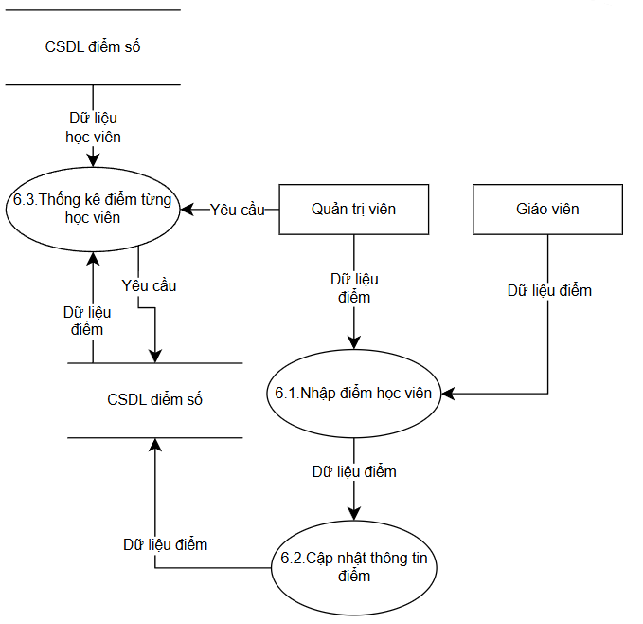

* + - * 1. Hình 2.8. DFD mức 1 – Chức năng Quản lý điểm số

Sơ đồ DFD mức 1 của chức năng Quản lý điểm số mô tả các hoạt động nhập điểm, cập nhật điểm và thống kê điểm cho từng học viên. Chức năng này tương tác với Giáo viên và Quản trị viên, đồng thời sử dụng dữ liệu từ CSDL điểm số để lưu trữ và xử lý kết quả học tập.

* **Tiến trình 6.1 – Nhập điểm học viên**

Tiến trình này cho phép Giáo viên nhập điểm số ban đầu của học viên sau mỗi lần kiểm tra hoặc đánh giá. Hệ thống lưu dữ liệu vào CSDL điểm số và cung cấp lại thông tin khi Quản trị viên cần kiểm tra. Điều này đảm bảo điểm số được ghi nhận đầy đủ và chính xác từ nguồn trực tiếp.

* **Tiến trình 6.2 – Cập nhật thông tin điểm**

Tiến trình hỗ trợ điều chỉnh điểm số của học viên khi cần sửa sai, bổ sung hoặc cập nhật theo yêu cầu. Hệ thống ghi lại dữ liệu mới vào CSDL điểm số và phản hồi khi cập nhật hoàn tất. Nhờ đó, thông tin điểm luôn được duy trì chính xác và phản ánh đúng kết quả học tập.

* **Tiến trình 6.3 – Thống kê điểm từng học viên**

Tiến trình này tổng hợp điểm của học viên theo từng lớp hoặc từng khóa học theo yêu cầu của Quản trị viên. Hệ thống truy xuất dữ liệu từ CSDL điểm số và tạo báo cáo thống kê để phục vụ đánh giá kết quả học tập. Đây là cơ sở quan trọng cho việc phân loại học viên và hỗ trợ các quyết định đào tạo.

* **Sơ đồ DFD chức năng Tiếp nhận yêu cầu tạo tài khoản mức 2**

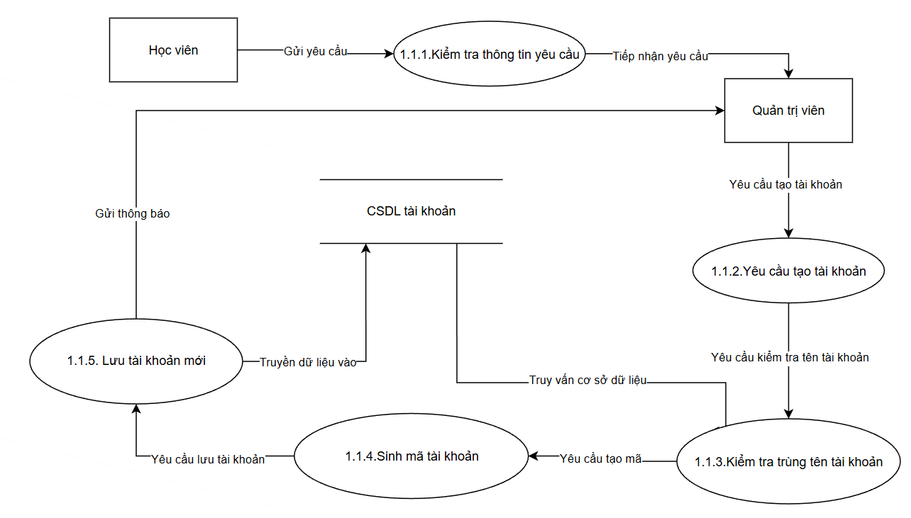

* + - * 1. Hình 2.9. DFD mức 2 – Chức năng Tiếp nhận yêu cầu tạo tài khoản

Sơ đồ DFD mức 2 phân rã tiến trình 1.1 nhằm mô tả chi tiết quy trình tiếp nhận và xử lý yêu cầu tạo tài khoản từ học viên. Chức năng này tương tác với Học viên và Quản trị viên, đồng thời sử dụng CSDL đăng ký tài khoản và CSDL tài khoản để kiểm tra, xác thực và lưu trữ dữ liệu.

* **Tiến trình 1.1.1 – Kiểm tra thông tin yêu cầu**

Hệ thống tiếp nhận yêu cầu tạo tài khoản từ học viên và kiểm tra tính hợp lệ của các thông tin đã cung cấp. Dữ liệu được đối chiếu với CSDL đăng ký tài khoản trước khi chuyển cho Quản trị viên. Tiến trình đảm bảo yêu cầu hợp lệ trước khi bước sang xử lý tiếp theo.

* **Tiến trình 1.1.2 – Yêu cầu tạo tài khoản**

Quản trị viên xem xét và phê duyệt yêu cầu tạo tài khoản mới. Hệ thống đồng thời kiểm tra thông tin tài khoản hiện có trong CSDL để phục vụ xác minh. Đây là bước xác nhận trước khi hệ thống tiến hành kiểm tra trùng tên.

* **Tiến trình 1.1.3 – Kiểm tra trùng tên tài khoản**

Hệ thống kiểm tra tên tài khoản hoặc email trong CSDL tài khoản để tránh trùng với tài khoản đã tồn tại. Nếu thông tin hợp lệ, tiến trình sẽ được chuyển tiếp để sinh mã tài khoản. Bước này giúp đảm bảo dữ liệu được lưu trữ chính xác và không trùng lặp.

* **Tiến trình 1.1.4 – Sinh mã tài khoản**

Hệ thống tạo mã tài khoản mới dựa trên quy tắc định sẵn và chuẩn bị dữ liệu để lưu trữ. Mã tài khoản được đảm bảo duy nhất cho mỗi người dùng. Sau đó, thông tin được chuyển sang tiến trình lưu tài khoản.

* **Tiến trình 1.1.5 – Lưu tài khoản mới**

Hệ thống lưu thông tin tài khoản đã được tạo vào CSDL tài khoản và thông báo hoàn tất cho học viên. Đây là bước cuối cùng, hoàn thiện toàn bộ quy trình đăng ký tài khoản mới.

* **Sơ đồ DFD chức năng Cập nhập tài khoản mức 2**

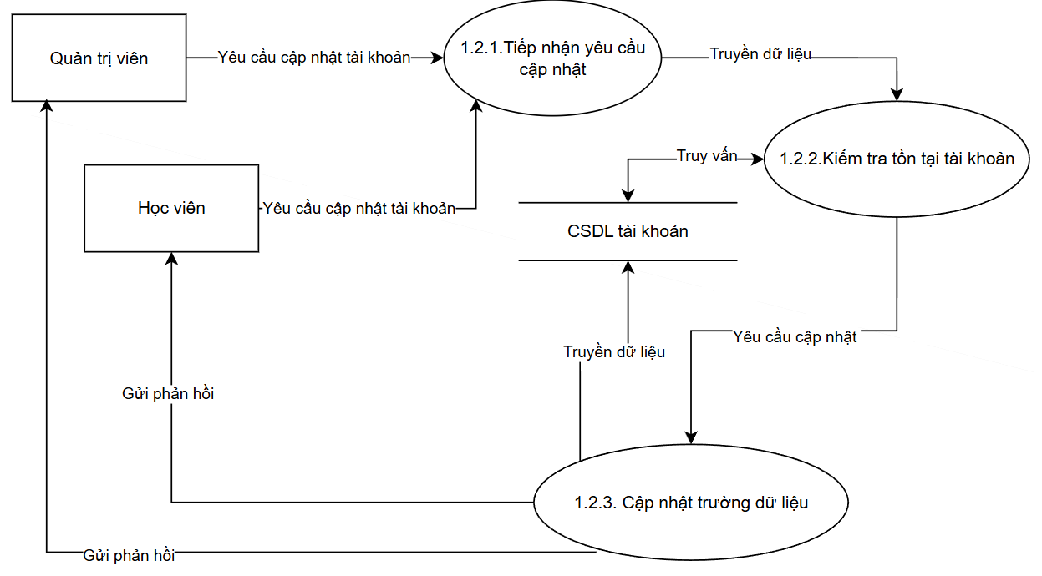

* + - * 1. Hình 2.10. DFD mức 2 – Chức năng Cập nhật tài khoản

Sơ đồ DFD mức 2 của chức năng Cập nhật tài khoản mô tả chi tiết quy trình tiếp nhận và xử lý yêu cầu thay đổi thông tin tài khoản. Chức năng này tương tác với Học viên và Quản trị viên, đồng thời sử dụng CSDL tài khoản để kiểm tra và cập nhật dữ liệu một cách chính xác.

* **Tiến trình 1.2.1 – Tiếp nhận yêu cầu cập nhật**

Tiến trình này tiếp nhận yêu cầu thay đổi thông tin tài khoản từ Học viên hoặc Quản trị viên, bao gồm các dữ liệu như họ tên, email, số điện thoại hoặc mật khẩu. Hệ thống ghi nhận và chuyển yêu cầu sang bước kiểm tra tài khoản. Điều này đảm bảo mọi yêu cầu được tiếp nhận đúng trước khi xử lý.

* **Tiến trình 1.2.2 – Kiểm tra tồn tại tài khoản**

Hệ thống kiểm tra sự tồn tại của tài khoản trong CSDL tài khoản trước khi cập nhật. Nếu tài khoản hợp lệ, tiến trình được tiếp tục; nếu không, hệ thống phản hồi lỗi. Bước này đảm bảo chỉ những tài khoản hợp lệ mới được phép chỉnh sửa.

* **Tiến trình 1.2.3 – Cập nhật trường dữ liệu**

Sau khi xác thực, hệ thống tiến hành cập nhật các trường thông tin theo yêu cầu người dùng và ghi dữ liệu mới vào CSDL tài khoản. Khi hoàn tất, hệ thống phản hồi kết quả cập nhật cho người dùng. Tiến trình đảm bảo mọi thay đổi được lưu trữ chính xác và đồng bộ.

* **Sơ đồ DFD chức năng Phân quyền mức 2**

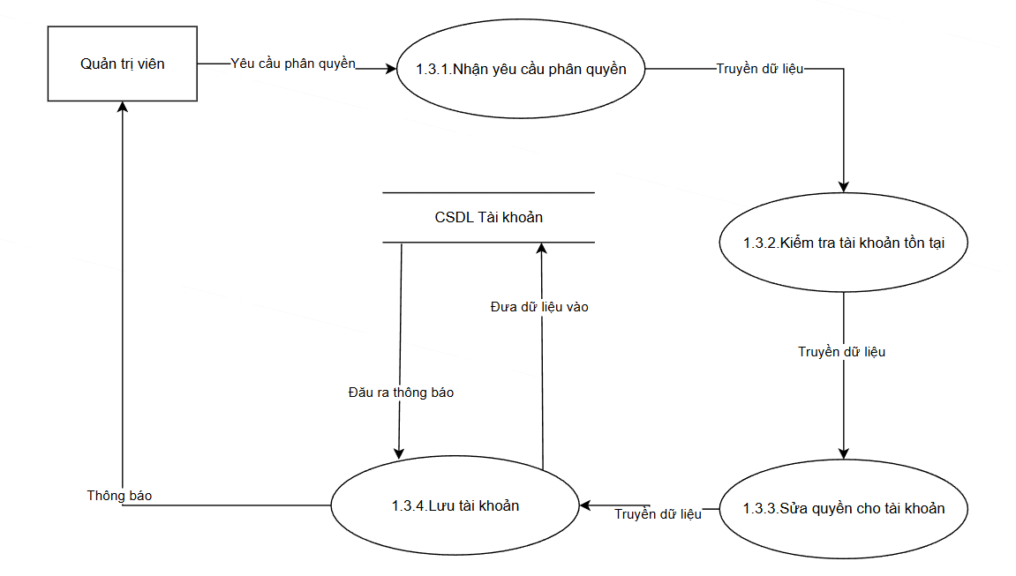

* + - * 1. Hình 2.11. DFD mức 2 – Chức năng Phân quyền tài khoản

Sơ đồ DFD mức 2 của chức năng Phân quyền tài khoản mô tả chi tiết quá trình xử lý yêu cầu thay đổi quyền hạn của người dùng. Chức năng này tương tác trực tiếp với Quản trị viên và sử dụng CSDL tài khoản để kiểm tra và cập nhật thông tin phân quyền một cách chính xác.

* **Tiến trình 1.3.1 – Nhận yêu cầu phân quyền**

Quản trị viên gửi yêu cầu thay đổi quyền hạn của một tài khoản và hệ thống tiếp nhận thông tin để xử lý. Yêu cầu này được chuyển sang bước kiểm tra tài khoản để đảm bảo tính hợp lệ. Đây là bước khởi đầu của toàn bộ quy trình phân quyền.

* **Tiến trình 1.3.2 – Kiểm tra tài khoản tồn tại**

Hệ thống kiểm tra sự tồn tại của tài khoản trong CSDL tài khoản trước khi phân quyền. Nếu tài khoản hợp lệ, tiến trình được tiếp tục; nếu không, hệ thống thông báo lỗi cho Quản trị viên. Bước này đảm bảo chỉ những tài khoản có thật mới được phép thay đổi quyền.

* **Tiến trình 1.3.3 – Sửa quyền cho tài khoản**

Sau khi xác minh, hệ thống cập nhật quyền hạn mới theo yêu cầu của Quản trị viên và ghi thay đổi vào CSDL tài khoản. Việc cập nhật được chuẩn bị để chuyển sang bước lưu trữ hoàn chỉnh. Tiến trình này đảm bảo quyền của người dùng được cấu hình đúng mục đích.

* **Tiến trình 1.3.4 – Lưu tài khoản**

Hệ thống lưu toàn bộ thông tin tài khoản đã được cập nhật vào CSDL tài khoản và gửi thông báo hoàn tất cho Quản trị viên. Đây là bước cuối cùng, kết thúc quy trình phân quyền tài khoản.

* **Sơ đồ DFD chức năng Cấp phát tài khoản mức 2**

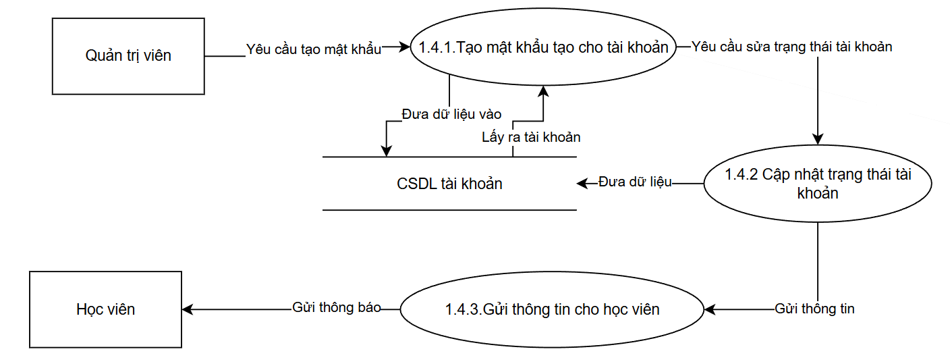

* + - * 1. Hình 2.12. DFD mức 2 – Chức năng Cấp phát tài khoản

Sơ đồ DFD mức 2 của chức năng Cấp phát tài khoản mô tả quy trình tạo mật khẩu, cập nhật trạng thái và gửi thông tin đăng nhập cho học viên. Chức năng này tương tác với Quản trị viên và Học viên, đồng thời sử dụng CSDL tài khoản để kiểm tra và lưu trữ dữ liệu trước khi kích hoạt tài khoản.

* **Tiến trình 1.4.1 – Tạo mật khẩu cho tài khoản**

Tiến trình này xử lý yêu cầu tạo mật khẩu khởi tạo cho tài khoản mới hoặc tài khoản cần đặt lại mật khẩu. Hệ thống truy xuất dữ liệu từ CSDL tài khoản và sinh mật khẩu theo quy tắc đã định. Đây là bước chuẩn bị giúp tài khoản có thông tin đăng nhập ban đầu.

* **Tiến trình 1.4.2 – Cập nhật trạng thái tài khoản**

Sau khi mật khẩu được tạo, hệ thống cập nhật trạng thái tài khoản trong CSDL, chẳng hạn chuyển từ “Chưa hoạt động” sang “Đã kích hoạt”. Việc cập nhật được xác nhận trước khi chuyển sang bước gửi thông tin cho học viên. Tiến trình này đảm bảo tài khoản được kích hoạt đúng quy trình.

* **Tiến trình 1.4.3 – Gửi thông tin cho học viên**

Hệ thống gửi thông báo cho học viên bao gồm tên đăng nhập, mật khẩu và hướng dẫn đăng nhập sau khi tài khoản đã được kích hoạt. Học viên nhận thông tin và có thể tiến hành đăng nhập lần đầu. Đây là bước hoàn tất toàn bộ quy trình cấp phát tài khoản.

* **Sơ đồ DFD chức năng Tìm kiếm tài khoản mức 2**

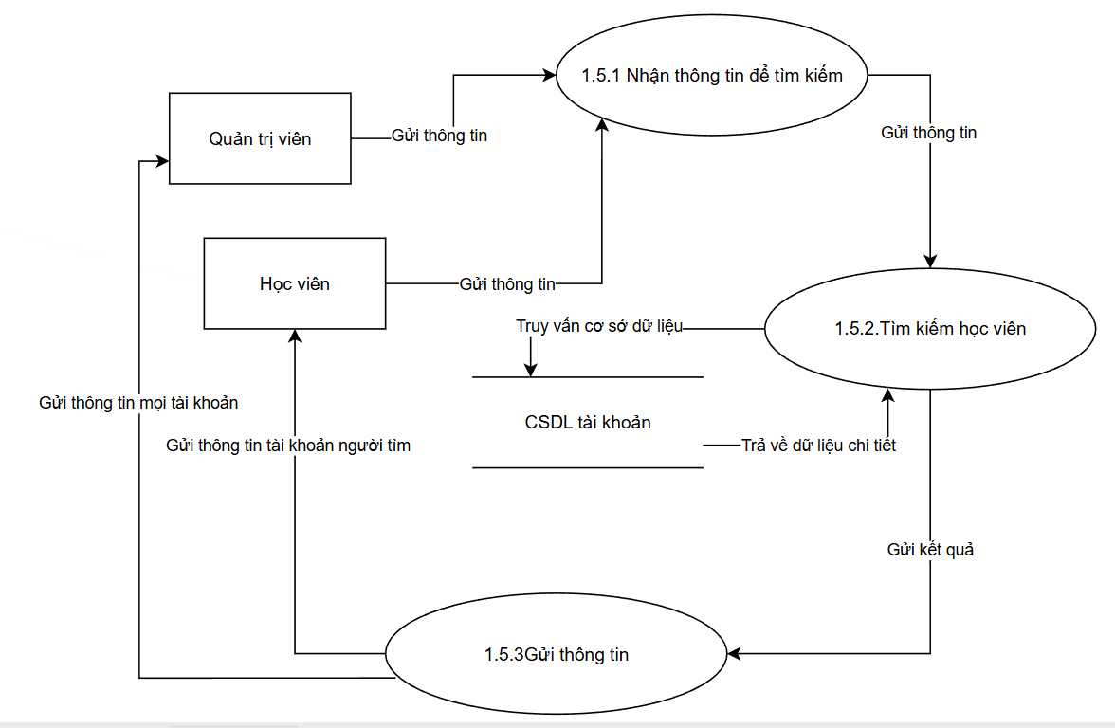

* + - * 1. Hình 2.13. DFD mức 2 – Chức năng Tìm kiếm tài khoản

Sơ đồ DFD mức 2 của chức năng Tìm kiếm tài khoản mô tả chi tiết cách hệ thống tiếp nhận yêu cầu tra cứu, truy vấn dữ liệu và trả kết quả cho người dùng. Chức năng này tương tác với Học viên và Quản trị viên, đồng thời sử dụng CSDL tài khoản để tìm kiếm thông tin chính xác.

* **Tiến trình 1.5.1 – Nhận thông tin để tìm kiếm**

Tiến trình này tiếp nhận các tiêu chí tìm kiếm do Học viên hoặc Quản trị viên gửi lên, như tên đăng nhập, email hoặc mã tài khoản. Hệ thống xác thực thông tin đầu vào và chuyển yêu cầu sang bước xử lý tiếp theo. Điều này đảm bảo yêu cầu tra cứu được ghi nhận đúng mục đích.

* **Tiến trình 1.5.2 – Tìm kiếm học viên**

Hệ thống truy vấn dữ liệu trong CSDL tài khoản dựa trên thông tin yêu cầu và xử lý kết quả để lọc ra dữ liệu phù hợp. Các thông tin chi tiết sau khi truy xuất sẽ được tổng hợp lại để gửi đi. Đây là bước chính giúp đảm bảo kết quả tra cứu chính xác và đầy đủ.

* **Tiến trình 1.5.3 – Gửi thông tin**

Sau khi tìm kiếm thành công, hệ thống gửi kết quả tài khoản cho tác nhân đã yêu cầu. Học viên hoặc Quản trị viên sẽ nhận được thông tin chi tiết cần tra cứu. Tiến trình này hoàn tất quy trình tìm kiếm tài khoản.

* **Sơ đồ DFD chức năng Tiếp nhận yêu cầu mức 2**

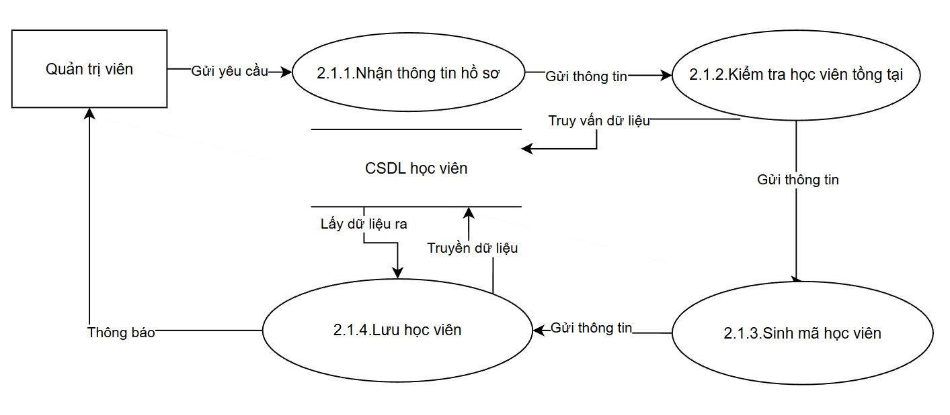

* + - * 1. Hình 2.14. DFD mức 2 – Chức năng Tiếp nhận yêu cầu học viên

Sơ đồ DFD mức 2 của chức năng Tiếp nhận yêu cầu học viên mô tả chi tiết quy trình tạo hồ sơ học viên mới, từ tiếp nhận thông tin đến kiểm tra tồn tại, sinh mã và lưu hồ sơ. Chức năng này tương tác với Quản trị viên và sử dụng CSDL học viên để đảm bảo dữ liệu được kiểm tra và lưu trữ chính xác.

* **Tiến trình 2.1.1 – Nhận thông tin hồ sơ**

Quản trị viên gửi yêu cầu tạo hồ sơ mới cùng các thông tin cá nhân của học viên, và hệ thống tiếp nhận toàn bộ dữ liệu này. Thông tin được chuyển sang bước kiểm tra để đảm bảo yêu cầu hợp lệ. Tiến trình giúp ghi nhận đầy đủ yêu cầu trước khi xử lý.

* **Tiến trình 2.1.2 – Kiểm tra học viên tồn tại**

Hệ thống đối chiếu dữ liệu hồ sơ với CSDL học viên để xác định học viên đã tồn tại hay chưa. Nếu thông tin trùng khớp, hệ thống thông báo lại cho Quản trị viên; nếu không, yêu cầu sẽ được chuyển sang bước sinh mã học viên. Tiến trình này đảm bảo dữ liệu không bị trùng lặp.

* **Tiến trình 2.1.3 – Sinh mã học viên**

Khi xác nhận học viên chưa tồn tại, hệ thống sinh mã học viên duy nhất dựa trên quy tắc định sẵn. Mã này được gắn với thông tin hồ sơ trước khi chuyển sang bước lưu trữ. Đây là bước tạo định danh cho học viên trong toàn bộ hệ thống.

* **Tiến trình 2.1.4 – Lưu học viên**

Hệ thống lưu toàn bộ thông tin hồ sơ cùng mã học viên vào CSDL học viên và xác nhận khi việc lưu trữ hoàn tất. Quản trị viên được thông báo kết quả để hoàn tất quy trình. Đây là bước cuối cùng của việc tiếp nhận yêu cầu tạo hồ sơ.

* **Sơ đồ DFD chức năng Cập nhập thông tin học viên mức 2**

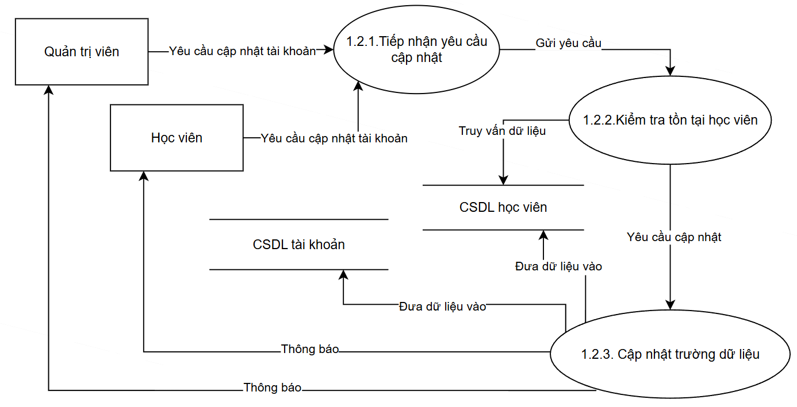

* + - * 1. Hình 2.15. DFD mức 2 – Chức năng Cập nhật thông tin học viên

Sơ đồ DFD mức 2 của chức năng Cập nhật thông tin học viên mô tả chi tiết quy trình xử lý yêu cầu thay đổi dữ liệu học viên. Chức năng này tương tác với Học viên và Quản trị viên, đồng thời sử dụng dữ liệu từ CSDL học viên và CSDL tài khoản để kiểm tra, cập nhật và đồng bộ thông tin.

* **Tiến trình 1.2.1 – Tiếp nhận yêu cầu cập nhật**

Hệ thống tiếp nhận yêu cầu thay đổi thông tin học viên từ Học viên hoặc Quản trị viên và ghi nhận dữ liệu cần chỉnh sửa. Yêu cầu được chuyển sang bước kiểm tra để đảm bảo xử lý đúng quy trình. Đây là bước khởi đầu giúp hệ thống quản lý đầy đủ các yêu cầu cập nhật.

* **Tiến trình 1.2.2 – Kiểm tra tồn tại học viên**

Hệ thống tra cứu CSDL học viên để xác minh hồ sơ có tồn tại hay không. Nếu không có dữ liệu phù hợp, hệ thống phản hồi lỗi; nếu có, yêu cầu được chuyển sang bước cập nhật. Tiến trình này đảm bảo việc chỉnh sửa chỉ áp dụng cho những hồ sơ hợp lệ.

* **Tiến trình 1.2.3 – Cập nhật trường dữ liệu**

Sau khi xác thực, hệ thống thực hiện cập nhật các thông tin cần thiết và ghi thay đổi vào CSDL học viên. Khi cập nhật hoàn tất, hệ thống xác nhận kết quả để đảm bảo dữ liệu được lưu trữ chính xác. Đây là bước điều chỉnh trực tiếp các thông tin hồ sơ.

* **Tiến trình 1.2.4 – Nối học viên vào tài khoản**

Hệ thống đồng bộ hồ sơ học viên với tài khoản người dùng tương ứng trong CSDL tài khoản sau khi cập nhật thông tin. Việc liên kết được xác nhận trước khi gửi thông báo hoàn tất cho Quản trị viên hoặc Học viên. Tiến trình này đảm bảo dữ liệu về học viên và tài khoản luôn thống nhất.

* **Sơ đồ DFD chức năng Tìm kiếm học viên mức 2**

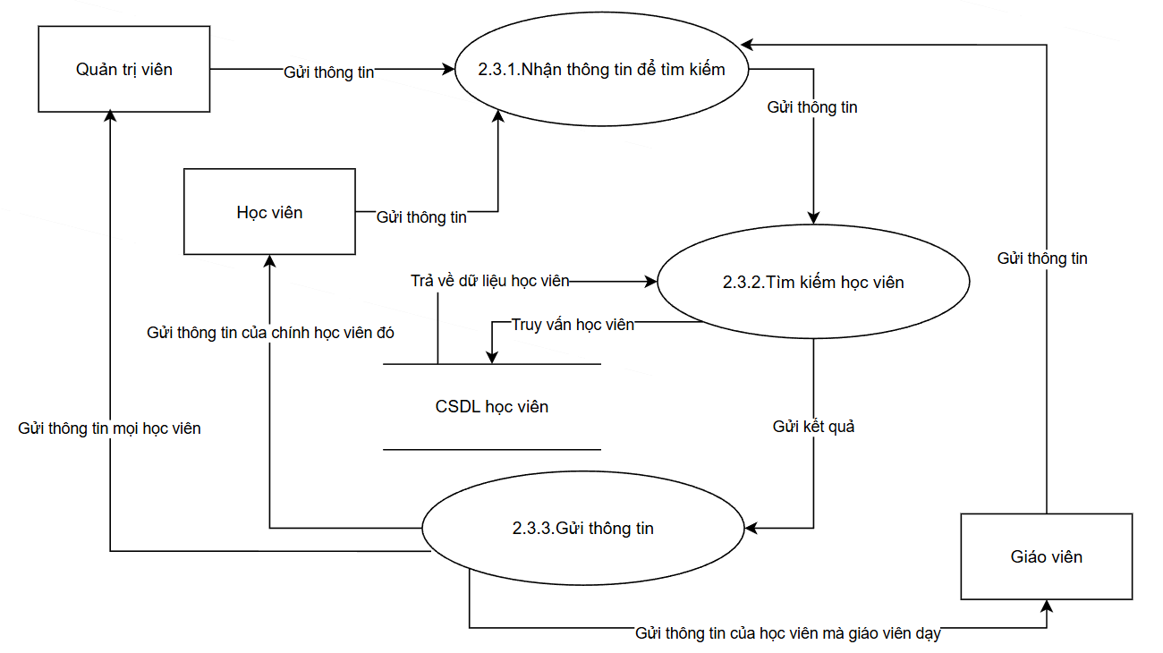

* + - * 1. Hình 2.16. DFD mức 2 – Chức năng Tìm kiếm học viên

Sơ đồ DFD mức 2 của chức năng Tìm kiếm học viên mô tả chi tiết quy trình tiếp nhận thông tin tìm kiếm, truy vấn CSDL và trả kết quả cho Quản trị viên, Học viên hoặc Giáo viên. Chức năng này sử dụng CSDL học viên làm nguồn dữ liệu chính và thể hiện rõ luồng thông tin giữa các tác nhân và hệ thống.

* **Tiến trình 2.3.1 – Nhận thông tin để tìm kiếm**

Tiến trình này tiếp nhận yêu cầu tìm kiếm từ Quản trị viên, Học viên hoặc Giáo viên tùy theo quyền hạn. Thông tin đầu vào có thể là mã học viên, họ tên hoặc dữ liệu cá nhân liên quan. Hệ thống kiểm tra và chuẩn hóa yêu cầu trước khi chuyển sang bước xử lý tìm kiếm.

* **Tiến trình 2.3.2 – Tìm kiếm học viên**

Hệ thống truy vấn CSDL học viên dựa trên thông tin đã nhận và lọc ra kết quả phù hợp. Dữ liệu được tổng hợp đầy đủ trước khi chuyển đến bước gửi kết quả. Đây là tiến trình chính đảm bảo thông tin tìm kiếm chính xác và thống nhất.

* **Tiến trình 2.3.3 – Gửi thông tin**

Hệ thống gửi dữ liệu tìm được đến đúng tác nhân đã yêu cầu: Quản trị viên nhận danh sách học viên hoặc thông tin chi tiết, Học viên nhận thông tin của chính mình, và Giáo viên nhận thông tin của học viên mà họ phụ trách. Tiến trình này khép lại quy trình tìm kiếm và đảm bảo mỗi tác nhân nhận thông tin đúng phạm vi quyền hạn.

* **Sơ đồ DFD chức năng Đăng ký khóa học mức 2**

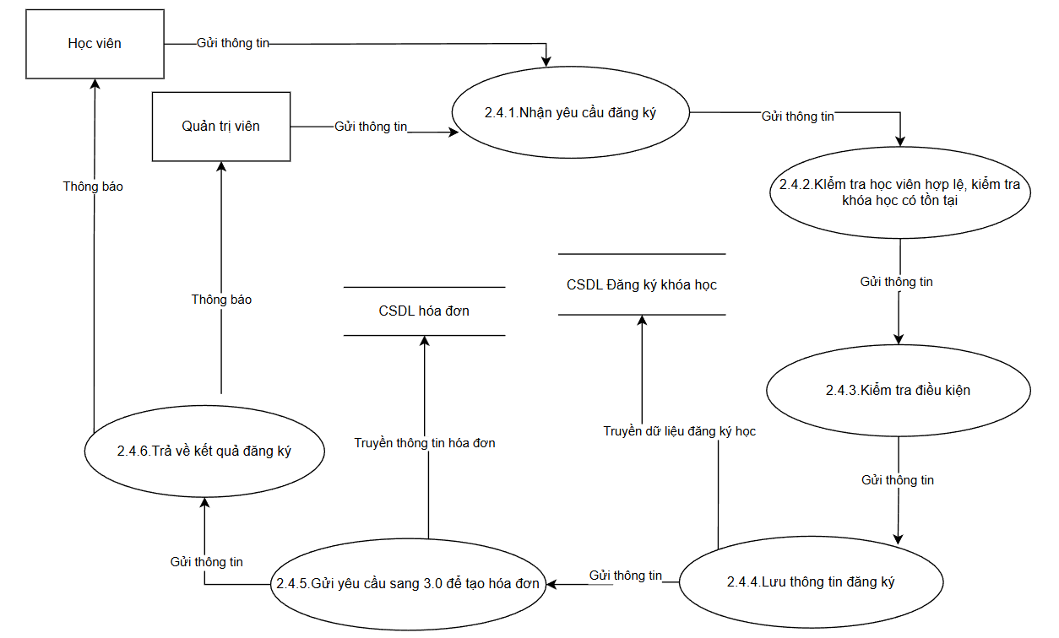

* + - * 1. Hình 2.17. Sơ đồ DFD mức 2 – Chức năng Đăng ký khóa học

Sơ đồ DFD mức 2 của chức năng Đăng ký khóa học mô tả chi tiết quy trình tiếp nhận và xử lý yêu cầu đăng ký từ học viên hoặc Quản trị viên. Chức năng này sử dụng dữ liệu từ CSDL đăng ký khóa học và CSDL hóa đơn để kiểm tra thông tin, lưu đăng ký và tạo hóa đơn tương ứng. Toàn bộ quy trình đảm bảo học viên được đăng ký đúng khóa học và đáp ứng đầy đủ các điều kiện cần thiết.

* **Tiến trình 2.4.1 – Nhận yêu cầu đăng ký**

Hệ thống tiếp nhận yêu cầu đăng ký từ học viên hoặc Quản trị viên, bao gồm mã học viên, mã khóa học và các thông tin cần thiết. Dữ liệu đầu vào được kiểm tra sơ bộ để bảo đảm tính đầy đủ và hợp lệ. Sau đó yêu cầu được chuyển sang bước kiểm tra thông tin học viên và khóa học.

* **Tiến trình 2.4.2 – Kiểm tra học viên hợp lệ và khóa học tồn tại**

Hệ thống xác minh học viên có tồn tại và khóa học có đang mở đăng ký hay không, đồng thời kiểm tra tránh trùng đăng ký. Nếu thông tin không hợp lệ, hệ thống trả lỗi để kết thúc quy trình; nếu hợp lệ, dữ liệu được chuyển sang bước kiểm tra điều kiện. Đây là bước quan trọng đảm bảo tính chính xác của đăng ký.

* **Tiến trình 3 – Kiểm tra điều kiện**

Hệ thống đánh giá các điều kiện ràng buộc như số lượng chỗ trống, yêu cầu tiên quyết và xung đột lịch học. Nếu không thỏa mãn, hệ thống trả thông báo lỗi cho học viên hoặc Quản trị viên. Khi đạt đủ điều kiện, yêu cầu sẽ được chuyển tiếp sang bước lưu đăng ký.

* **Tiến trình 4 – Lưu thông tin đăng ký**

Hệ thống ghi nhận dữ liệu đăng ký vào CSDL đăng ký khóa học với thông tin về học viên, khóa học và thời gian đăng ký. Sau khi lưu thành công, hệ thống chuẩn bị dữ liệu cần thiết để tạo hóa đơn. Đây là bước xác nhận chính thức việc học viên đã được ghi nhận đăng ký.

* **Tiến trình 5 – Gửi yêu cầu sang 3.0 để tạo hóa đơn**

Tiến trình chuyển dữ liệu đăng ký đã lưu sang chức năng Quản lý hóa đơn để tạo hóa đơn học phí. Dữ liệu bao gồm mã đăng ký, mã khóa học, mức phí và thông tin học viên. Hóa đơn được tạo và lưu vào CSDL hóa đơn trước khi gửi kết quả trở lại.

* **Tiến trình 6 – Trả về kết quả đăng ký**

Hệ thống gửi kết quả cuối cùng cho học viên và Quản trị viên, bao gồm trạng thái đăng ký, mã đăng ký, thông tin khóa học và hóa đơn tương ứng nếu thành công. Trường hợp lỗi, hệ thống thông báo chi tiết nguyên nhân. Đây là bước hoàn tất quy trình xử lý yêu cầu đăng ký khóa học.

* **Sơ đồ DFD chức năng Tiếp nhận yêu cầu mức 2**

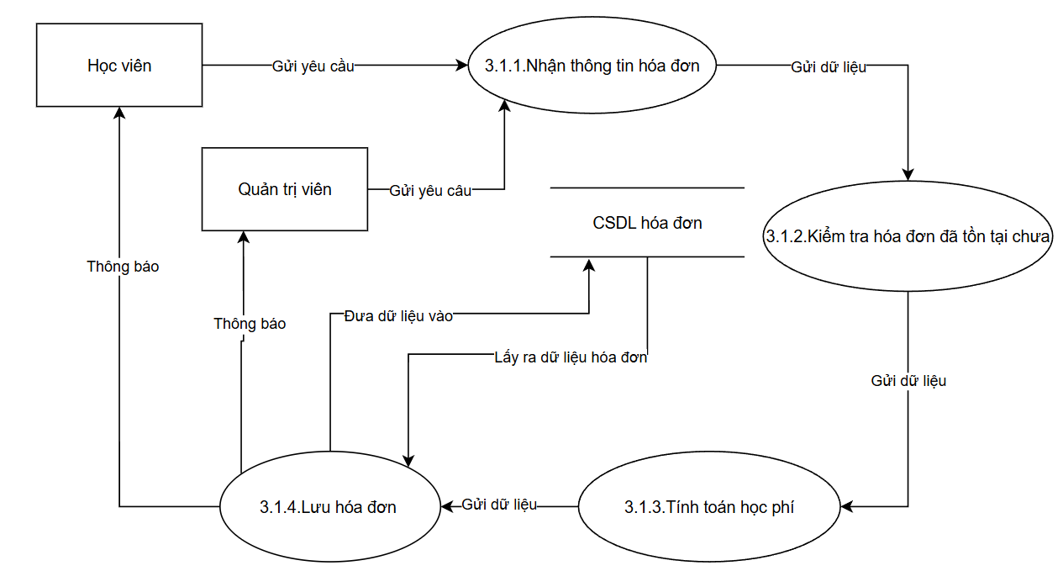

* + - * 1. Hình 2.18. Sơ đồ DFD mức 2 – Chức năng Tiếp nhận yêu cầu hóa đơn

Sơ đồ DFD mức 2 của chức năng Tiếp nhận yêu cầu hóa đơn mô tả chi tiết quy trình tạo hóa đơn từ khi tiếp nhận yêu cầu đến khi hệ thống trả kết quả cho Học viên và Quản trị viên. Chức năng này sử dụng CSDL hóa đơn để kiểm tra sự tồn tại của hóa đơn, tính toán học phí và lưu trữ dữ liệu một cách chính xác.

* **Tiến trình 3.1.1 – Nhận thông tin hóa đơn**

Tiến trình tiếp nhận yêu cầu tạo hóa đơn từ Học viên hoặc Quản trị viên, bao gồm mã học viên, mã khóa học, mức phí và các thông tin liên quan. Hệ thống kiểm tra sơ bộ dữ liệu đầu vào để đảm bảo tính hợp lệ. Yêu cầu sau đó được chuyển đến bước kiểm tra hóa đơn đã tồn tại hay chưa.

* **Tiến trình 3.1.2 – Kiểm tra hóa đơn đã tồn tại chưa**

Hệ thống truy vấn CSDL hóa đơn để xác định xem học viên đã có hóa đơn cho khóa học đó hay chưa và kiểm tra trạng thái thanh toán hoặc trùng lặp dữ liệu. Nếu hóa đơn tồn tại, hệ thống trả thông báo lỗi; nếu không, dữ liệu sẽ được chuyển sang bước tính toán học phí. Đây là bước quan trọng để tránh tạo hóa đơn trùng.

* **Tiến trình 3.1.3 – Tính toán học phí**

Hệ thống tiến hành tính toán tổng học phí dựa trên mức phí khóa học, các khoản ưu đãi hoặc phụ phí nếu có. Các kết quả tính toán được chuẩn hóa để phục vụ lưu trữ. Khi hoàn tất, dữ liệu được chuyển sang tiến trình lưu hóa đơn.

* **Tiến trình 3.1.4 – Lưu hóa đơn**

Tiến trình ghi thông tin hóa đơn vào CSDL hóa đơn với đầy đủ dữ liệu như mã hóa đơn, mã học viên, mã khóa học, tổng phí và trạng thái thanh toán. Khi lưu thành công, hệ thống gửi thông báo cho Học viên và Quản trị viên. Nếu xảy ra lỗi, hệ thống phản hồi thông báo lỗi để các tác nhân được biết.

* **Sơ đồ DFD chức năng Cập nhập hóa đơn mức 2**

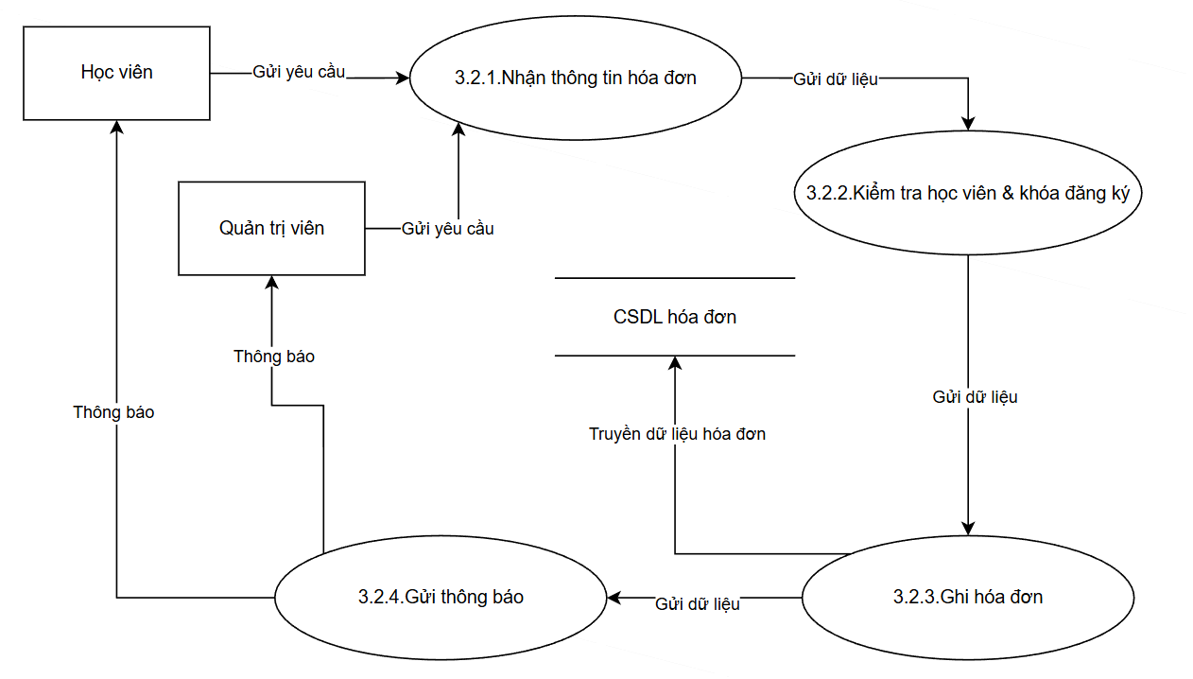

* + - * 1. Hình 2.19. DFD mức 2 – Chức năng Cập nhật hóa đơn

Sơ đồ DFD mức 2 của chức năng Cập nhật hóa đơn mô tả chi tiết quy trình hệ thống xử lý yêu cầu thay đổi thông tin hóa đơn. Chức năng này nhận yêu cầu từ Học viên và Quản trị viên, đồng thời sử dụng CSDL hóa đơn để kiểm tra tính hợp lệ và ghi nhận dữ liệu một cách chính xác.

* **Tiến trình 3.2.1 – Nhận thông tin hóa đơn**

Tiến trình này tiếp nhận yêu cầu cập nhật hóa đơn từ Học viên hoặc Quản trị viên, bao gồm mã học viên, mã khóa học, mã hóa đơn và thông tin cần điều chỉnh. Hệ thống xác thực dữ liệu đầu vào và chuẩn hóa yêu cầu trước khi xử lý. Sau đó, dữ liệu được chuyển sang bước kiểm tra tính hợp lệ của học viên và khóa học liên quan.

* **Tiến trình 3.2.2 – Kiểm tra học viên & khóa đăng ký**

Hệ thống truy vấn CSDL hóa đơn để kiểm tra sự tồn tại của học viên, khóa học và hóa đơn cần cập nhật. Các thông tin được đối chiếu nhằm đảm bảo hóa đơn hợp lệ và đúng đối tượng. Khi dữ liệu được xác nhận, hệ thống chuyển thông tin sang tiến trình ghi hóa đơn để cập nhật.

* **Tiến trình 3 – Ghi hóa đơn**

Sau khi kiểm tra hợp lệ, hệ thống tiến hành cập nhật nội dung hóa đơn theo yêu cầu và lưu trạng thái mới vào CSDL hóa đơn. Dữ liệu được xử lý và ghi nhận đầy đủ để đảm bảo tính chính xác. Kết quả cập nhật được gửi đến tiến trình thông báo để trả về cho người dùng.

* **Tiến trình 3.2.4 – Gửi thông báo**

Hệ thống thông báo kết quả xử lý cho Học viên và Quản trị viên sau khi hoàn tất việc cập nhật hóa đơn. Nội dung thông báo bao gồm trạng thái thành công hoặc lỗi của yêu cầu. Đây là bước cuối của quy trình, đảm bảo người dùng nắm rõ kết quả cập nhật.

* **Sơ đồ DFD chức năng Xuất hóa đơn mức 2**

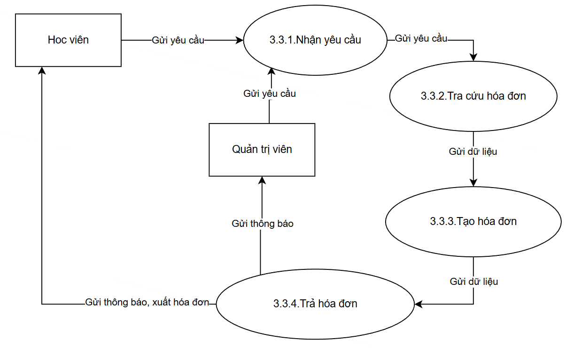

* + - * 1. Hình 2.20. DFD mức 2 – Chức năng Xuất hóa đơn

Sơ đồ DFD mức 2 của chức năng Xuất hóa đơn mô tả quy trình hệ thống xử lý yêu cầu xuất hóa đơn từ người dùng, bao gồm tiếp nhận yêu cầu, tra cứu dữ liệu, tạo hóa đơn và trả kết quả. Chức năng tương tác trực tiếp với Học viên và Quản trị viên, đồng thời sử dụng CSDL hóa đơn để truy xuất và tổng hợp thông tin.

* **Tiến trình 3.3.1 – Nhận yêu cầu**

Hệ thống tiếp nhận yêu cầu xuất hóa đơn từ Học viên hoặc Quản trị viên, với dữ liệu đầu vào như mã học viên, mã đăng ký hoặc yêu cầu in hóa đơn. Thông tin được xác thực và chuẩn hóa trước khi chuyển sang bước tra cứu. Tiến trình này đảm bảo yêu cầu được ghi nhận chính xác và đúng mục đích xử lý.

* **Tiến trình 3.3.2 – Tra cứu hóa đơn**

Hệ thống truy vấn CSDL hóa đơn để tìm các thông tin liên quan đến yêu cầu, như dữ liệu thanh toán, mã đăng ký hoặc hóa đơn hiện có. Dữ liệu trả về được tổng hợp và kiểm tra tính đầy đủ. Kết quả tra cứu sau đó được chuyển sang bước tạo hóa đơn.

* **Tiến trình 3.3.3 – Tạo hóa đơn**

Dựa trên dữ liệu đã tra cứu, hệ thống tiến hành kết xuất hóa đơn hoặc tạo mới nếu hóa đơn chưa tồn tại. Các thông tin như mức phí, dữ liệu học viên và khóa học được tổng hợp để hoàn thiện hóa đơn. Kết quả được chuyển sang tiến trình trả hóa đơn.

* **Tiến trình 3.3.4 – Trả hóa đơn**

Hệ thống gửi hóa đơn hoàn chỉnh cho Học viên hoặc Quản trị viên, kèm theo thông báo về trạng thái xử lý. Thông tin trả về có thể bao gồm hóa đơn chi tiết hoặc thông báo lỗi nếu xảy ra vấn đề. Đây là bước kết thúc quy trình xuất hóa đơn.

* **Sơ đồ DFD chức năng Thống kê học phí mức 2**

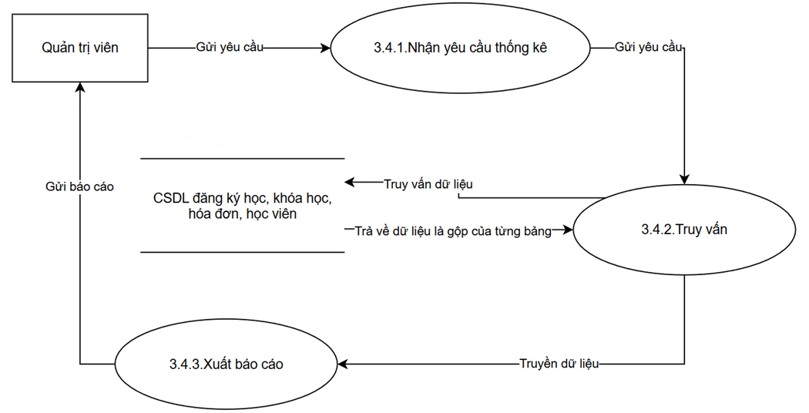

* + - * 1. Hình 2.21. DFD mức 2 – Chức năng Thống kê học phí

Sơ đồ DFD mức 2 của chức năng Thống kê học phí mô tả quy trình hệ thống xử lý yêu cầu thống kê từ Quản trị viên, bao gồm tiếp nhận yêu cầu, truy vấn dữ liệu, tổng hợp và tạo báo cáo. Chức năng này sử dụng dữ liệu từ nhiều kho như đăng ký học, khóa học, hóa đơn và học viên để đảm bảo báo cáo thống kê chính xác và đầy đủ.

* **Tiến trình 3.4.1 – Nhận yêu cầu thống kê**

Quản trị viên gửi yêu cầu thống kê theo tháng, theo khóa học, theo học viên hoặc theo doanh thu. Hệ thống tiếp nhận và xác thực yêu cầu trước khi chuyển sang bước truy vấn dữ liệu. Đây là bước mở đầu giúp ghi nhận đúng thông tin cần thống kê.

* **Tiến trình 3.4.2 – Truy vấn**

Hệ thống truy vấn dữ liệu từ các CSDL liên quan, bao gồm thông tin học viên, đăng ký học, hóa đơn và khóa học. Các dữ liệu thu thập được tổng hợp để phục vụ xử lý thống kê. Tiến trình này đảm bảo hệ thống có đầy đủ dữ liệu cần thiết theo yêu cầu.

* **Tiến trình 3.4.3 – Xuất báo cáo**

Hệ thống tạo báo cáo thống kê và gửi cho Quản trị viên, bao gồm các thông tin như tổng thu, danh sách học viên nộp phí hoặc tình trạng công nợ. Báo cáo giúp Quản trị viên theo dõi tình hình tài chính và hỗ trợ đưa ra quyết định quản lý. Đây là bước kết thúc của toàn bộ quy trình thống kê.

* **Sơ đồ DFD chức năng Cập nhập thông tin mức 2**

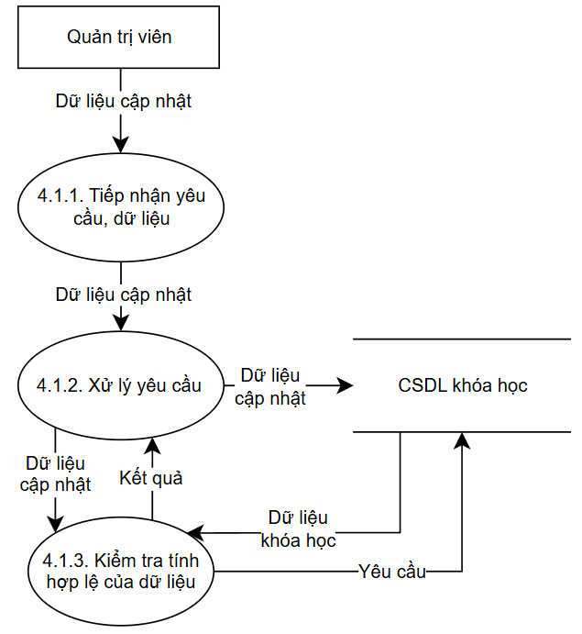

* + - * 1. Hình 2.22. DFD mức 2 – Chức năng Cập nhật thông tin khóa học

Sơ đồ DFD mức 2 của chức năng Cập nhật thông tin khóa học mô tả quy trình xử lý yêu cầu thay đổi dữ liệu khóa học, bao gồm tiếp nhận yêu cầu, xử lý thông tin và kiểm tra tính hợp lệ trước khi ghi vào cơ sở dữ liệu. Chức năng này tương tác trực tiếp với Quản trị viên và sử dụng CSDL khóa học làm nguồn dữ liệu chính.

* **Tiến trình 4.1.1 – Tiếp nhận yêu cầu, dữ liệu**

Hệ thống tiếp nhận yêu cầu cập nhật từ Quản trị viên với thông tin như tên khóa học, mô tả, học phí, thời lượng hoặc trạng thái khóa học. Dữ liệu được kiểm tra sơ bộ để đảm bảo đầy đủ và đúng yêu cầu. Sau đó, hệ thống chuyển yêu cầu sang bước xử lý.

* **Tiến trình 4.1.2 – Xử lý yêu cầu**

Hệ thống phân tích yêu cầu để xác định loại cập nhật cần thực hiện, đồng thời truy vấn CSDL khóa học để lấy thông tin hiện tại. Dữ liệu cũ được đối chiếu với dữ liệu mới để chuẩn hóa thông tin chỉnh sửa. Kết quả xử lý được chuyển sang bước kiểm tra tính hợp lệ.

* **Tiến trình 4.1.3 – Kiểm tra tính hợp lệ của dữ liệu**

Hệ thống kiểm tra xem khóa học có tồn tại hay không và xác minh dữ liệu cập nhật có hợp lệ, không trống hoặc mâu thuẫn với thông tin trước đó. Nếu dữ liệu hợp lệ, hệ thống ghi cập nhật vào CSDL khóa học; nếu không, hệ thống gửi lỗi để Quản trị viên điều chỉnh. Đây là bước đảm bảo thông tin khóa học được lưu trữ chính xác và đúng quy định.

* **Sơ đồ DFD chức năng Thống kê đăng ký học mức 2**

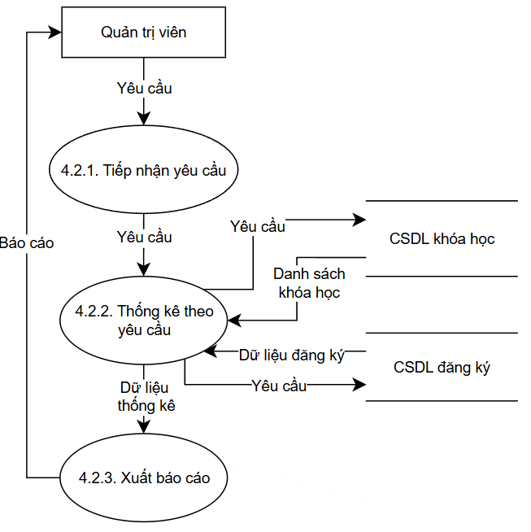

* + - * 1. Hình 2.23. DFD mức 2 – Chức năng Thống kê đăng ký học

Sơ đồ DFD mức 2 của chức năng Thống kê đăng ký khóa học mô tả quy trình hệ thống xử lý yêu cầu thống kê từ Quản trị viên. Chức năng này sử dụng dữ liệu từ CSDL khóa học và CSDL đăng ký học để tổng hợp số liệu đăng ký và tạo báo cáo chi tiết theo yêu cầu.

* **Tiến trình 4.2.1 – Tiếp nhận yêu cầu**

Hệ thống tiếp nhận yêu cầu thống kê từ Quản trị viên, bao gồm thống kê theo khóa học, theo thời gian hoặc theo tình trạng đăng ký. Yêu cầu được xác thực và chuẩn hóa trước khi xử lý. Tiến trình này giúp đảm bảo hệ thống nắm rõ nội dung thống kê cần thực hiện.

* **Tiến trình 4.2.2 – Thống kê theo yêu cầu**

Hệ thống truy vấn dữ liệu từ CSDL khóa học và CSDL đăng ký học để thu thập thông tin liên quan, sau đó phân tích và tổng hợp theo tiêu chí mà Quản trị viên đã chọn. Các dữ liệu được lọc và xử lý để tạo ra kết quả thống kê đầy đủ và chính xác. Kết quả này được chuyển đến bước xuất báo cáo.

* **Tiến trình 4.2.3 – Xuất báo cáo**

Hệ thống tạo báo cáo thống kê dựa trên dữ liệu đã tổng hợp và gửi cho Quản trị viên. Báo cáo có thể bao gồm danh sách khóa học, số lượt đăng ký, biểu đồ thống kê hoặc số liệu phân tích theo thời gian. Đây là bước kết thúc quy trình, giúp Quản trị viên dễ dàng theo dõi và đánh giá mức độ đăng ký các khóa học.

* **Sơ đồ DFD chức năng Cập nhập thông tin lớp học mức 2**

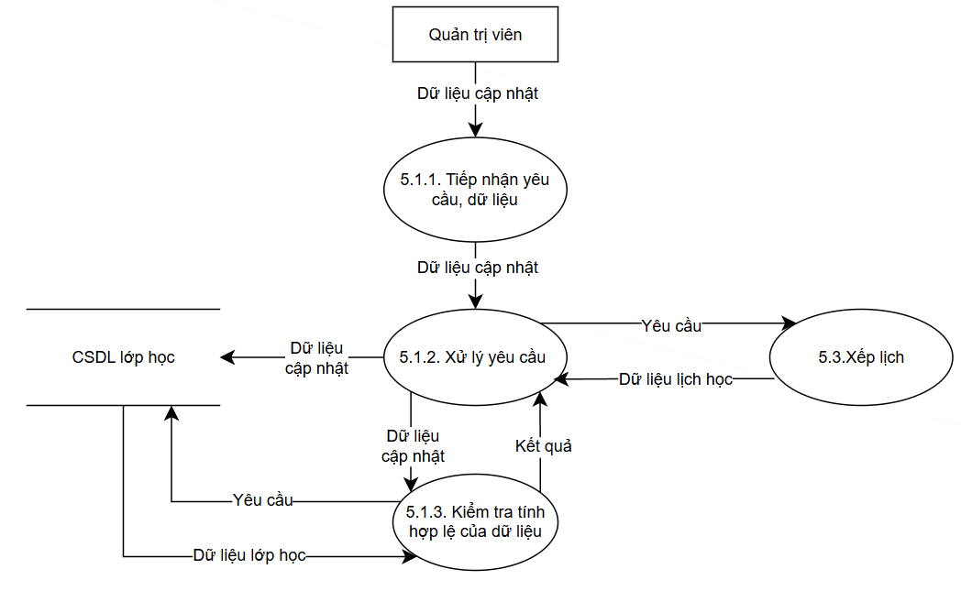

* + - * 1. Hình 2.24. DFD mức 2 – Chức năng Cập nhật thông tin lớp học

Sơ đồ DFD mức 2 của chức năng Cập nhật thông tin lớp học mô tả quy trình hệ thống xử lý yêu cầu chỉnh sửa dữ liệu lớp học, bao gồm tiếp nhận yêu cầu, xử lý thông tin, kiểm tra hợp lệ và ghi nhận vào CSDL lớp học. Chức năng này tương tác trực tiếp với Quản trị viên và sử dụng CSDL lớp học làm nguồn dữ liệu chính.

* **Tiến trình 5.1.1 – Tiếp nhận yêu cầu, dữ liệu**

Hệ thống tiếp nhận yêu cầu cập nhật từ Quản trị viên với các thông tin như tên lớp, thời gian học, giáo viên giảng dạy, số lượng học viên tối đa và trạng thái lớp. Dữ liệu được xác thực sơ bộ để đảm bảo tính đầy đủ và hợp lệ. Sau đó, yêu cầu được chuyển sang bước xử lý.

* **Tiến trình 5.1.2 – Xử lý yêu cầu**

Hệ thống chuẩn hóa thông tin lớp học, gửi dữ liệu sang tiến trình kiểm tra hợp lệ và đồng thời phối hợp với chức năng Xếp lịch để cập nhật lại lịch học nếu cần thiết. Khi dữ liệu đã được xác nhận hợp lệ, hệ thống cập nhật lớp học trong CSDL lớp học. Đây là tiến trình trung tâm đảm bảo thông tin lớp được chỉnh sửa đúng quy định.

* **Tiến trình 5.1.3 – Kiểm tra tính hợp lệ của dữ liệu**

Hệ thống kiểm tra các điều kiện liên quan đến lịch học, giáo viên, số lượng học viên tối đa và trạng thái lớp để bảo đảm dữ liệu không gây xung đột. Các thông tin mới được đối chiếu với dữ liệu hiện tại trong CSDL lớp học để xác định tính hợp lệ. Nếu hợp lệ, hệ thống cho phép tiếp tục cập nhật; nếu không, hệ thống phản hồi lỗi để Quản trị viên điều chỉnh.

* **Sơ đồ DFD chức năng Gán học viên vào lớp học mức 2**

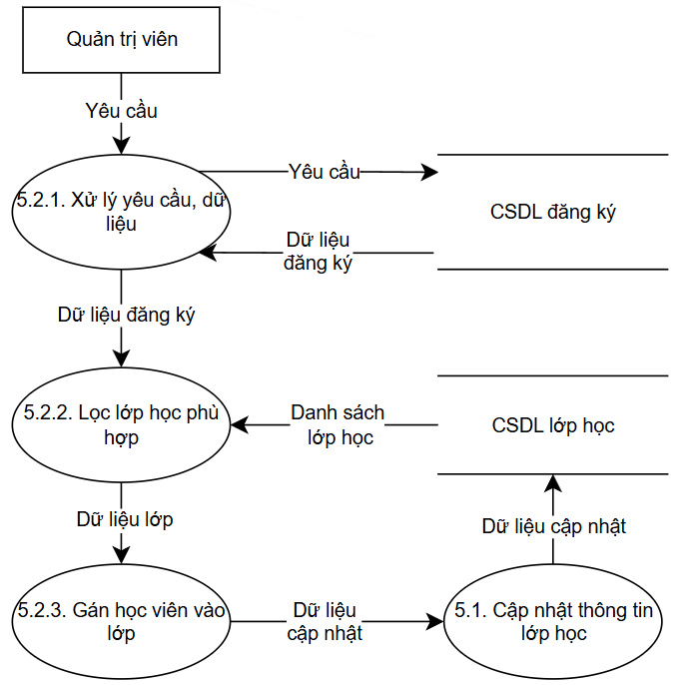

* + - * 1. Hình 2.25. DFD mức 2 – Chức năng Gán học viên vào lớp học

Sơ đồ DFD mức 2 của chức năng Gán học viên vào lớp mô tả quy trình hệ thống xử lý yêu cầu phân lớp dựa trên thông tin đăng ký và dữ liệu lớp học. Chức năng này tương tác trực tiếp với Quản trị viên và sử dụng CSDL đăng ký cùng CSDL lớp học để tìm lớp phù hợp và cập nhật thông tin lớp.

* **Tiến trình 5.2.1 – Xử lý yêu cầu, dữ liệu**

Hệ thống tiếp nhận yêu cầu gán lớp từ Quản trị viên, bao gồm mã học viên, mã khóa học và các ràng buộc như thời gian hoặc buổi học. Dữ liệu đăng ký được truy vấn từ CSDL đăng ký và chuẩn hóa để phục vụ xử lý. Sau đó, hệ thống chuyển dữ liệu sang bước lọc lớp học phù hợp.

* **Tiến trình 5.2.2 – Lọc lớp học phù hợp**

Hệ thống truy vấn CSDL lớp học để lấy danh sách các lớp thuộc đúng khóa, còn chỗ trống và phù hợp với buổi học, giáo viên hoặc lịch học. Dữ liệu lớp học được phân tích và so khớp với thông tin đăng ký của học viên để chọn lớp tối ưu. Kết quả lựa chọn lớp được chuyển sang bước gán học viên.

* **Tiến trình 5.2.3 – Gán học viên vào lớp**

Hệ thống cập nhật học viên vào lớp đã được chọn, điều chỉnh sĩ số lớp và gửi thông tin sang chức năng Cập nhật thông tin lớp học để lưu chính thức vào CSDL lớp học. Việc gán học viên được hoàn tất khi dữ liệu được ghi nhận đầy đủ. Đây là bước kết thúc quy trình phân lớp và đồng bộ với các chức năng quản lý lớp học khác.

* **Sơ đồ DFD chức năng Xếp lịch mức 2**

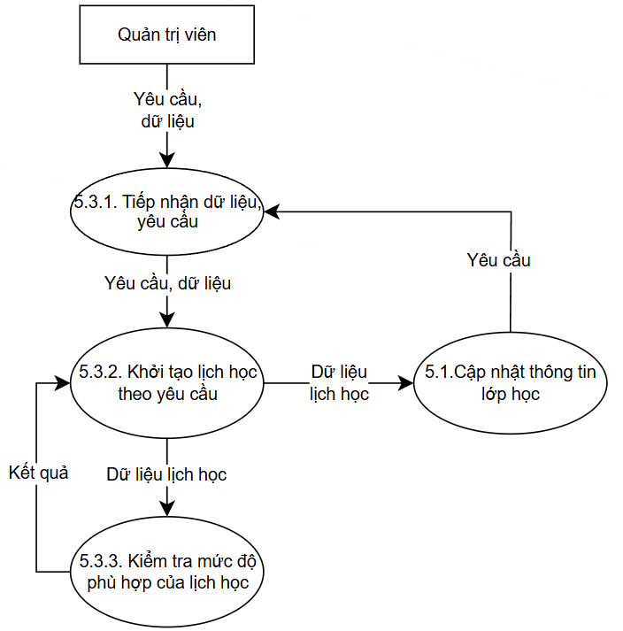

* + - * 1. Hình 2.26. DFD mức 2 – Chức năng Xếp lịch

Sơ đồ DFD mức 2 của chức năng Xếp lịch mô tả quy trình hệ thống xử lý yêu cầu tạo lịch học cho lớp, từ tiếp nhận thông tin đến khởi tạo và kiểm tra tính phù hợp của lịch. Chức năng tương tác trực tiếp với Quản trị viên và liên kết với chức năng Cập nhật thông tin lớp học để lưu lịch chính thức vào hệ thống.

* **Tiến trình 5.3.1 – Tiếp nhận dữ liệu, yêu cầu**

Hệ thống tiếp nhận yêu cầu xếp lịch từ Quản trị viên với các thông tin như thời gian học, số buổi, thời lượng và các ràng buộc liên quan. Dữ liệu được kiểm tra sơ bộ để đảm bảo đầy đủ và phù hợp. Sau đó, yêu cầu được chuyển sang tiến trình khởi tạo lịch học.

* **Tiến trình 5.3.2 – Khởi tạo lịch học theo yêu cầu**

Hệ thống tạo lịch học sơ bộ dựa trên số buổi, thời gian học và cấu trúc lịch của trung tâm. Lịch được sinh tự động và gửi sang bước kiểm tra tính phù hợp, đồng thời liên kết với chức năng Cập nhật thông tin lớp học để đảm bảo sự đồng bộ. Đây là tiến trình tạo nên bộ khung lịch học ban đầu.

* **Tiến trình 5.3.3 – Kiểm tra mức độ phù hợp của lịch học**

Hệ thống phân tích lịch học để kiểm tra trùng buổi, trùng phòng, trùng lịch giáo viên và tính hợp lệ theo quy định khóa học. Nếu lịch đạt yêu cầu, hệ thống gửi lịch hoàn chỉnh về cho Quản trị viên và cập nhật vào lớp học; nếu không, hệ thống thông báo lỗi để điều chỉnh. Tiến trình này đảm bảo lịch học được xếp đúng quy định và không gây xung đột.

* **Sơ đồ DFD chức năng Cập nhập điểm danh mức 2**

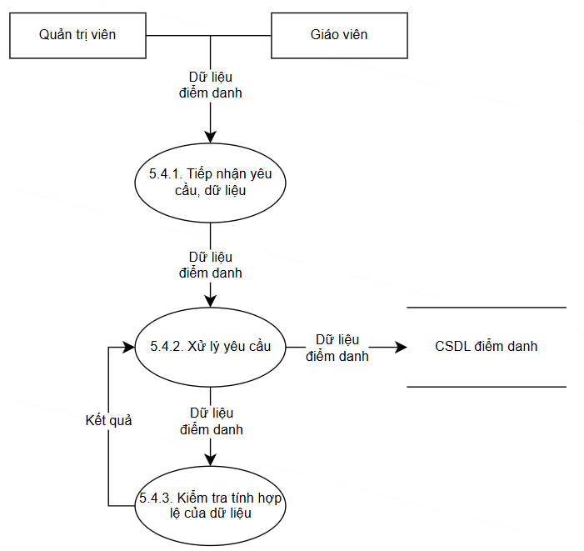

* + - * 1. Hình 2.27. DFD mức 2 – Chức năng Cập nhật điểm danh

Sơ đồ DFD mức 2 của chức năng Cập nhật điểm danh mô tả quy trình hệ thống tiếp nhận, xử lý và kiểm tra dữ liệu điểm danh do Giáo viên hoặc Quản trị viên gửi lên. Chức năng này sử dụng CSDL điểm danh để xác thực và lưu trữ thông tin, đảm bảo dữ liệu điểm danh được cập nhật chính xác và đầy đủ.

* **Tiến trình 5.4.1. Tiếp nhận yêu cầu, dữ liệu**

Hệ thống tiếp nhận dữ liệu điểm danh từ Giáo viên hoặc Quản trị viên, bao gồm mã lớp, mã học viên, trạng thái điểm danh và ghi chú. Dữ liệu được kiểm tra sơ bộ và chuẩn hóa trước khi chuyển sang xử lý. Tiến trình này đảm bảo yêu cầu cập nhật được ghi nhận đầy đủ và hợp lệ.

* **Tiến trình 5.4.2. Xử lý yêu cầu**

Hệ thống phân tích và chuẩn hóa trạng thái điểm danh, sau đó gửi dữ liệu đến CSDL điểm danh để ghi nhận hoặc đối chiếu thông tin. Kết quả phản hồi từ cơ sở dữ liệu được xử lý và chuẩn bị cho bước kiểm tra hợp lệ. Đây là tiến trình đảm bảo dữ liệu được xử lý theo đúng cấu trúc và yêu cầu hệ thống.

* **Tiến trình 5.4.3. Kiểm tra tính hợp lệ của dữ liệu**

Hệ thống kiểm tra dữ liệu điểm danh đã xử lý để bảo đảm học viên thuộc đúng lớp, thời gian điểm danh hợp lệ và không xảy ra trùng lặp hoặc sai định dạng. Nếu dữ liệu hợp lệ, hệ thống lưu vào CSDL điểm danh; nếu không, thông báo lỗi được gửi lại cho tác nhân yêu cầu. Tiến trình này giúp duy trì tính chính xác và nhất quán của toàn bộ dữ liệu điểm danh.

* **Sơ đồ DFD chức năng Báo cáo điểm danh mức 2**

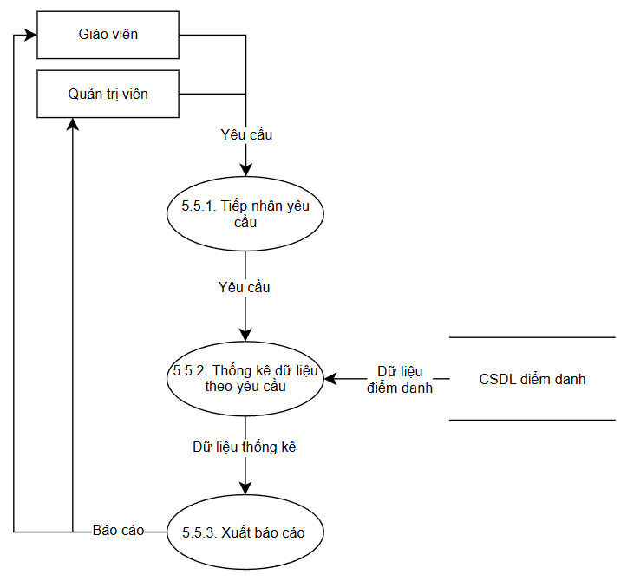

* + - * 1. Hình 2.28. DFD mức 2 – Chức năng Báo cáo điểm danh

Sơ đồ DFD mức 2 của chức năng Báo cáo điểm danh mô tả quy trình hệ thống xử lý yêu cầu thống kê và xuất báo cáo điểm danh từ Giáo viên hoặc Quản trị viên. Chức năng này sử dụng dữ liệu từ CSDL điểm danh để tổng hợp tỷ lệ chuyên cần và các thông tin liên quan, tạo ra báo cáo đầy đủ và chính xác.

* **Tiến trình 5.5.1. Tiếp nhận yêu cầu**

Hệ thống tiếp nhận yêu cầu báo cáo từ Giáo viên hoặc Quản trị viên với thông tin đầu vào như mã lớp, thời gian hoặc tiêu chí thống kê. Dữ liệu được kiểm tra sơ bộ và chuẩn hóa trước khi xử lý. Đây là bước đảm bảo yêu cầu được ghi nhận chính xác và chuyển sang thống kê.

* **Tiến trình 5.5.2. Thống kê dữ liệu theo yêu cầu**

Hệ thống truy vấn CSDL điểm danh để lấy dữ liệu theo đúng tiêu chí, sau đó phân tích và tổng hợp thành các chỉ số như tỷ lệ chuyên cần, danh sách vắng mặt hoặc thống kê theo từng buổi học. Kết quả được xử lý và sắp xếp thành dữ liệu thống kê hoàn chỉnh. Các dữ liệu này được chuyển sang tiến trình xuất báo cáo.

* **Tiến trình 5.5.3. Xuất báo cáo**

Hệ thống tạo báo cáo điểm danh dựa trên dữ liệu đã thống kê và gửi về cho Giáo viên hoặc Quản trị viên. Báo cáo có thể ở dạng tổng hợp, chi tiết hoặc biểu đồ thống kê tùy theo yêu cầu. Đây là bước kết thúc quy trình, đảm bảo người dùng nhận được báo cáo rõ ràng và đầy đủ.

* **Sơ đồ DFD chức năng Thống kê điểm học viên theo lớp mức 2**

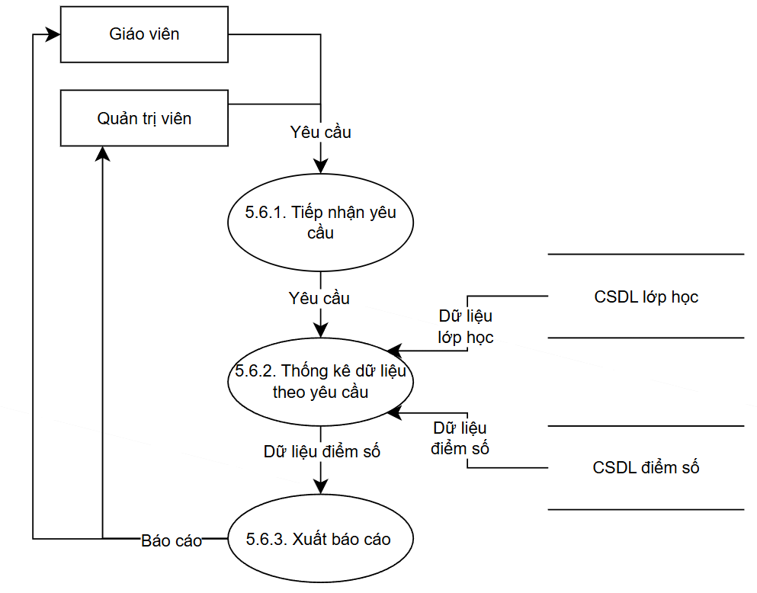

* + - * 1. Hình 2.29. DFD mức 2 – Chức năng Thống kê điểm học viên theo lớp

Sơ đồ DFD mức 2 của chức năng **Thống kê điểm học viên theo lớp** mô tả quy trình hệ thống xử lý yêu cầu thống kê điểm từ Giáo viên hoặc Quản trị viên. Chức năng sử dụng dữ liệu từ CSDL lớp học và CSDL điểm số để tổng hợp kết quả học tập của học viên theo từng lớp.

* **Tiến trình 5.6.1. Tiếp nhận yêu cầu**

Hệ thống tiếp nhận yêu cầu thống kê điểm từ Giáo viên hoặc Quản trị viên, với dữ liệu như mã lớp, thời gian hoặc loại điểm cần thống kê. Yêu cầu được chuẩn hóa để phục vụ xử lý dữ liệu tiếp theo. Đây là bước mở đầu đảm bảo thông tin đầu vào được ghi nhận chính xác.

* **Tiến trình 5.6.2. Thống kê dữ liệu theo yêu cầu**

Hệ thống truy vấn CSDL lớp học để lấy danh sách học viên và thông tin lớp, đồng thời truy vấn CSDL điểm số để lấy dữ liệu điểm tương ứng. Hai nguồn dữ liệu được kết hợp và xử lý để tính toán các chỉ số như điểm trung bình, điểm tổng kết hoặc mức xếp loại. Kết quả thống kê được chuẩn hóa và chuyển sang bước xuất báo cáo.

* **Tiến trình 5.6.3. Xuất báo cáo**

Hệ thống tạo báo cáo thống kê điểm theo lớp và gửi cho Giáo viên hoặc Quản trị viên. Báo cáo có thể bao gồm danh sách điểm chi tiết, bảng tổng hợp điểm, điểm trung bình hoặc phân loại học lực. Đây là bước cuối cùng, đảm bảo người dùng nhận được báo cáo chính xác và đầy đủ.

* **Sơ đồ DFD chức năng Tìm kiếm lớp học mức 2**

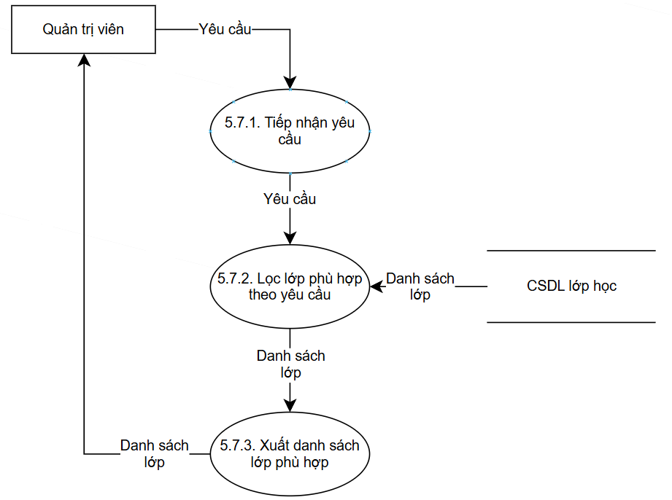

* + - * 1. Hình 2.30. DFD mức 2 – Chức năng Tìm kiếm lớp học

Sơ đồ DFD mức 2 của chức năng Tìm kiếm lớp học mô tả quy trình hệ thống tiếp nhận yêu cầu tra cứu lớp từ Quản trị viên, truy vấn dữ liệu trong CSDL lớp học và trả về danh sách lớp phù hợp. Chức năng này chỉ tương tác với Quản trị viên và sử dụng CSDL lớp học làm nguồn dữ liệu chính.

* **Tiến trình 5.7.1. Tiếp nhận yêu cầu**

Hệ thống tiếp nhận yêu cầu tìm kiếm lớp học từ Quản trị viên với các tiêu chí như mã lớp, khóa học, môn học, thời gian học hoặc trạng thái lớp. Dữ liệu đầu vào được kiểm tra và chuẩn hóa để đảm bảo truy vấn chính xác. Đây là bước mở đầu giúp hệ thống xác định đúng thông tin cần tra cứu.

* **Tiến trình 5.7.2. Lọc lớp học phù hợp theo yêu cầu**

Hệ thống truy vấn CSDL lớp học và nhận thông tin các lớp liên quan theo tiêu chí tìm kiếm. Các dữ liệu trả về được phân tích, lọc và tổng hợp để xác định những lớp đáp ứng yêu cầu. Kết quả xử lý được chuyển sang tiến trình xuất danh sách.

* **Tiến trình 5.7.3. Xuất danh sách lớp phù hợp**

Hệ thống tạo danh sách lớp học phù hợp và gửi về cho Quản trị viên với đầy đủ thông tin như mã lớp, tên lớp, khóa học, giáo viên, thời gian học và sĩ số lớp. Danh sách này giúp Quản trị viên tra cứu nhanh chóng và chính xác theo yêu cầu. Đây là bước hoàn tất quy trình tìm kiếm lớp học.

* **Sơ đồ DFD chức năng Nhập điểm mức 2**

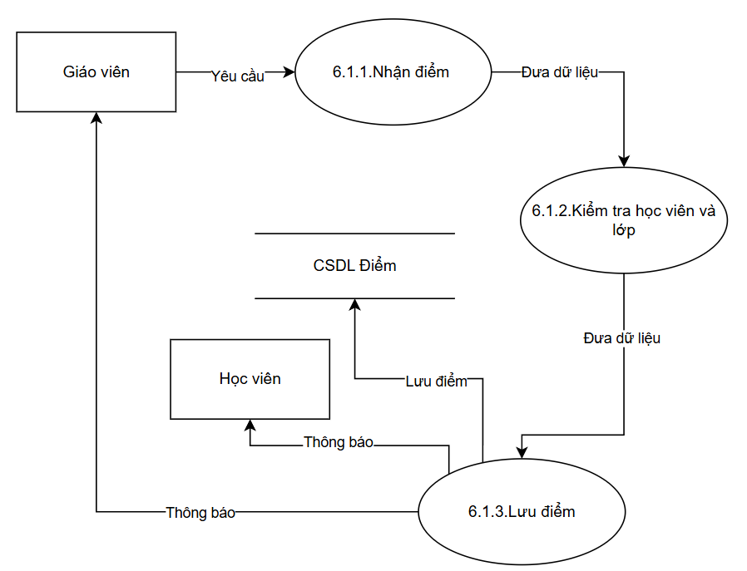

* + - * 1. Hình 2.31. DFD mức 2 – Chức năng Nhập điểm

Sơ đồ DFD mức 2 của chức năng Nhập điểm mô tả quy trình hệ thống xử lý yêu cầu nhập điểm từ Giáo viên, bao gồm tiếp nhận dữ liệu, kiểm tra tính hợp lệ và lưu điểm vào CSDL Điểm. Chức năng này đảm bảo điểm số được ghi nhận chính xác cho từng học viên trong lớp.

* **Tiến trình 6.1.1. Nhận điểm**

Hệ thống tiếp nhận yêu cầu nhập điểm từ Giáo viên, bao gồm mã lớp, mã học viên, điểm số và ghi chú. Dữ liệu đầu vào được kiểm tra sơ bộ và chuẩn hóa trước khi xử lý. Tiến trình này đảm bảo thông tin điểm số được tiếp nhận đầy đủ theo đúng cấu trúc.

* **Tiến trình 6.1.2. Kiểm tra học viên và lớp**

Hệ thống truy vấn CSDL để xác minh học viên có tồn tại và có thuộc lớp đang được nhập điểm hay không, đồng thời kiểm tra tính hợp lệ của điểm số. Nếu dữ liệu đúng, hệ thống chuyển sang bước lưu điểm; nếu không, thông báo lỗi được gửi lại cho giáo viên. Đây là bước quan trọng để đảm bảo tính chính xác và hợp lệ của dữ liệu điểm.

* **Tiến trình 6.1.3. Lưu điểm**

Hệ thống ghi dữ liệu điểm đã xác minh vào CSDL Điểm, bao gồm lưu mới hoặc cập nhật điểm đã có. Sau khi lưu thành công, hệ thống gửi thông báo cho Giáo viên và Học viên về kết quả nhập điểm. Tiến trình này đảm bảo điểm số được cập nhật chính xác và đầy đủ trong hệ thống.

* **Sơ đồ DFD chức năng Cập nhập điểm mức 2**

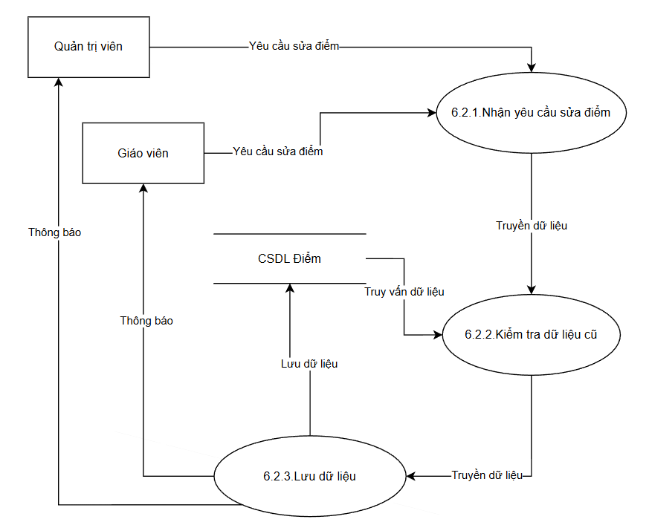

* + - * 1. Hình 2.32. Sơ đồ DFD mức 2 – Chức năng Cập nhật điểm

Sơ đồ DFD mức 2 của chức năng Cập nhật điểm mô tả chi tiết quy trình hệ thống xử lý yêu cầu chỉnh sửa điểm số do Giáo viên hoặc Quản trị viên gửi lên. Chức năng này thể hiện rõ các bước tiếp nhận yêu cầu, kiểm tra dữ liệu điểm hiện tại và cập nhật điểm mới vào CSDL Điểm để đảm bảo tính chính xác và minh bạch.

* **Tiến trình 6.2.1 – Nhận yêu cầu sửa điểm**

Hệ thống tiếp nhận yêu cầu chỉnh sửa điểm từ Giáo viên hoặc Quản trị viên, bao gồm thông tin về học viên, lớp học, điểm cũ và điểm mới. Dữ liệu đầu vào được kiểm tra sơ bộ và được chuyển sang bước xác minh dữ liệu điểm hiện tại. Tiến trình này đảm bảo yêu cầu sửa điểm được ghi nhận chính xác trước khi xử lý.

* **Tiến trình 6.2.2 – Kiểm tra dữ liệu cũ**

Hệ thống truy vấn CSDL Điểm để kiểm tra sự tồn tại của dữ liệu điểm cần chỉnh sửa, xác minh học viên có thuộc lớp hay không và loại điểm có hợp lệ theo quy định ha` y không. Nếu dữ liệu hợp lệ, hệ thống chuyển sang tiến trình lưu điểm mới; nếu không, thông báo lỗi được trả về cho người yêu cầu. Đây là bước quan trọng để xác thực tính đúng đắn của dữ liệu trước khi cập nhật.

* **Tiến trình 6.2.3 – Lưu dữ liệu**

Hệ thống ghi điểm mới vào CSDL Điểm, đồng thời lưu lại lịch sử chỉnh sửa nếu cần. Sau khi cập nhật thành công, hệ thống gửi thông báo kết quả cho Giáo viên và Quản trị viên. Tiến trình này đảm bảo thông tin điểm được cập nhật đầy đủ, chính xác và minh bạch trong toàn hệ thống.

* **Sơ đồ DFD chức năng Thống kê điểm mức 2**

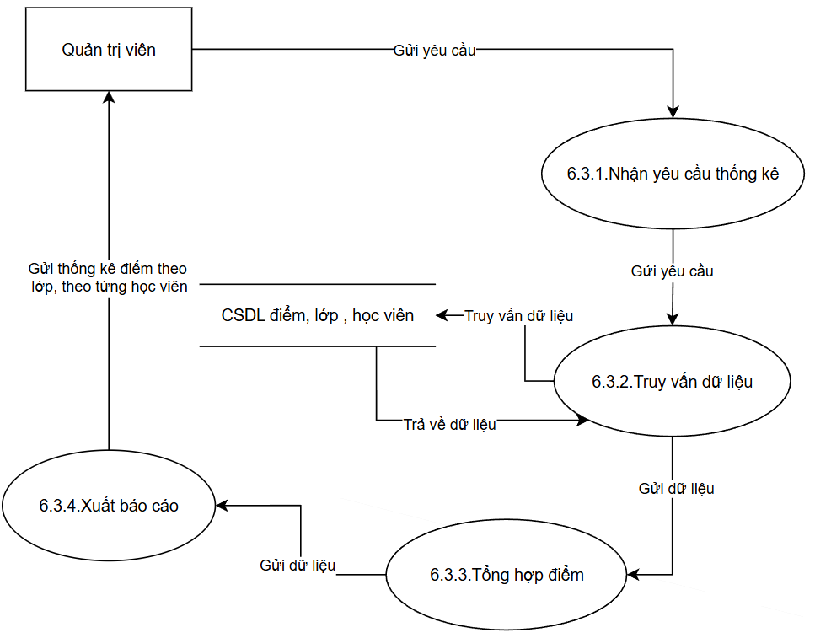

* + - * 1. Hình 2.33. Sơ đồ DFD mức 2 – Chức năng Thống kê điểm

Sơ đồ DFD mức 2 của chức năng Thống kê điểm mô tả cách hệ thống xử lý yêu cầu thống kê điểm số từ Quản trị viên theo từng lớp hoặc từng học viên. Hệ thống tiếp nhận yêu cầu, truy vấn dữ liệu từ CSDL Điểm, CSDL Lớp và CSDL Học viên, sau đó tổng hợp thông tin theo tiêu chí thống kê. Kết quả cuối cùng được hệ thống tạo thành báo cáo hoàn chỉnh và gửi lại cho Quản trị viên.

* **Tiến trình 6.3.1 – Nhận yêu cầu thống kê**

Hệ thống tiếp nhận yêu cầu thống kê điểm từ Quản trị viên và kiểm tra tính hợp lệ của yêu cầu. Sau đó chuyển thông tin sang bước truy vấn dữ liệu.

* **Tiến trình 6.3.2 – Truy vấn dữ liệu**

Hệ thống truy vấn dữ liệu từ CSDL Điểm, Lớp và Học viên theo tiêu chí đã gửi. Kết quả truy vấn được chuyển sang tiến trình tổng hợp.

* **Tiến trình 6.3.3 – Tổng hợp điểm**

Hệ thống xử lý và kết hợp dữ liệu đã truy vấn, tính toán điểm trung bình và tạo dữ liệu thống kê hoàn chỉnh. Kết quả được chuyển tới tiến trình xuất báo cáo.

* **Tiến trình 6.3.4 – Xuất báo cáo**

Hệ thống tạo báo cáo thống kê cuối cùng và gửi về cho Quản trị viên. Báo cáo bao gồm kết quả điểm và các phân tích theo yêu cầu.

* **Sơ đồ DFD chức năng Tìm kiếm điểm mức 2**

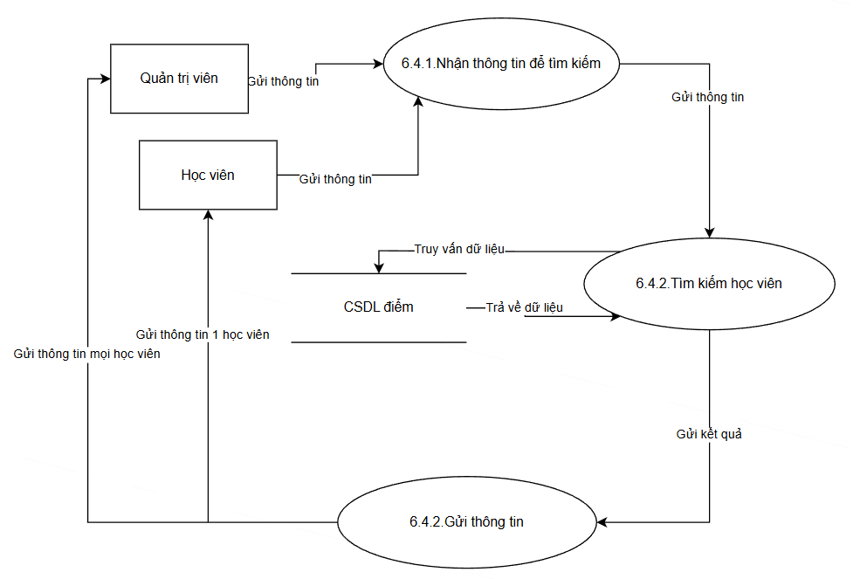

* + - * 1. Hình 2.34. Sơ đồ DFD mức 2 – Chức năng Tìm kiếm điểm

Sơ đồ DFD mức 2 của chức năng Tìm kiếm điểm mô tả quy trình hệ thống tiếp nhận yêu cầu tra cứu điểm từ Học viên hoặc Quản trị viên và xử lý để trả kết quả tương ứng. Chức năng là phân rã chi tiết của tiến trình tìm kiếm điểm ở mức 1, làm rõ luồng dữ liệu và các bước xử lý. Hệ thống sử dụng CSDL điểm để truy xuất và tổng hợp dữ liệu trả về.

* **Tiến trình 6.4.1 – Nhận thông tin để tìm kiếm**

Hệ thống tiếp nhận yêu cầu tìm kiếm điểm từ Học viên hoặc Quản trị viên, bao gồm mã học viên, tên hoặc mã lớp. Dữ liệu đầu vào được kiểm tra và chuẩn hóa trước khi chuyển sang tiến trình tìm kiếm.

* **Tiến trình 6.4.2 – Tìm kiếm học viên**

Hệ thống truy vấn CSDL điểm theo tiêu chí tìm kiếm và nhận dữ liệu kết quả. Thông tin truy xuất được lọc và tổng hợp để chuẩn bị gửi trả cho người dùng.

* **Tiến trình 6.4.3 – Gửi thông tin**

Hệ thống gửi kết quả tra cứu điểm về cho Học viên hoặc Quản trị viên tùy theo yêu cầu. Dữ liệu có thể là điểm chi tiết hoặc danh sách điểm theo lớp, kết thúc toàn bộ quy trình tìm kiếm.

## Mô hình hóa dữ liệu

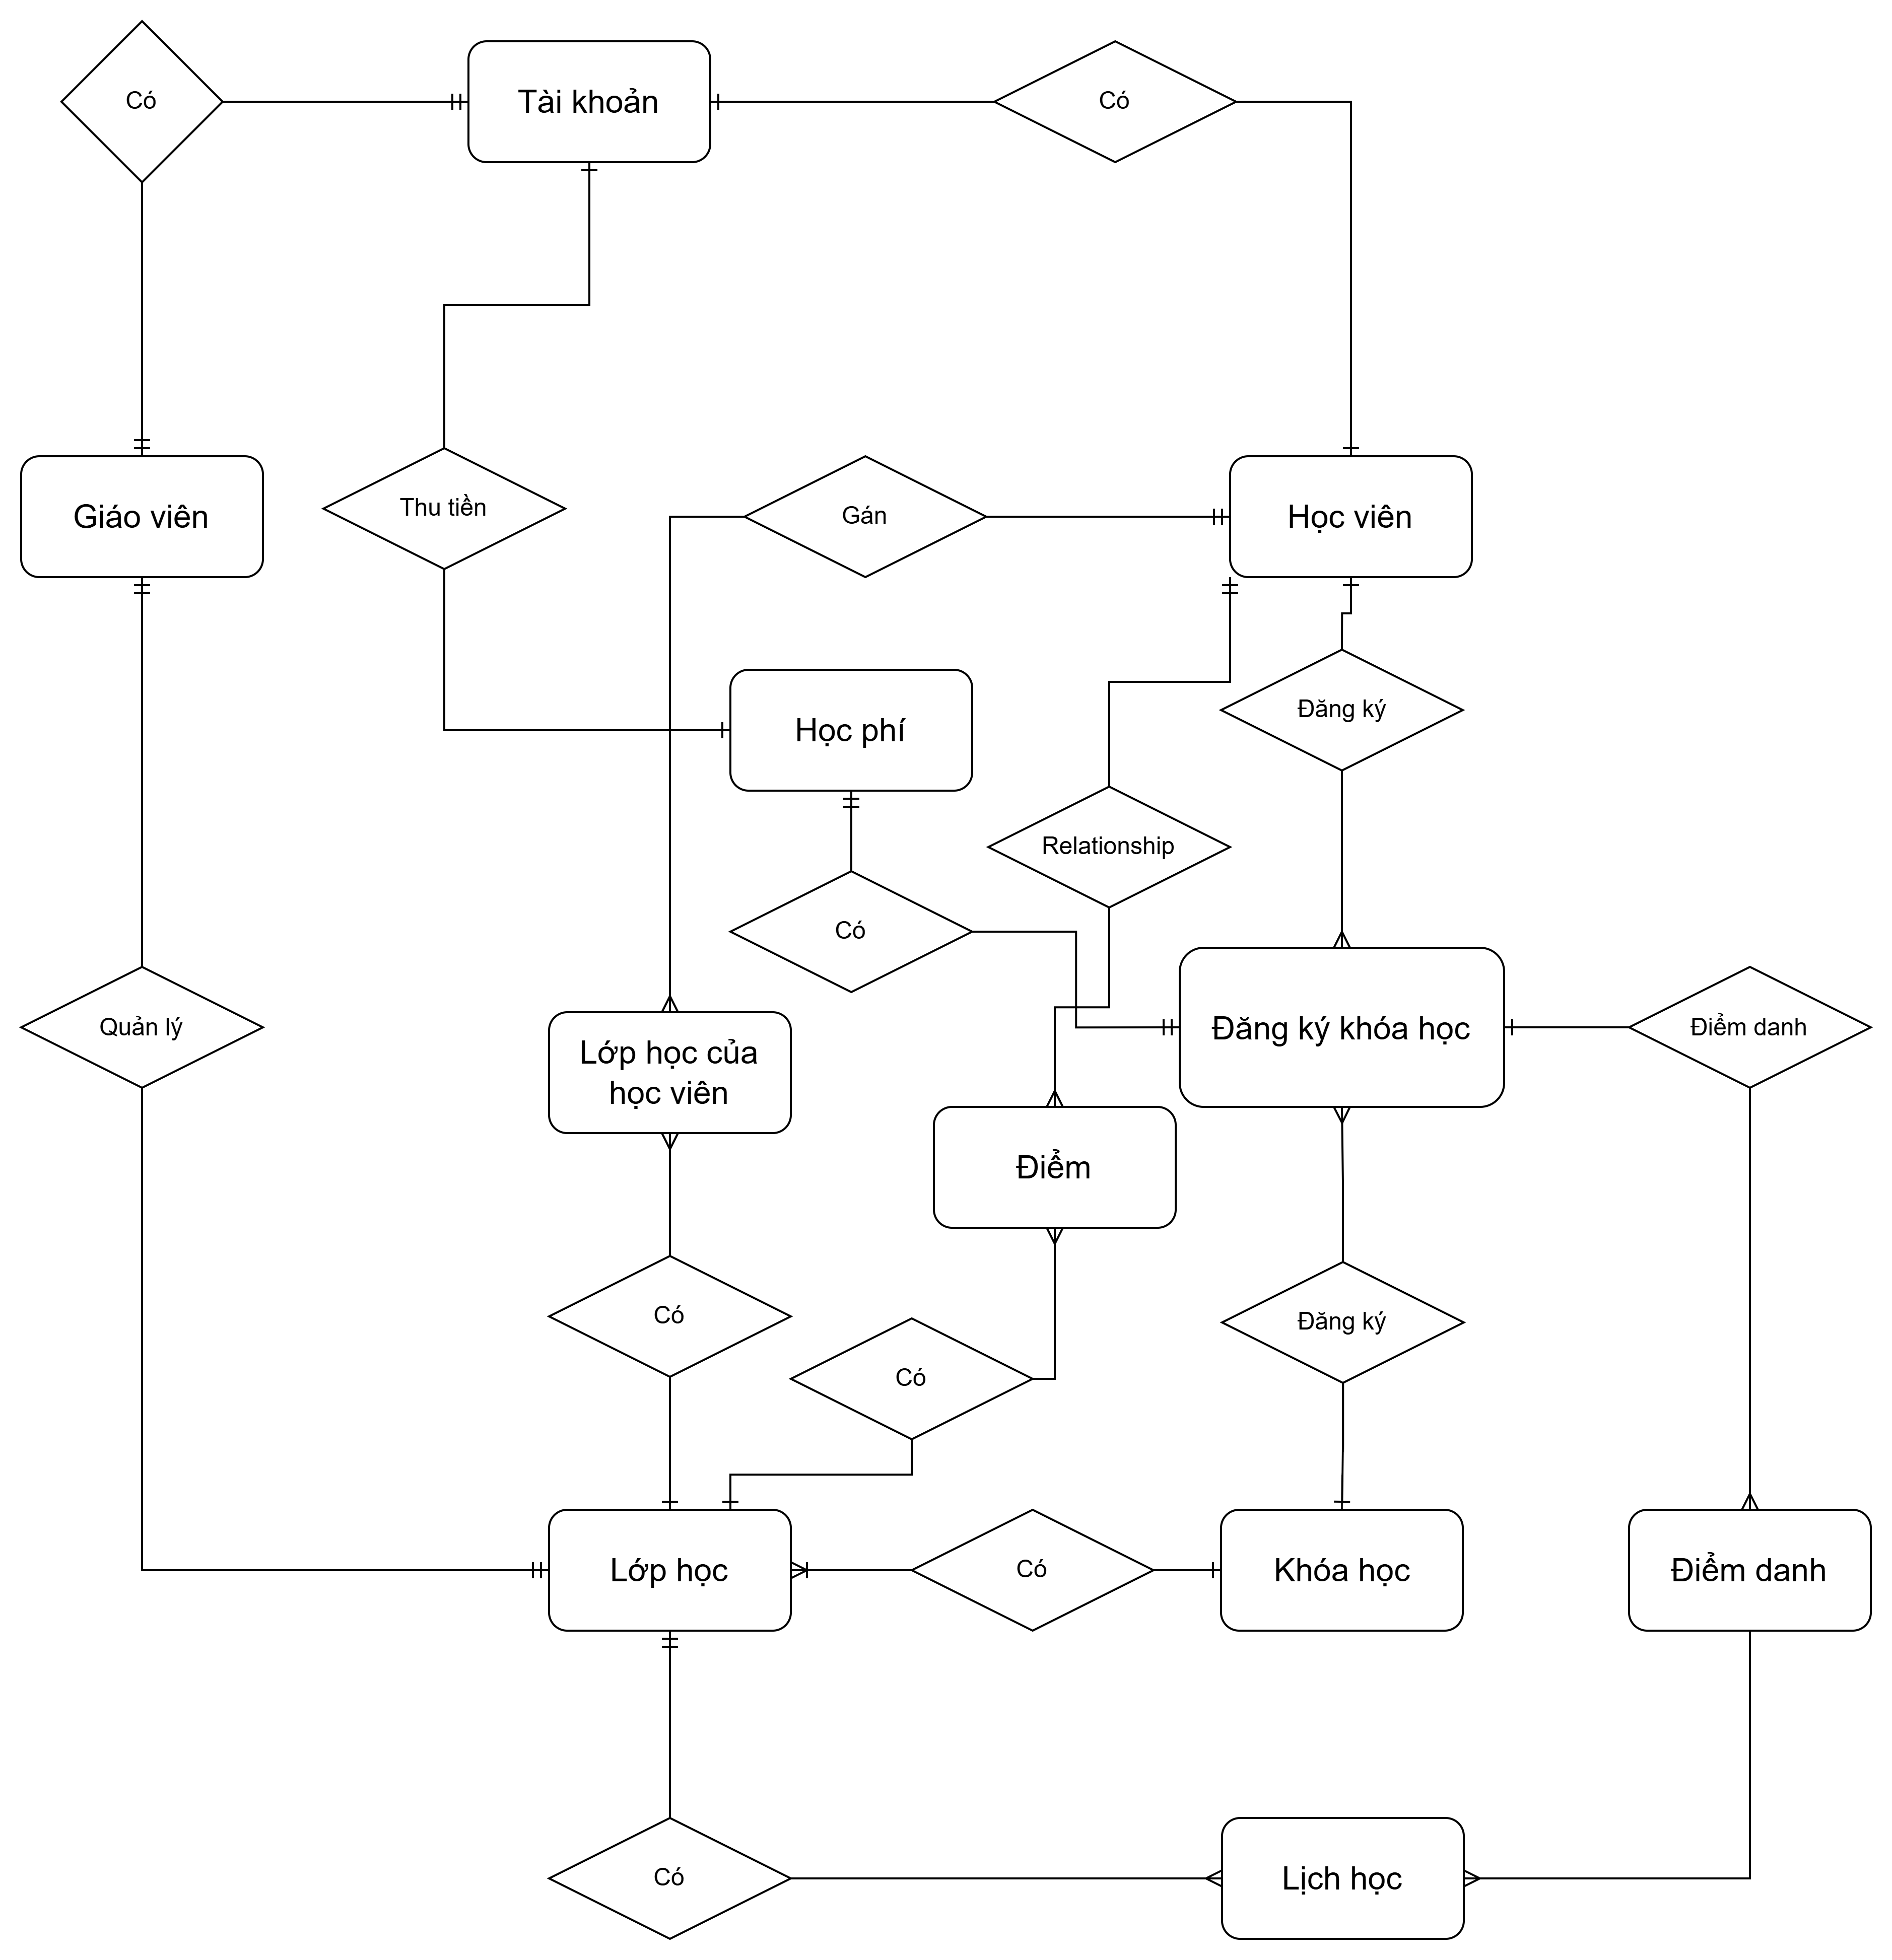

* + - * 1. Hình 2.35. Sơ đồ Mô hình thực thể liên kết

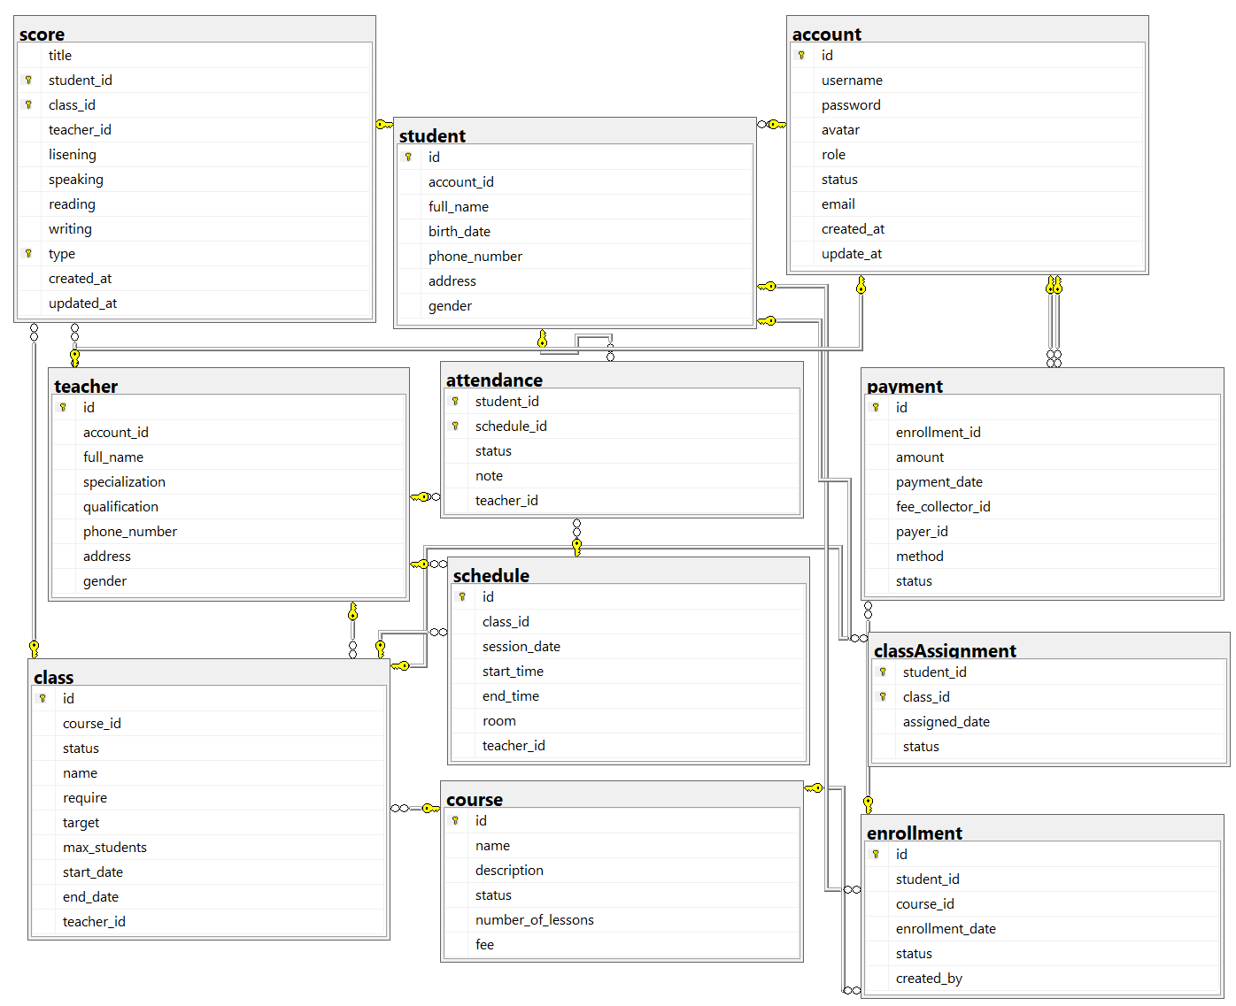

* + - * 1. Hình 2.36. Sơ đồ Mô hình quan hệ
        2. Bảng 2.1. Bảng Thực thể Tài khoản người dùng

|  |  |  |
| --- | --- | --- |
| **ACCOUNT** | | |
| **Tên trường** | **Kiểu dữ liệu** | **Ghi chú** |
| id | nvarchar(50) | NOT NULL, Primary Key |
| username | nvarchar(100) | NOT NULL, primary Key |
| password | varchar(255) | NOT NULL, UNIQUE |
| avatar | varchar(255) | NULL, link ảnh đại diện |
| role | nvarchar(20) | NOT NULL, giá trị ∈ {‘admin’, ‘student’, ‘teacher’} |
| status | bit | NOT NULL, trạng thái hoạt động (1: active, 0: inactive) |
| email | varchar(255) | NULL, email đăng ký |
| created_at | datetime | NOT NULL, ngày tạo tài khoản |
| update_at | datetime | NULL, ngày cập nhật gần nhất |

* + - * 1. Bảng 2.2. Bảng Thực thể Học viên

|  |  |  |
| --- | --- | --- |
| **STUDENT** | | |
| **Tên trường** | **Kiểu dữ liệu** | **Ghi chú** |
| id | nvarchar(50) | NOT NULL, Primary Key (mã học viên) |
| account_id | nvarchar(50) | NOT NULL, Foreign Key → Account(id), quan hệ 1-1 |
| full_name | nvarchar(255) | NOT NULL, họ tên học viên |
| birth_date | Date | NULL, ngày sinh |
| phone_number | varchar(20) | NULL, số điện thoại liên hệ |
| address | nvarchar(255) | NULL, địa chỉ |
| gender | nvarchar(10) | NULL, giới tính (Nam/Nữ/Khác) |

* + - * 1. Bảng 2.3. Bảng Thực thể Giáo viên

|  |  |  |
| --- | --- | --- |
| **TEACHER** | | |
| **Tên trường** | **Kiểu dữ liệu** | **Ghi chú** |
| id | nvarchar(50) | NOT NULL, Primary Key (mã giáo viên) |
| account_id | nvarchar(50) | NOT NULL, Foreign Key → Account(id), quan hệ 1-1 |
| full_name | nvarchar(255) | NOT NULL, họ tên giáo viên |
| specialization | nvarchar(255) | NULL, chuyên môn giảng dạy |
| qualification | nvarchar(255) | NULL, trình độ/bằng cấp |
| phone_number | varchar(20) | NULL, số điện thoại |
| address | nvarchar(255) | NULL, địa chỉ |
| gender | nvarchar(10) | NULL, giới tính |

* + - * 1. Bảng 2.4. Bảng Thực thể Khóa học

|  |  |  |
| --- | --- | --- |
| **COURSE** | | |
| **Tên trường** | **Kiểu dữ liệu** | **Ghi chú** |
| id | nvarchar(50) | NOT NULL, Primary Key (mã lớp) |
| course_id | nvarchar(50) | NOT NULL, Foreign Key → Course(id) |
| status | Bit | NOT NULL, trạng thái lớp (đang học/đã kết thúc) |
| name | nvarchar(255) | NOT NULL, tên lớp (ví dụ: IELTS Foundation 1) |
| require | decimal(4,1) | NULL, điểm đầu vào/mức yêu cầu |
| target | decimal(4,1) | NULL, mục tiêu đầu ra (band score/level) |
| max_students | Int | NOT NULL, sĩ số tối đa |
| start_date | Date | NOT NULL, ngày bắt đầu lớp |
| end_date | Date | NULL, ngày kết thúc lớp |
| teacher_id | nvarchar(50) | NULL, Foreign Key → Teacher(id), giáo viên phụ trách chính |

* + - * 1. Bảng 2.5. Bảng Thực thể Lớp học

|  |  |  |
| --- | --- | --- |
| **CLASS** | | |
| **Tên trường** | **Kiểu dữ liệu** | **Ghi chú** |
| id | nvarchar(50) | NOT NULL, Primary Key (mã đăng ký) |
| student_id | nvarchar(50) | NOT NULL, Foreign Key → Student(id) |
| course_id | nvarchar(50) | NOT NULL, Foreign Key → Course(id) |
| enrollment_date | Date | NOT NULL, ngày học viên đăng ký khóa |
| status | nvarchar(20) | NOT NULL, ∈ {‘active’, ‘completed’, ‘cancelled’} |
| created_by | varchar(100) | NULL, người tạo phiếu (mã nhân viên/admin) |

* + - * 1. Bảng 2.6. Bảng Thực thể Đăng ký học

|  |  |  |
| --- | --- | --- |
| **ENROLLMENT** | | |
| **Tên trường** | **Kiểu dữ liệu** | **Ghi chú** |
| id | nvarchar(50) | NOT NULL, Primary Key (mã đăng ký) |
| student_id | nvarchar(50) | NOT NULL, Foreign Key → Student(id) |
| course_id | nvarchar(50) | NOT NULL, Foreign Key → Course(id) |
| enrollment_date | Date | NOT NULL, ngày học viên đăng ký khóa |
| status | nvarchar(20) | NOT NULL, ∈ {‘active’, ‘completed’, ‘cancelled’} |
| created_by | varchar(100) | NULL, người tạo phiếu (mã nhân viên/admin) |

* + - * 1. Bảng 2.7. Bảng Thực thể Thanh toán

|  |  |  |
| --- | --- | --- |
| **PAYMENT** | | |
| **Tên trường** | **Kiểu dữ liệu** | **Ghi chú** |
| id | nvarchar(50) | NOT NULL, Primary Key (mã hóa đơn) |
| enrollment_id | nvarchar(50) | NOT NULL, Foreign Key → Enrollment(id) |
| amount | decimal(12,2) | NOT NULL, số tiền thanh toán |
| payment_date | Date | NOT NULL, ngày thanh toán |
| fee_collector_id | uniqueidentifier | NOT NULL, Foreign Key → Account(id), người thu tiền |
| payer_id | uniqueidentifier | NOT NULL, Foreign Key → Account(id), người trả tiền (thường là học viên/phụ huynh) |
| method | nvarchar(20) | NOT NULL, ∈ {‘cash’, ‘bank_transfer’, ‘credit_card’, ‘momo’} |
| status | nvarchar(20) | NOT NULL, ∈ {‘paid’, ‘pending’, ‘failed’} |

* + - * 1. Bảng 2.8. Bảng Thực thể Gán lớp học

|  |  |  |
| --- | --- | --- |
| **CLASS ASSIGNMENT** | | |
| **Tên trường** | **Kiểu dữ liệu** | **Ghi chú** |
| student_id | nvarchar(50) | NOT NULL, Foreign Key → Student(id), Primary Key (1) |
| class_id | nvarchar(50) | NOT NULL, Foreign Key → Class(id), Primary Key (2) |
| assigned_date | date | NOT NULL, ngày xếp lớp |
| status | nvarchar(20) | NOT NULL, ∈ {‘learning’, ‘pass’, ‘not pass’} |

* + - * 1. Bảng 2.9. Bảng Thực thể Lịch học

|  |  |  |
| --- | --- | --- |
| **SCHEDULE** | | |
| **Tên trường** | **Kiểu dữ liệu** | **Ghi chú** |
| id | nvarchar(50) | NOT NULL, Primary Key (mã buổi học) |
| class_id | nvarchar(50) | NOT NULL, Foreign Key → Class(id) |
| session_date | date | NOT NULL, ngày học |
| start_time | time | NOT NULL, giờ bắt đầu |
| end_time | time | NOT NULL, giờ kết thúc |
| room | nvarchar(50) | NULL, phòng học |
| teacher_id | nvarchar(50) | NULL, Foreign Key → Teacher(id), giáo viên dạy buổi đó (có thể khác giáo viên chính) |

* + - * 1. Bảng 2.10. Bảng Thực thể Điểm danh

|  |  |  |
| --- | --- | --- |
| **ATTENDANCE** | | |
| **Tên trường** | **Kiểu dữ liệu** | **Ghi chú** |
| student_id | nvarchar(50) | NOT NULL, Foreign Key → Student(id), Primary Key (1) |
| schedule_id | nvarchar(50) | NOT NULL, Foreign Key → Schedule(id), Primary Key (2) |
| status | nvarchar(20) | NOT NULL, ∈ {‘present’, ‘absent’, ‘late’, ‘excused’} |
| note | nvarchar(255) | NULL, ghi chú lý do vắng/đi muộn |
| teacher_id | nvarchar(50) | NULL, Foreign Key → Teacher(id), giáo viên xác nhận điểm danh |

* + - * 1. Bảng 2.11. Bảng Thực thể Điểm học sinh

|  |  |  |
| --- | --- | --- |
| **SCORE** | | |
| **Tên trường** | **Kiểu dữ liệu** | **Ghi chú** |
| title | nvarchar(255) | NOT NULL, tên đầu điểm (Assignment 1, Test 1, Final Test, …) |
| student_id | nvarchar(50) | NOT NULL, Foreign Key → Student(id) |
| class_id | nvarchar(50) | NOT NULL, Foreign Key → Class(id) |
| teacher_id | varchar(50) | NULL, Foreign Key → Teacher(id), người chấm điểm |
| listening | decimal(4,1) | NULL, điểm nghe |
| speaking | decimal(4,1) | NULL, điểm nói |
| reading | decimal(4,1) | NULL, điểm đọc |
| writing | decimal(4,1) | NULL, điểm viết |
| type | nvarchar(20) | NOT NULL, ∈ {‘assignment’, ‘test’, ‘final-test’} |
| created_at | datetime | NOT NULL, thời điểm nhập điểm |
| updated_at | datetime | NULL, thời điểm cập nhật cuối |

# KẾT LUẬN

## Nhận xét về nhóm

Qua quá trình triển khai đề tài, nhóm đã đạt được nhiều kết quả tích cực so với mục tiêu ban đầu của học phần ***Phân tích thiết kế yêu cầu***. Về kiến thức, nhóm đã củng cố và vận dụng hiệu quả các nội dung đã học như khảo sát yêu cầu thực tế, phân tích nghiệp vụ, xác định yêu cầu chức năng – phi chức năng và mô hình hóa hệ thống thông qua các sơ đồ BFD, DFD, ERD. Đây là nền tảng quan trọng giúp nhóm hiểu sâu hơn về cách xây dựng một hệ thống thông tin từ góc độ phân tích và thiết kế.

Về kỹ năng, các thành viên đã rèn luyện được kỹ năng làm việc nhóm, thu thập và tổng hợp thông tin, sử dụng công cụ trực quan hóa nghiệp vụ, cũng như trình bày và diễn giải yêu cầu hệ thống một cách logic, khoa học. Các kỹ năng này góp phần giúp nhóm triển khai báo cáo một cách mạch lạc và có tính hệ thống hơn.

Về sản phẩm, nhóm đã xây dựng được bản thiết kế hệ thống quản lý học viên đáp ứng tương đối đầy đủ các mục tiêu ban đầu đặt ra: mô tả đúng nghiệp vụ thực tế, chỉ ra nhu cầu của các bên liên quan, xác định yêu cầu rõ ràng và đưa ra mô hình giải pháp nhất quán. Sản phẩm thể hiện được cách hệ thống vận hành, luồng thông tin trao đổi và cấu trúc dữ liệu phục vụ quản lý tại trung tâm tiếng Anh.

## Kết quả đạt được

Khi so sánh với yêu cầu thực tế của các trung tâm tiếng Anh, hệ thống được đề xuất có một số ưu điểm như: mô hình quản lý rõ ràng, tích hợp nhiều nghiệp vụ quan trọng (học viên, lớp học, học phí, điểm danh, điểm số), đảm bảo tính logic giữa các tiến trình và dữ liệu, đồng thời định hướng được các yêu cầu phi chức năng như bảo mật, hiệu năng và khả năng mở rộng. Tuy vậy, sản phẩm vẫn tồn tại một số hạn chế, chẳng hạn: một số quy trình chưa mô hình hóa hết các biến thể phát sinh trong thực tế, hệ thống chưa đề cập sâu đến trải nghiệm người dùng (UI/UX), và mới dừng ở mức thiết kế chứ chưa được triển khai thành phần mềm hoàn chỉnh.

Trong tương lai, nhóm định hướng phát triển thêm các phần như: mô tả chi tiết hơn các trường hợp ngoại lệ trong nghiệp vụ, bổ sung giao diện mẫu để minh họa trực quan, đề xuất kiến trúc kỹ thuật cụ thể cho hệ thống, và nếu có điều kiện sẽ tiến hành xây dựng thử một bản minh họa phần mềm dựa trên bản thiết kế đã có. Điều này sẽ giúp hệ thống trở nên thực tế hơn và đáp ứng tốt hơn nhu cầu quản lý của các trung tâm tiếng Anh hiện nay.

# TÀI LIỆU THAM KHẢO

# PHỤ LỤC

## Bảng phân công công việc

|  |  |  |  |  |
| --- | --- | --- | --- | --- |
| **STT** | **Tên công việc** | **Người thực hiện** | **Thời gian hoàn thành** | **Tiến độ** |
|  | Xác định bài toán | Cả nhóm | 15/8 | Đã hoàn thành |
|  | Phân tích yêu cầu | Nguyễn Thái Duy  Nguyễn Văn Tú  Phạm Minh Tuấn | 15/8 | Đã hoàn thành |
|  | Khảo sát | Phạm Minh Tuấn  Trần Tiến Sơn  Hồ Việt Tùng | 1-4/9 | Đã hoàn thành |
|  | Tổng hợp  thông tin | Hồ Việt Tùng  Phạm Minh Tuấn | 5/9 | Đã hoàn thành |
|  | Chuẩn hóa  nghiệp vụ | Hồ Việt Tùng  Phạm Minh Tuấn | 1/10 | Đã hoàn thành |
|  | Mô hình hóa chức năng | Phạm Minh Tuấn  Hồ Việt Tùng  Nguyễn Thái Duy  Nguyễn Văn Tú | 15/10 | Đã hoàn thành |
|  | Mô hình hóa dữ liệu | Hồ Việt Tùng  Phạm Minh Tuấn | 15/10 | Đã hoàn thành |
|  | Thiết kế kiến trúc hệ thống | Nguyễn Văn Tú  Nguyễn Thái Duy | 15/10 | Đã hoàn thành |
|  | Viết báo cáo | Trần Tiến Sơn | 15/11 | Đã hoàn thành |

## Các câu hỏi khảo sát

1. Hiện nay trung tâm đang quản lý học viên, giáo viên và lớp học bằng hình thức nào (giấy tờ, Excel, phần mềm quản lý, hay kết hợp nhiều hình thức?)
2. Trung tâm mất bao nhiêu thời gian để ghi danh và xếp lớp cho một học viên mới?
3. Việc theo dõi học phí (đã đóng, còn nợ) hiện được thực hiện ra sao?
4. Khi ra quyết định mở lớp mới, ông/bà thường dựa trên những loại dữ liệu hoặc báo cáo nào?
5. Trung tâm có cần dashboard trực quan (biểu đồ, số liệu tổng hợp) để xem nhanh tình hình hoạt động không?
6. Ông/bà mong muốn hệ thống mới hỗ trợ những chức năng chính nào?
7. Theo ông/bà, yếu tố quan trọng nhất để hệ thống thành công là gì? (ví dụ: chi phí hợp lý, dễ sử dụng, bảo mật tốt, đầy đủ chức năng, tốc độ xử lý nhanh,...)
8. Thầy/cô hiện đang quản lý điểm số, bài tập và kết quả học tập của học viên bằng phương pháp nào?
9. Việc điểm danh học viên hiện nay được thực hiện ra sao? Có gặp khó khăn hay bất tiện gì trong quá trình thực hiện không?
10. Hệ thống mới nên hỗ trợ những chức năng nào trong việc quản lý lớp học?
11. Thầy/cô có mong muốn hệ thống cho phép nhập điểm và nhận xét trực tuyến cho từng học viên không?
12. Trung tâm có cần hệ thống tự động tổng hợp báo cáo kết quả học tập của lớp học sau mỗi khóa không?
13. Anh/chị hiện đang quản lý hồ sơ học viên bằng hình thức nào?
14. Trong quá trình làm việc, anh/chị có cần chức năng tìm kiếm nhanh hồ sơ học viên theo tên, số điện thoại hoặc lớp học không?
15. Khi cần tổng hợp danh sách học viên để báo cáo (theo lớp, theo giáo viên, theo khóa học), anh/chị có gặp khó khăn gì không?
16. Việc lập danh sách lớp học thủ công hiện nay có tốn nhiều thời gian không? Nếu có, anh/chị mong muốn hệ thống hỗ trợ theo cách nào?
17. Hệ thống có nên cho phép quản lý tình trạng học viên (đang học, bảo lưu, nghỉ học, hoàn thành khóa) để dễ dàng theo dõi không?
18. Theo anh/chị, yếu tố nào giúp hệ thống trở nên thuận tiện hơn trong công việc hàng ngày? (ví dụ: tốc độ xử lý nhanh, giao diện thân thiện, khả năng tìm kiếm nhanh, liên kết dữ liệu giữa các bộ phận,...)

## Mẫu phiếu điều tra

1. **Mẫu phiếu 1**

* Đối tượng: Nhân viên trong ban quản lý.
* Chủ đề: Nghiệp vụ vận hành trung tâm, khóa học và lớp học đang vận hành.

|  |  |
| --- | --- |
| **Câu hỏi điều tra** | **Câu trả lời** |
| Vị trí công tác của anh/chị tại trung tâm: | * Quản lý học vụ * Quản lý đào tạo (Academic Manager) * Quản lý tuyển sinh/Marketing * Quản lý tài chính/hành chính * Khác: __________ |
| Trung tâm hiện đang áp dụng mô hình quản lý nào cho việc quản lý học viên? | * Quản lý tập trung (mọi quyết định qua một bộ phận chính) * Quản lý phân quyền (các bộ phận có quyền độc lập tương đối) * Kết hợp cả hai * Không rõ |
| Anh/chị đánh giá mức độ phối hợp giữa các bộ phận trong việc quản lý học viên: | * Rất tốt * Tốt * Trung bình * Chưa hiệu quả |
| Quy trình tiếp nhận học viên mới của trung tâm được thực hiện: | * Có quy trình chuẩn, áp dụng đồng bộ * Có quy trình nhưng thực hiện chưa nhất quán * Thiếu quy trình rõ ràng * Không có quy trình |
| Việc xếp lớp cho học viên dựa trên tiêu chí nào? (chọn nhiều đáp án) | * Kết quả kiểm tra đầu vào * Nguyện vọng của học viên/phụ huynh * Sự phân bổ từ quản lý học vụ * Khác: __________ |
| Quy trình theo dõi quá trình học tập của học viên: | * Có hệ thống theo dõi định kỳ (báo cáo, phần mềm quản lý) * Theo dõi thủ công (excel, giấy tờ) * Không có theo dõi chính thức |
| Mức độ hài lòng của anh/chị về hệ thống quản lý học viên hiện tại: | * Rất hài lòng * Hài lòng * Bình thường * Không hài lòng |
| Trung tâm đang sử dụng công cụ nào để quản lý học viên? | * Phần mềm CRM/ERP * Google Sheets/Excel * Hệ thống riêng do trung tâm phát triển * Khác: __________ |
| Theo anh/chị, khó khăn lớn nhất trong việc quản lý học viên hiện nay là gì? | * Thiếu công cụ phần mềm hỗ trợ * Thiếu nhân sự chuyên trách * Thiếu sự phối hợp giữa các bộ phận * Quy trình chưa rõ ràng * Khác: __________ |
| Anh/chị có đề xuất cải tiến nào để nâng cao hiệu quả quản lý học viên? | * Tăng cường ứng dụng công nghệ * Chuẩn hóa & đơn giản hóa quy trình * Đào tạo thêm cho nhân viên * Tăng cường phối hợp giữa các phòng ban * Khác: __________ |

1. **Mẫu phiếu 2**

* Đối tượng: Giảng viên đang giảng dạy.
* Chủ đề: Nghiệp vụ quản lý thông tin, bảng điểm của học viên.

|  |  |
| --- | --- |
| **Câu hỏi điều tra** | **Câu trả lời** |
| Vị trí giảng dạy hiện tại: | * Giáo viên tiếng Anh toàn thời gian * Giáo viên tiếng Anh bán thời gian * Trợ giảng * Khác: __________ |
| Anh/chị thường cập nhật thông tin học viên (điểm danh, nhận xét, kết quả) bằng cách nào? | * Phần mềm quản lý trực tuyến (CRM/ERP/ứng dụng riêng) * Excel/Google Sheets * Giấy tờ, sổ theo dõi * Khác: __________ |
| Mức độ rõ ràng của quy trình nhập và lưu trữ thông tin học viên hiện tại: | * Rất rõ ràng * Khá rõ ràng * Chưa rõ ràng * Không có quy trình cụ thể |
| Anh/chị thường gặp khó khăn gì khi quản lý thông tin học viên? | * Thiếu hướng dẫn cụ thể từ ban quản lý * Công cụ nhập liệu phức tạp/khó sử dụng * Thiếu thời gian để nhập liệu đầy đủ * Không có công cụ hỗ trợ phù hợp * Khác: __________ |
| Việc nhập và quản lý điểm số học viên hiện tại được thực hiện: | * Trực tiếp trên phần mềm trung tâm * Qua bảng tính (Excel/Google Sheets) * Nộp bản cứng (giấy tờ) cho bộ phận học vụ * Khác: __________ |
| Tần suất báo cáo điểm/tiến độ học tập học viên: | * Sau mỗi buổi học * Hàng tuần * Theo từng khóa học/đợt kiểm tra * Không cố định |
| Anh/chị đánh giá mức độ thuận tiện của hệ thống quản lý điểm số hiện tại: | * Rất thuận tiện * Khá thuận tiện * Bình thường * Khó sử dụng |
| Theo anh/chị, mức độ minh bạch và chính xác của việc quản lý điểm số hiện nay: | * Rất cao * Khá cao * Bình thường * Còn nhiều sai sót |
| Theo anh/chị, yếu tố nào cần được cải thiện nhất trong quản lý thông tin & điểm số học viên? | * Giao diện/phần mềm quản lý * Quy trình nhập & báo cáo * Hướng dẫn & đào tạo cho giáo viên * Tăng hỗ trợ từ nhân viên học vụ * Khác: __________ |
| Anh/chị mong muốn trong tương lai trung tâm sẽ: | * Ứng dụng phần mềm quản lý chuyên nghiệp hơn * Tích hợp hệ thống báo cáo tự động * Giảm tải khâu nhập liệu cho giáo viên * Có bộ phận chuyên trách xử lý điểm số, thông tin học viên * Khác: __________ |

1. **Mẫu phiếu 3**

* Đối tượng: Nhân viên tư vấn tuyển sinh/nhân viên làm việc tại các chức vụ khác tại trung tâm.
* Chủ đề: Nghiệp vụ quản lý thông tin, tài chính của học viên, khóa học và lớp học đang vận hành.

|  |  |
| --- | --- |
| **Câu hỏi điều tra** | **Câu trả lời** |
| Bộ phận công tác hiện tại: | * Học vụ / quản lý lớp học * Tài chính – kế toán * Tuyển sinh / tư vấn * Hành chính – nhân sự * Khác: __________ |
| Anh/chị thường sử dụng công cụ nào để quản lý thông tin lớp học (lịch học, sĩ số, báo cáo)? | * Phần mềm quản lý (CRM/ERP/Hệ thống riêng) * Excel/Google Sheets * Giấy tờ, hồ sơ giấy * Khác: __________ |
| Mức độ rõ ràng của quy trình quản lý thông tin lớp học hiện tại: | * Rất rõ ràng * Khá rõ ràng * Chưa rõ ràng * Không có quy trình cụ thể |
| Khó khăn thường gặp khi quản lý thông tin lớp học/khóa học: | * Khối lượng dữ liệu lớn, cập nhật thủ công * Công cụ quản lý thiếu đồng bộ * Thiếu hướng dẫn, quy trình chuẩn * Phối hợp giữa các bộ phận chưa hiệu quả * Khác: __________ |
| Việc quản lý học phí, chi phí lớp học hiện tại được thực hiện: | * Qua phần mềm kế toán / quản lý tài chính * Excel/Google Sheets * Thủ công (giấy tờ, biên lai) * Khác: __________ |
| Mức độ minh bạch và chính xác trong quản lý tài chính lớp học: | * Rất cao * Khá cao * Bình thường * Còn nhiều sai sót |
| Anh/chị gặp khó khăn gì trong công tác quản lý tài chính lớp học/khóa học? | * Khó tổng hợp báo cáo kịp thời * Thiếu công cụ tự động hóa * Sai sót khi nhập liệu thủ công * Thiếu phối hợp giữa tài chính và học vụ * Khác: __________ |
| Tần suất báo cáo tài chính lớp học/khóa học hiện nay: | * Hàng ngày * Hàng tuần * Hàng tháng * Không cố định |
| Theo anh/chị, yếu tố cần cải thiện nhất trong quản lý thông tin & tài chính lớp học là: | * Ứng dụng phần mềm quản lý đồng bộ hơn * Đơn giản hóa và chuẩn hóa quy trình * Tăng cường đào tạo nghiệp vụ cho nhân viên * Cải thiện phối hợp giữa các bộ phận * Khác: __________ |
| Trong tương lai, anh/chị mong muốn trung tâm sẽ: | * Có hệ thống quản lý tích hợp (học viên, lớp học, tài chính) * Tự động hóa báo cáo tài chính và lớp học * Giảm bớt nhập liệu thủ công cho nhân viên * Có bộ phận chuyên trách hỗ trợ tài chính – học vụ * Khác: __________ |

## Kết quả phiếu điều tra

### Kết quả mẫu phiếu điều tra 1

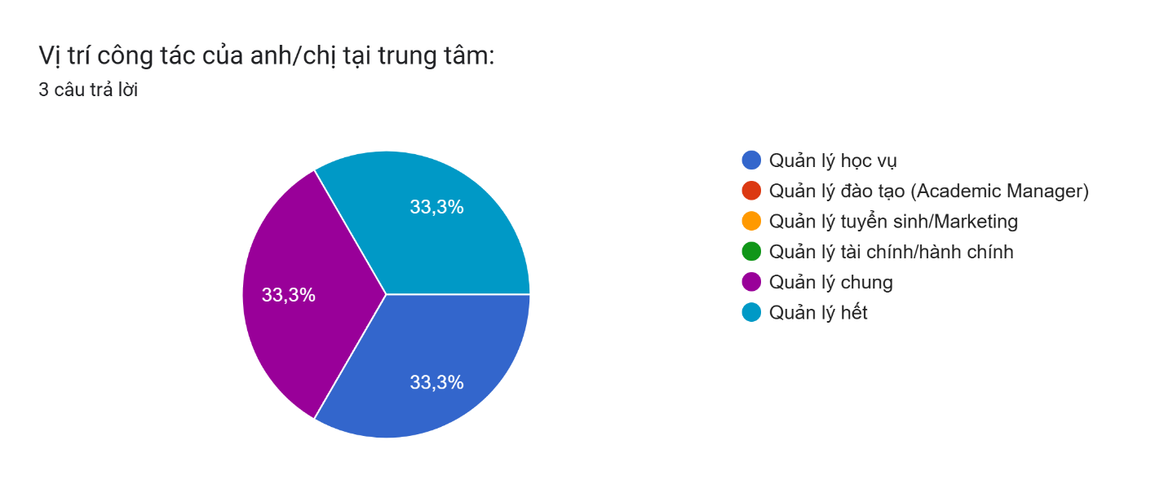

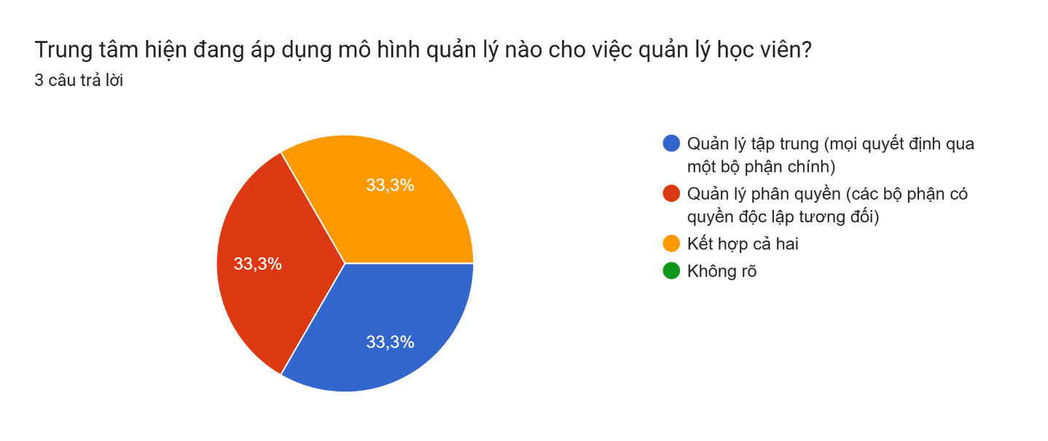

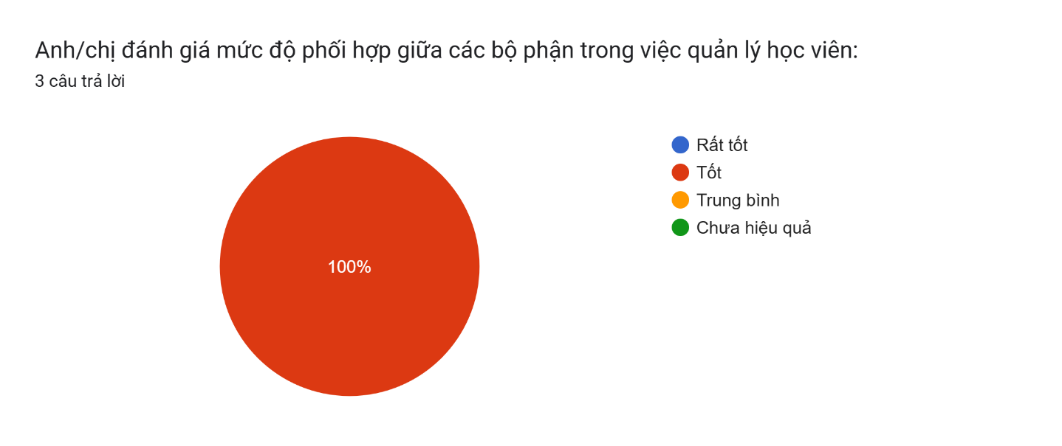 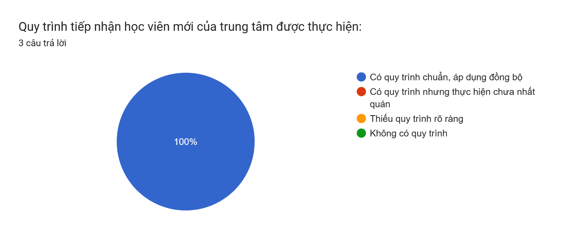 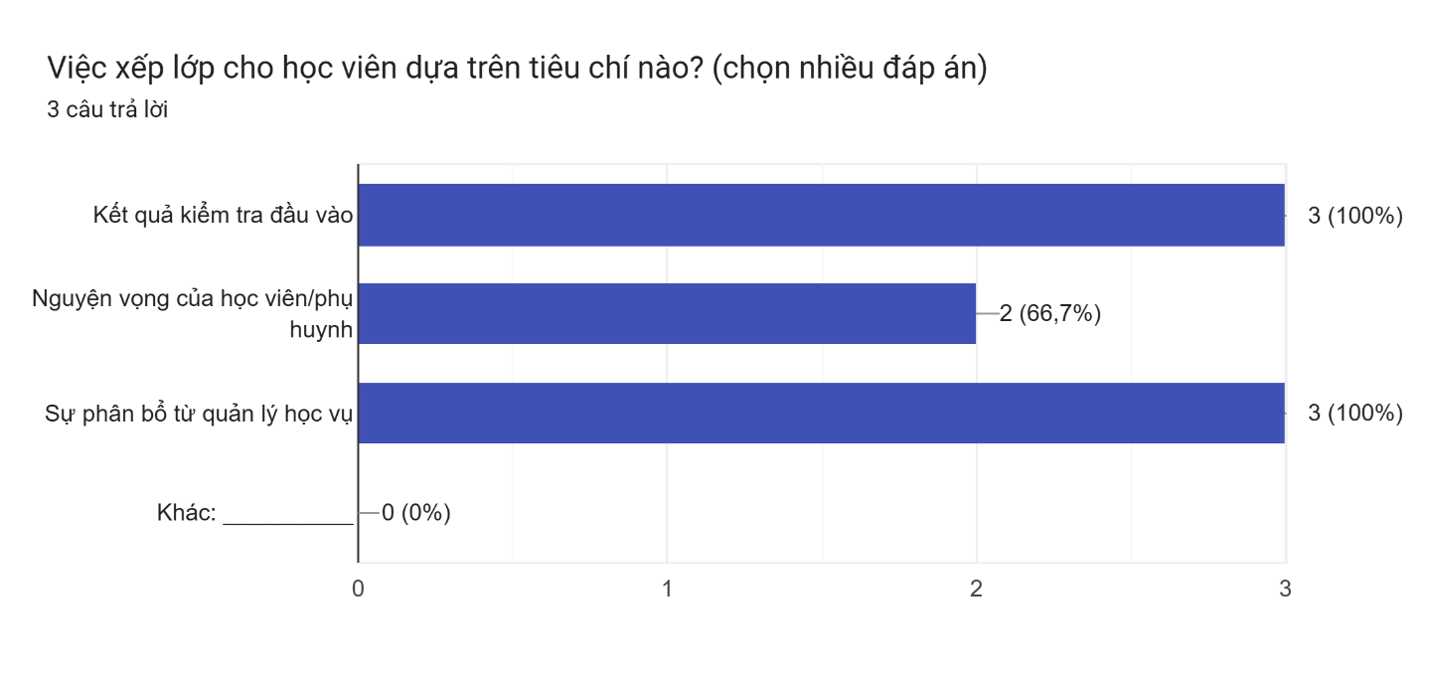 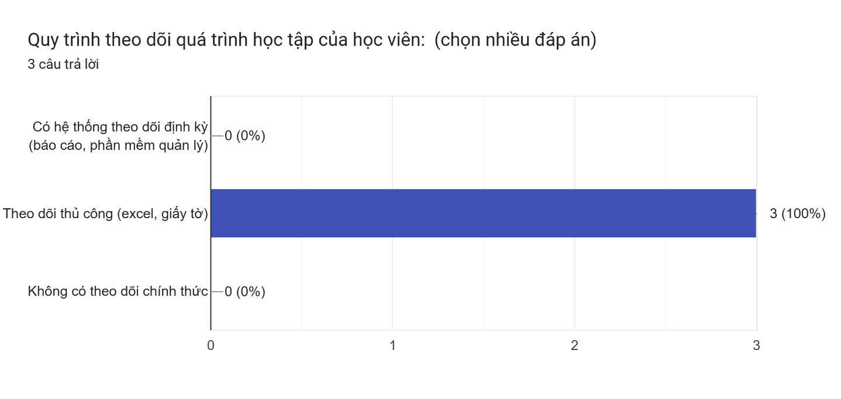 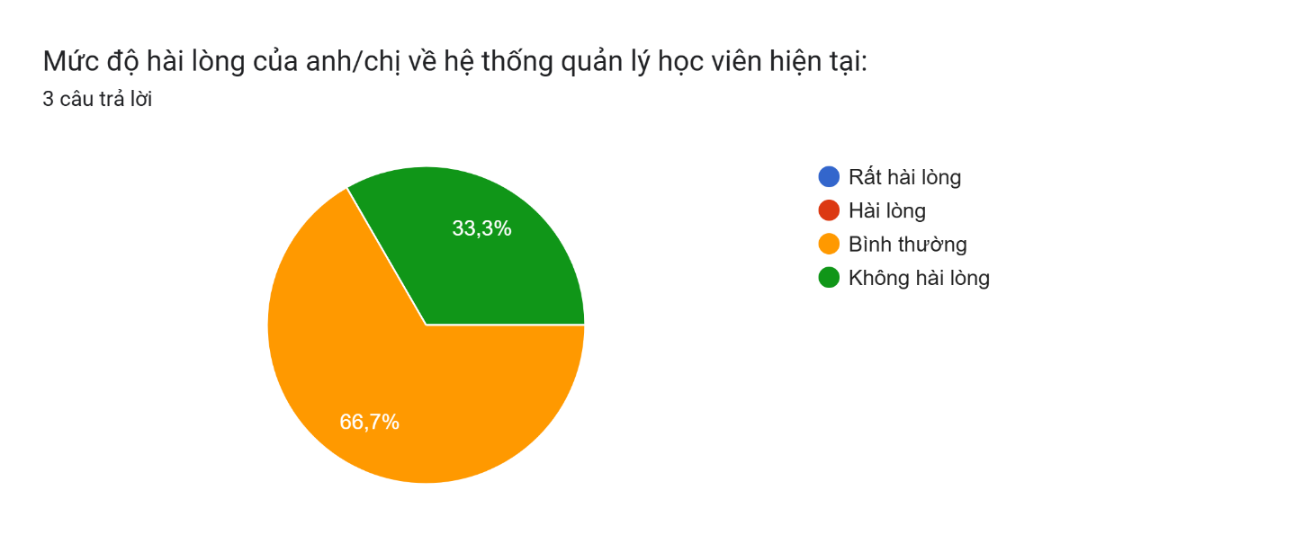 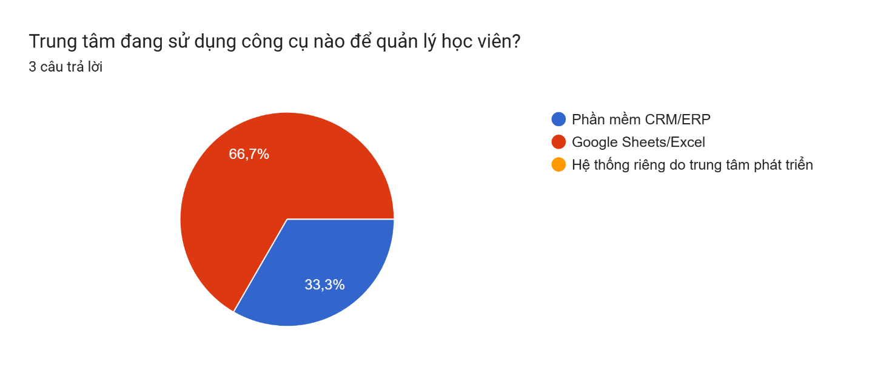 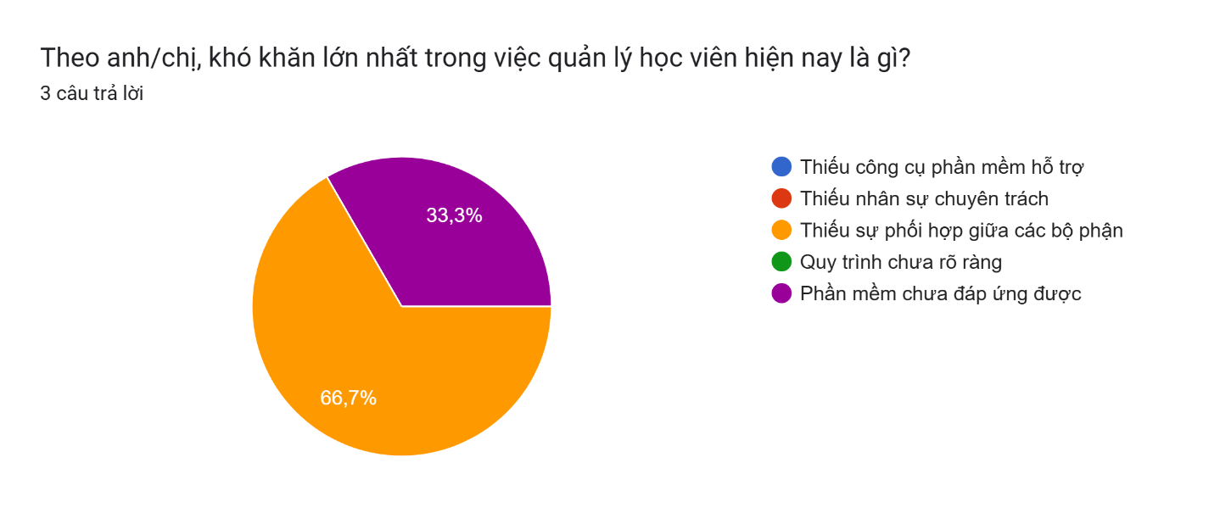 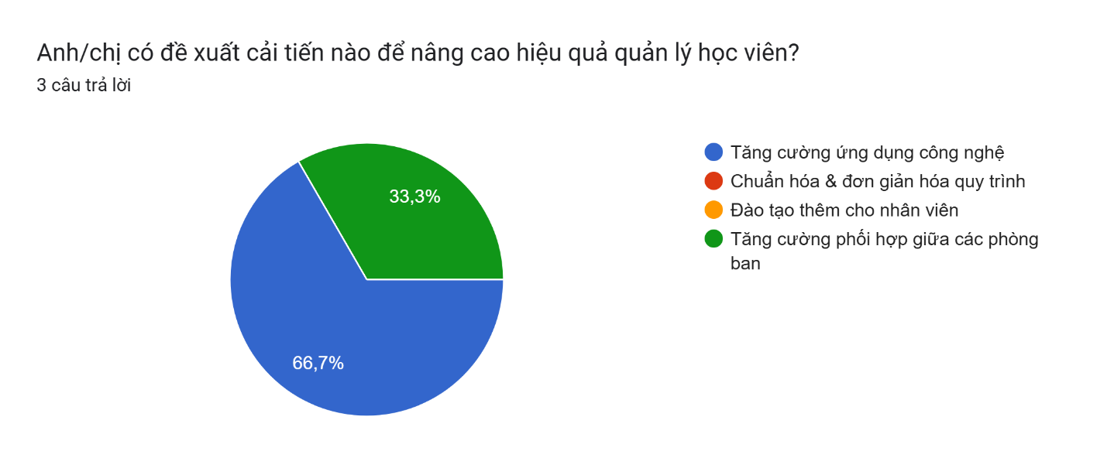

### Kết quả mẫu phiếu điều tra 2

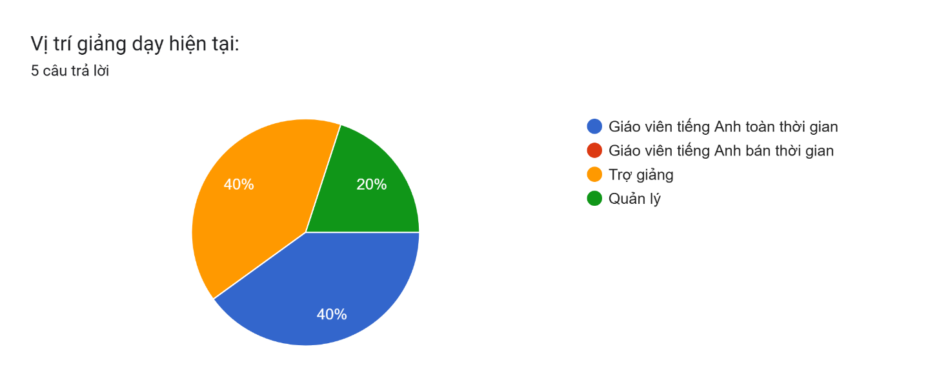

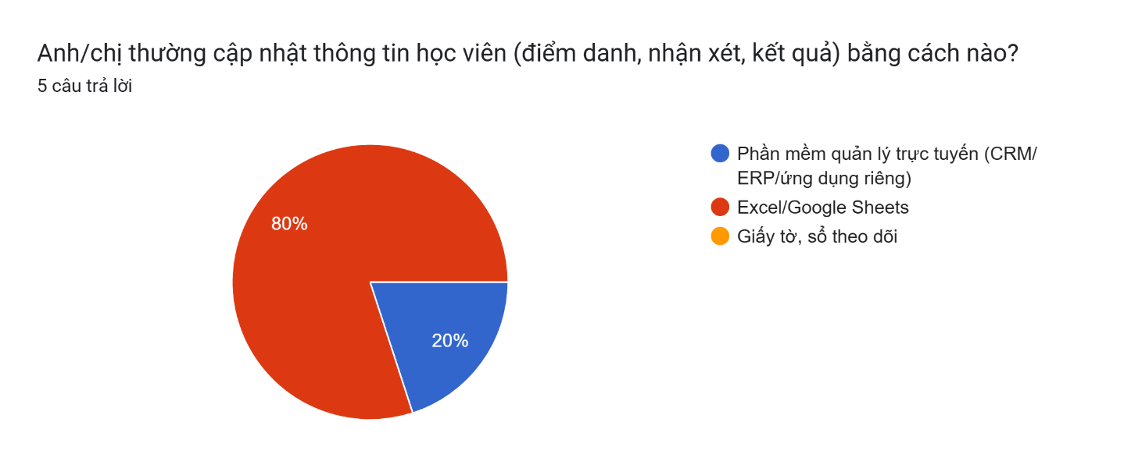

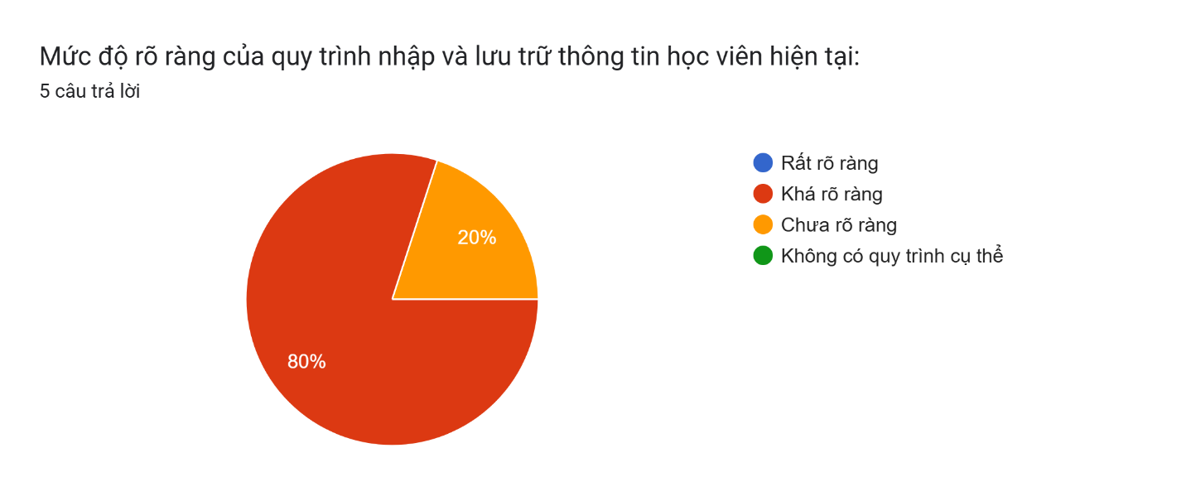

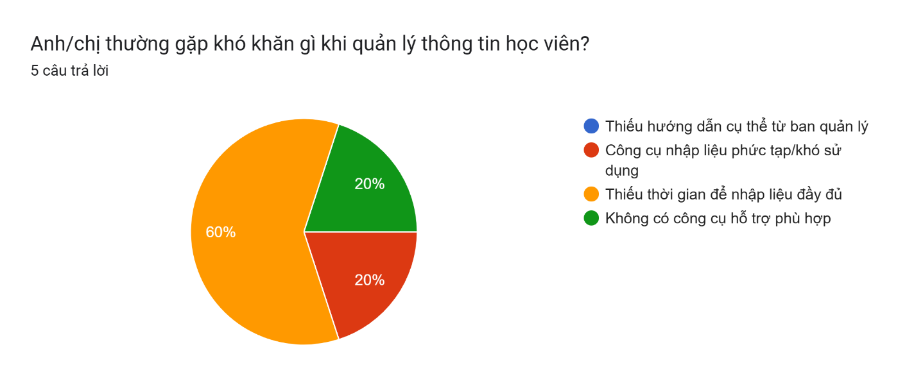

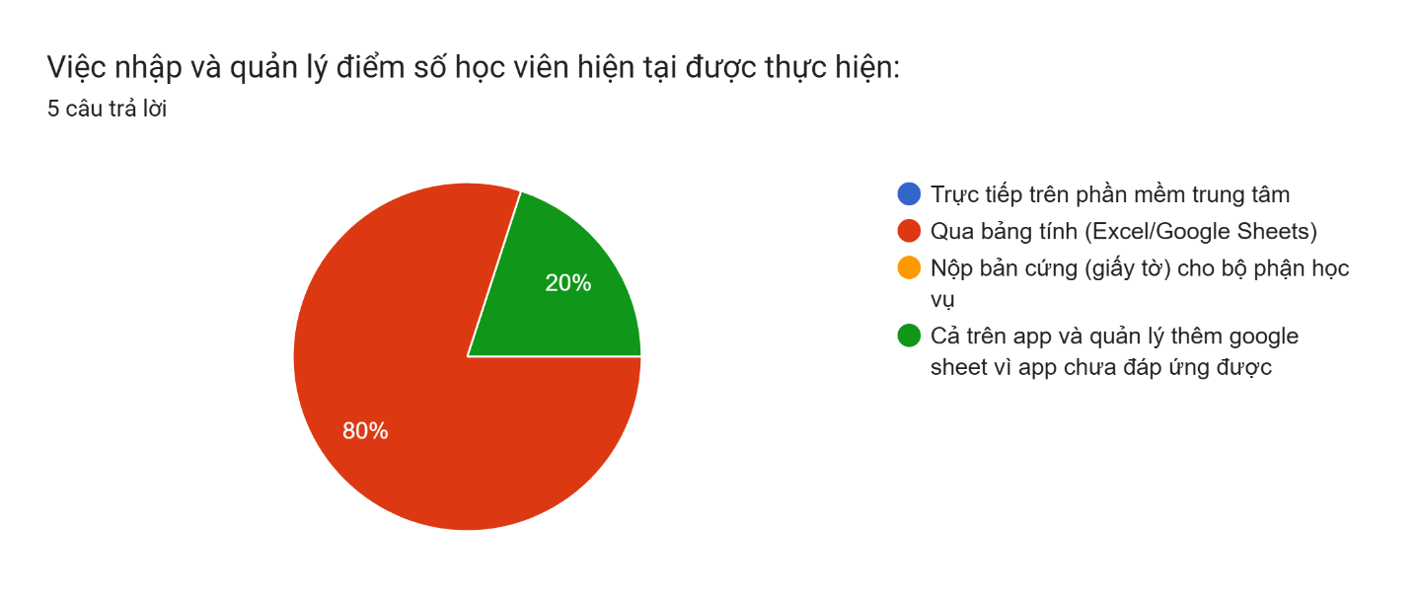

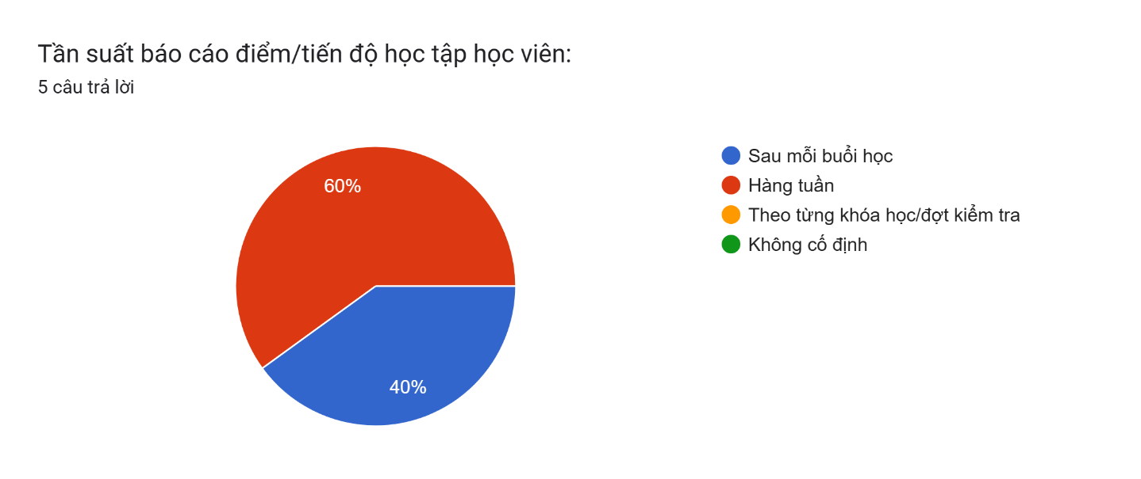

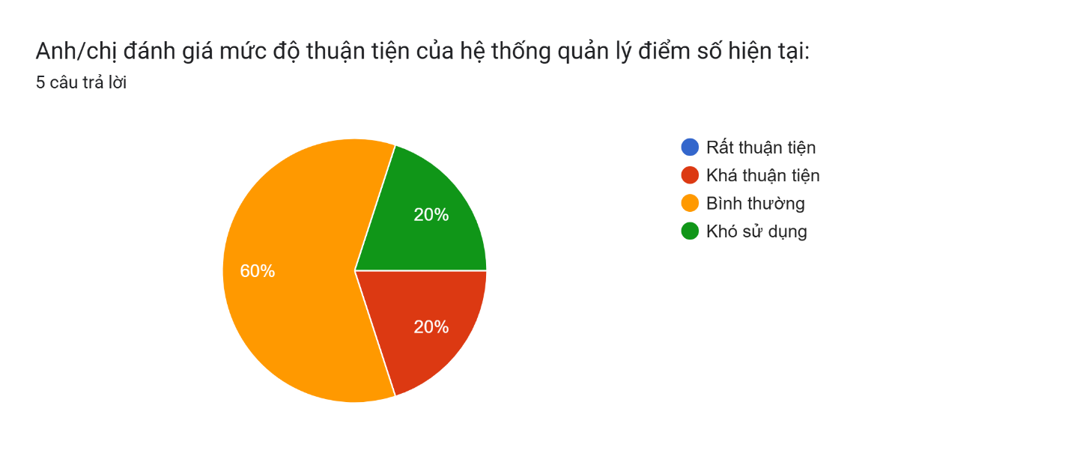

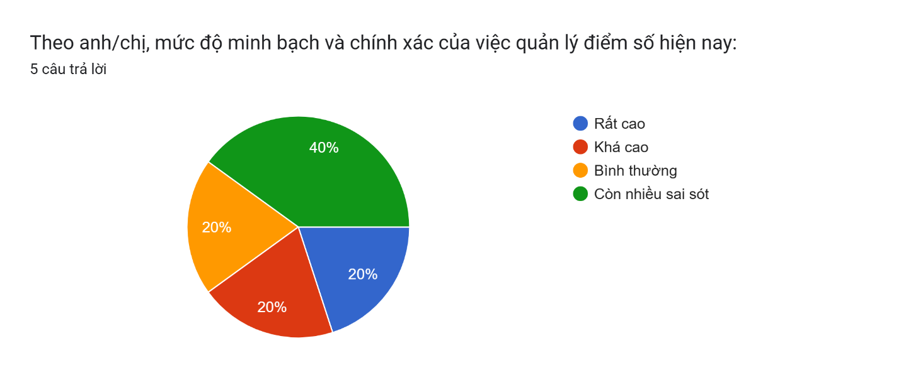

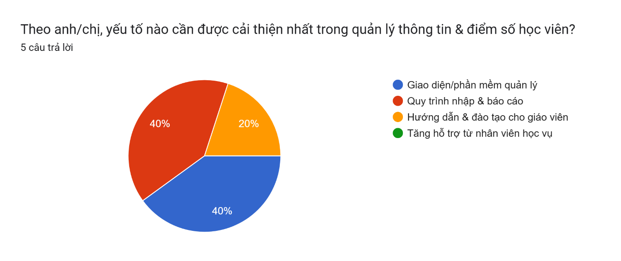

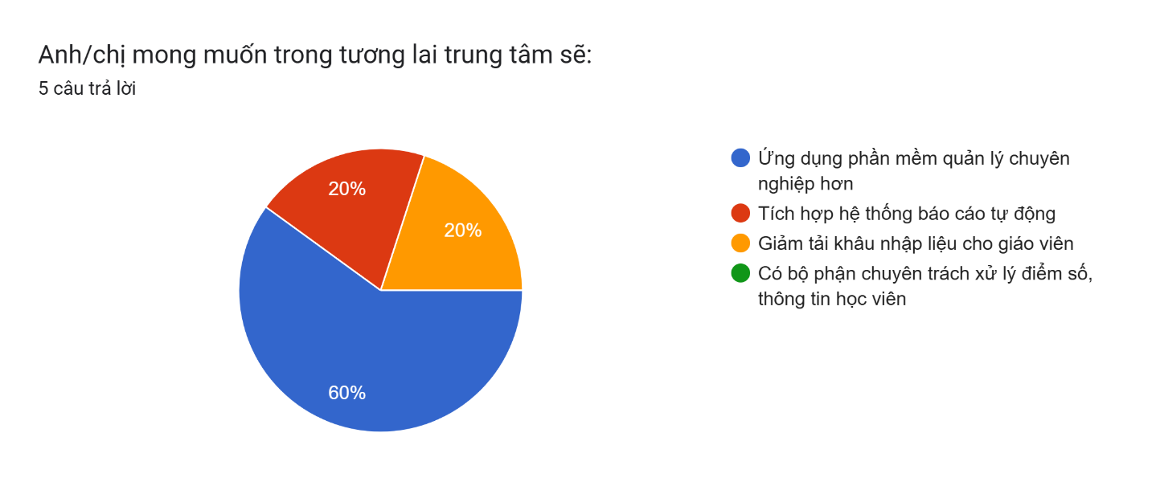

### Kết quả mẫu phiếu điều tra 3

